





**UNIVERSITE DE FIANARANTSOA**

**ECOLE DE MANAGEMENT ET D’INNOVATION TECHNOLOGIQUE**

**Mention : INFORMATIQUE**

**Parcours : Développement d’Application Intranet et Internet (D.A.2.I)**

**MEMOIRE DE FIN D’ETUDES POUR L’OBTENTION DU DIPLOME DE LICENCE PROFESSIONNELLE EN INFORMATIQUE**

Soutenu par Monsieur HARITSOA Maminiaina José

Évalué par : Monsieur HERY ANTENAINA Paul Franck

Année Universitaire 2023 – 2024

# CURRICULEM VITAE

Nom : HARITSOA

Prénoms : Maminiana José

Date et lieu de naissance : 01 Août 2002 à Mananjary

Domicile : Ankofafa, Fianarantsoa

Téléphone : 038 59 849 33

Email : [jomaminiaina02@gmail.com](mailto:jomaminiaina02@gmail.com)

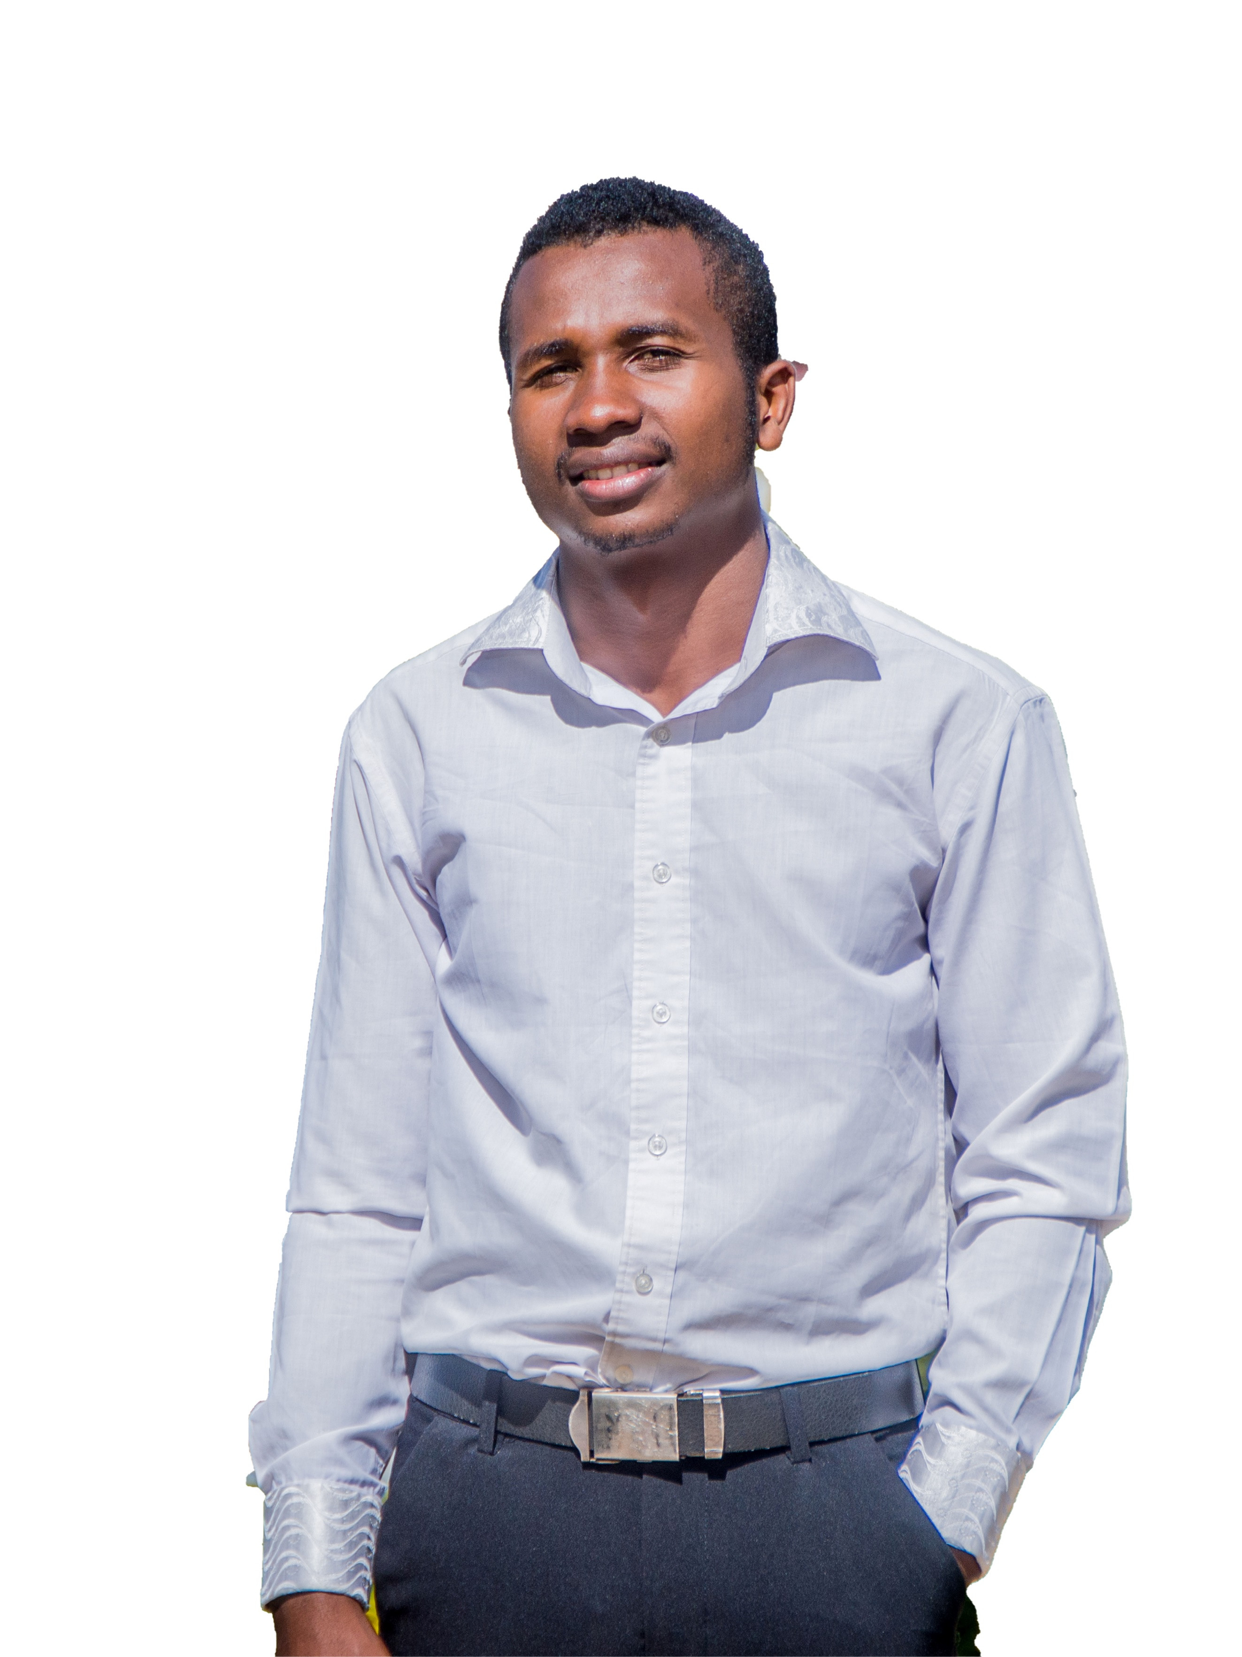

* **FORMATIONS ET DIPLÔME OBTENU**

2023 – 2024 : Troisième année de Licence en Informatique à l’École de Management et d’Innovation Technologique

2022 – 2023 : Deuxième année de Licence en Informatique à l’École de Management et d’Innovation Technologique

2021 – 2022 : Première année de Licence en Informatique à l’École de Management et d’Innovation Technologique

2020 − 2021 : Kolejy Marie Manjaka Fianarantsoa, Baccalauréat Série C – Mention : Assez Bien

* **STAGES ET EXPÉRIENCES PROFESSIONNELLES**

Juin 2023 – Octobre 2023: **Ministère de Finance de Mananjary**

Tâche : Conception de gestion des courriers

* **COMPÉTENCES EN INFORMATIQUE**

Systèmes d’exploitation : Windows server, Linux, Ubuntu

Base de données : MySQL, SQL server, PostgreSQL

Réseau : Active Directory, Monitoring, TCP/IP, DNS, DHCP, VLAN, VPN, Cisco IOS

Sécurité : Firewall

* **COMPÉTENCES LINGUISTIQUES**

|  |  |  |  |  |
| --- | --- | --- | --- | --- |
| **Aptitude** | **À l’écoute et à comprendre l’audition** | **À lire** | **À écrire et rédiger** | **À parler et à communiquer oralement** |
| **Anglais** | AB | AB | AB | AB |
| **Français** | AB | AB | AB | AB |

**Grille d’évaluation :**

* **TB :** Très Bien **- AB :** Assez-Bien **- NS :** Niveau Scolaire
* **B :** Bien **- P :** Passable (Débutant)
* **DIVERSTISSEMENT**
* Basket ball
* Surf sur internet, suivi de nouvelle actualité sur la technologie

# AVANT-PROPOS

Conformément à la charte en vigueur, les étudiants de l’École de Management et d’Innovation Technologique (E.M.I.T) sont tenus d’effectuer un stage de trois (03) mois dans une entreprise en vue de l’obtention du diplôme de Licence Professionnelle. Ce stage permet de mettre en pratique les connaissances théoriques acquises en classe et d'acquérir une expérience professionnelle indispensable au développement de compétences concrètes en entreprise.

En tant qu’étudiant en troisième année de Licence Professionnelle, un stage a été effectué au sein de l'entreprise NJ CAM SYSTEM SECURITY, où le rôle de cofondateur est également assumé. Dans le cadre de la fonction de chef de projet au sein du département des opérations, un projet collaboratif a été dirigé avec trois collègues, visant la mise en place de serveurs web et vidéo, ainsi que la création des sites web et mobile officiels de l'entreprise. Ce projet, qui constitue le thème principal du stage, a aussi permis de prendre en charge des responsabilités d'administrateur système et réseaux.

Cette expérience a permis de consolider des compétences en gestion de projet, en administration des systèmes et réseaux, tout en favorisant une participation active au développement d'une entreprise innovante dans le domaine de la sécurité informatique.

# REMERCIEMENTS

Ayant effectué ce stage au sein du service système et informatique de NJ CAM SYSTEM SECURITY n'aurait pas été possible sans l’aide précieuse de plusieurs personnes.

Nous tenons tout d’abord à exprimer notre gratitude à Dieu pour sa bénédiction et sa bienveillance tout au long de ce parcours. Nos sincères remerciements vont également à :

* Docteur HAJALALAINA Aimé Richard, Président de l’Université de Fianarantsoa ;
* Professeur RAKOTONIRAINY Hasina Lalaina, Directeur de l’Ecole de Management et d’Innovation Technologique, pour nous avoir offert l’opportunité d’étudier et d’effectuer un stage au sein de cette institution ;
* Madame RABEZANAHARY Hoby, Responsable de la mention informatique en licence, pour son soutien et son dévouement ;
* Monsieur RAMISARIVELO Tahiana Christian, notre enseignant en réseau, pour ses conseils et son encadrement ;
* Tous les enseignants de l’EMIT, ainsi que le personnel administratif pour leur accompagnement ;
* Monsieur RAKOTONIRINA Jules Armand Clémen, Directeur de NJ CAM SYSTEM SECURITY, pour m’avoir permis d’effectuer ce stage dans son entreprise ;
* Ma famille, pour leur soutien moral et financier.

Enfin, je remercie toutes les personnes qui ont contribué, de près ou de loin, à la réussite de cette expérience.

# LISTE DES FIGURES

Figure 1.1 : Organigramme de l’EMIT 11

Figure 2.2 : Organigramme de NJ CAM Systems 13

Figure 4.1: Modèle en cascade 29

Figure 4.2 : Modèle en spirale 30

Figure 4.3 : Modèle 2TUP 32

Figure 5.1 : Page d’administration du routeur 36

Figure 5.2 : Page d’administration du capteur comfast 37

Figure 5.3 : Bios, information générale du système 37

Figure 6.1 : Diagramme de classe 45

Figure 6.2 : Diagramme de cas d’utilisation 46

Figure 6.3 : Diagramme de déploiement 47

Figure 8.1 : Illustration installation centos 9 64

Figure 8.2 : Centos 9 installée 64

Figure 8.3 : Terminal d’un centos 9 65

Figure 8.4 : Commande en temps administrateur 65

Figure 8.5 : Commandes installation serveurs 66

Figure 8.6 : Status du nginx 66

Figure 8.7 : Status d’apache 67

Figure 8.8 : Activation au démarrage du système les serveurs 67

Figure 8.9 : Extraits de la configuration 68

Figure 8.10 : Configuration SSL/TLS 70

Figure 8.11 : Configuration reverse proxy 73

Figure 8.12 : Configuration du njcam 76

Figure 8.13 : Configuration njcam.conf 77

Figure 8.14 : Emplacement du fichier du njcam 78

Figure 8.15 : Logiciel wiresharck 80

Figure 8.16 : Cryptage de flux vidéosurveillance 82

Figure 8.17 : Activation Restore on AC Power Loss 84

Figure 8.18 : Scrypte redémarrage automatique des services 85

Figure 9.1 : Page d’accueil du site njcam 87

Figure 9.2 : Interface d'authentification 87

Figure 9.3 : Page d’accueil côté client 89

Figure 9.4 : Page d’accueil côté Administratif 89

Figure 9.5 : Page d’accueil 90

Figure 9.6 : Interface d’authentification 91

Figure 9.7 : Interface d’inscription et mots de passe oublié 92

Figure 9.8 : Visualisation vidéosurveillance 93

Figure 9.9 : Paramétrage de compte 93

Figure 9.10 : Interface d’accueil administrateur 94

Figure 9.11 : Paramétrage de compte administrateur 95

# LISTE DES TABLEAUX

Tableau 1.1 : Tableau récapitulatif 5

Tableau 4.1 : Modèle de description textuelle 27

Tableau 4.2 : Comparaison des différents modèles 33

Tableau 5.1: Configuration de l’ordinateur de l’agence 38

Tableau 5.2 : Tableau comparatif des solutions 40

Tableau 7.1 : Comparaison entre CentOS 9 et Ubuntu Serveur 52

Tableau 7.2 : Comparaison entre serveurs web Apache et Nginx 57

Tableau 7.3 : Comparaison de divers systèmes de gestion de bases de données (SGBD) 59

# **LISTE DES ABREVIATIONS**

AES : Administration Économique et Social

API : Application Programming Interface

**CIGSI :** Conception, Intégration et Gestion des Systèmes d’Information

CMS : Content Management System

CSS : Cascade Style Sheet

CUFP : Centre Universitaire de Formation Professionnalisante

DA2I : Développement d’Application Internet et Intranet

DNS : Domain Name System

EMIT : École de Management et d’Innovation Technologique

HTML : HyperText Markup Language

HTTP : HyperText Transfer Protocol

IDE(EDI) : Integrated Developpement Environnement

JSON : Javascript Object Notation

LMD : Licence Master Doctorat

MD : Management Décisionnelle

MVC : Model View Controller

RAM : Random Access Memory

RPM : Relation Public et Multimédia

SGBD : Système de gestion de Base de Données

SI : Système d’Information

SIGD : Système d’Information, Géomatique et Décision

SQL : Structured Query Language

UF : Université de Fianarantsoa

UML : Unified Modeling Language

YAML (YML) : YAML Ain’t Markup Language

GLOSSAIRE

API (Application Programming Interface) : Interface permettant à différentes applications ou services de communiquer et d'échanger des données entre eux.

Application Internet : Application disponible à partir du réseau internet.

Application Intranet : Application disponible dans le réseau local utilisé.

Application mobile : Logiciel applicatif développé pour un appareil mobile.

Application web : Logiciel applicatif hébergé sur un serveur et accessible via un navigateur web.

Backend : Partie d'une application web ou d'un site qui gère les bases de données, la logique d'application et les serveurs, généralement invisible pour l'utilisateur final.

Base de données : Conteneur stockant des données telles que des chiffres, des dates ou des mots, pouvant être retraités par des moyens informatiques pour produire une information.

CMS (Content Management System) : Système de gestion de contenu utilisé pour créer, gérer et mettre à jour un site web sans nécessiter de connaissances avancées en programmation.

DNS (Domain Name System) : Système qui traduit les noms de domaine en adresses IP afin de rendre les sites web accessibles aux utilisateurs.

Firewall (Pare-feu) : Système de sécurité informatique qui surveille et contrôle le trafic réseau entrant et sortant en fonction de règles de sécurité prédéfinies.

Framework : Un espace de travail modulaire. C'est un ensemble de bibliothèques et de conventions permettant le développement rapide d'applications.

Frontend : Interface visible d'une application web, avec laquelle les utilisateurs interagissent directement via un navigateur.

HTTP/HTTPS : Protocole web utilisé pour la transmission des pages connectées via des liens hypertextes. HTTPS est la version sécurisée de ce protocole, garantissant la confidentialité et l'intégrité des données échangées entre un serveur et un client, en utilisant un chiffrement pour sécuriser les communications sur Internet.

Open Source : Programme informatique dont le code source est distribué sous une licence permettant à quiconque de lire, modifier ou redistribuer ce logiciel.

SGBD : Système en charge de gérer des bases de données selon des normes standards.

Sécurité Informatique : Ensemble de techniques, pratiques et outils mis en œuvre pour protéger les systèmes, les réseaux et les données contre les cyberattaques et les intrusions non autorisées.

Serveur Vidéo : Serveur spécialisé dans la diffusion et la gestion de flux vidéo en direct ou à la demande, utilisé dans les systèmes de surveillance ou les plateformes de streaming.

Serveur Web : Ordinateur ou programme informatique qui stocke des fichiers web (pages HTML, images, vidéos, etc.) et les rend accessibles via Internet ou un réseau local.

Site Web Officiel : Ensemble de pages web hébergées sur un serveur et accessible via un navigateur internet, représentant une entité (entreprise, institution) pour la présentation de ses activités et services.

SSL/TLS : Protocole de sécurité utilisé pour chiffrer les données transmises entre un serveur et un client, garantissant ainsi leur protection.

Streaming : Technologie de diffusion de contenu audio ou vidéo en temps réel, sans qu'il soit nécessaire de télécharger l'intégralité du fichier avant de commencer à le visionner.

# **SOMMAIRE**

CURRICULEM VITAE i

AVANT-PROPOS iii

REMERCIEMENTS iv

LISTE DES FIGURES v

LISTE DES TABLEAUX vii

LISTE DES ABREVIATIONS viii

SOMMAIRE xii

INTRODUCTION GENERALE 1

PARTIE I : PRÉSENTATION 3

CHAPITRE 1 : Présentation de l’EMIT 4

CHAPITRE 2 : Présentation de la société de stage « NJ CAM SYSTEM SECURITY » 12

CHAPITRE 3 : Présentation du projet 16

PARTIE II : ANALYSE ET CONCEPTION DU PROJET 23

CHAPITRE 4 : Méthode et notation utilisées 24

CHAPITRE 5 : Analyse du projet 35

CHAPITRE 6 : Conception du projet 43

PARTIE III : REALISATION DU PROJET 49

CHAPITRE 8 : Mise en œuvre et implémentation 64

CHAPITRE 9 : Présentation de l’application 87

CONCLUSION 97

BIBLIOGRAPHIE 98

WEBOGRAPHIE 99

Annexes 100

# **INTRODUCTION GENERALE**

Dans un monde où la digitalisation s’impose comme un levier essentiel de compétitivité, la gestion efficace des infrastructures informatiques revêt une importance capitale pour les entreprises. À l’ère de la transformation numérique, les enjeux de sécurité des données et la fluidité des opérations sont devenus primordiaux, en particulier dans les secteurs où la protection de l’information et la surveillance en temps réel sont critiques. C’est dans cette dynamique que s’inscrit le projet de mise en place de serveurs web et de vidéosurveillance pour NJ CAM SYSTEM SECURITY, une entreprise spécialisée dans les systèmes de sécurité.

Le déploiement d’un serveur web constitue une étape stratégique pour garantir l’hébergement de plusieurs services cruciaux. En outre, le site officiel de NJ CAM SYSTEM SECURITY, ces serveurs doivent supporter des plateformes de gestion client, des applications web internes destinées à optimiser les opérations de l’entreprise, ainsi que divers services interactifs en ligne. Ce dispositif permet de renforcer la présence en ligne de l’entreprise tout en offrant une solution évolutive et performante pour ses activités commerciales et de gestion.

En parallèle, l’installation d’un serveur vidéo répond à la demande croissante de solutions de vidéosurveillance. Ce serveur assurera non seulement le stockage sécurisé des flux vidéo provenant des caméras de surveillance IP et analogiques installées chez les clients, mais offrira également une fonctionnalité de visualisation en temps réel via une plateforme web ou mobile. Cette approche permet aux entreprises et particuliers d’accéder à leurs images en direct, où qu'ils se trouvent, assurant une surveillance continue et proactive.

Cependant, la mise en place de cette infrastructure pose des défis techniques importants. Il est crucial de garantir que les serveurs mis en place soient à la fois performants, sécurisés et évolutifs pour répondre aux exigences croissantes en termes de capacité de stockage, de gestion des flux vidéo et de sécurisation des données sensibles. La gestion des flux vidéo en temps réel nécessite une bande passante optimisée et un stockage fiable pour garantir une expérience utilisateur fluide. De plus, la protection des données échangées via ces serveurs, notamment à travers des protocoles comme SSL/TLS et HTTPS, est indispensable pour prévenir toute intrusion ou attaque informatique.

Pour relever ces défis, le projet s’appuie sur un ensemble de technologies modernes et de méthodologies agiles. Les serveurs web et vidéo seront configurés avec des outils et des solutions performants, incluant des pares-feux pour la protection réseau, des certificats SSL pour le chiffrement des données, ainsi que d'autres mesures garantissant l’évolutivité de l’infrastructure. L’utilisation d'outils performants pour le développement des sites web et d’applications mobiles simplifiera également la mise à jour et l’administration des services en ligne.

En tant que chef de projet, En tant que chef de projet, le rôle de supervision de chaque étape de ce déploiement a été assumé. La gestion du projet a suivi une méthodologie structurée, avec une planification précise, une répartition claire des tâches au sein de l’équipe, et un suivi rigoureux des différentes phases. L’équipe, composée de quatre personnes, a contribué activement à la réussite du projet, chacun apportant son expertise pour garantir une mise en œuvre optimale de ce projet ; Ma tâche consiste à mettre en place les serveurs web et vidéo ainsi qu'à assurer le déploiement des produits développés.

Enfin, l'impact attendu de ce projet pour NJ CAM SYSTEM SECURITY est significatif. L’amélioration de l’infrastructure informatique permettra non seulement d’optimiser les services actuels offerts aux clients, mais aussi d’étendre les capacités de l’entreprise en matière de vidéosurveillance et de services web. En renforçant la sécurité, la performance et la scalabilité des serveurs, NJ CAM SYSTEM SECURITY se positionne comme un acteur incontournable dans le domaine de la sécurité informatique et de la surveillance.

Ce rapport a pour objectif de détailler chaque étape du processus, de la conception à la mise en production, en passant par la configuration des serveurs et la sécurisation des données. Il s'agit également d'explorer les perspectives d'amélioration future et de formuler des recommandations pour garantir une gestion optimale des serveurs web et vidéo, assurant ainsi la pérennité des services de l'entreprise.

# PARTIE I : PRÉSENTATION

## CHAPITRE 1 : Présentation de l’EMIT

L’École de Management et d’Innovation Technologique (EMIT) est une grande école publique au sein de l'Université de Fianarantsoa, qui a basculé totalement vers le système L.M.D. L’EMIT nous a reconnu comme étudiants.

### Historique

L’EMIT est une école universitaire publique pluridisciplinaire, rattachée à l’Université de Fianarantsoa. La grande maturité au niveau de l’enseignement et la compétence des étudiants sortants de l’établissement ont permis aux dirigeants sous l’approbation du Ministère de mettre en place la conversion du Centre en École au sein de l’Université de Fianarantsoa par le Décret N°2016-1394 du 15 Novembre 2016. L’EMIT prépare d’une part le diplôme de Master en deux mentions selon trois parcours et d’autre part le diplôme de Licence en trois mentions selon cinq parcours.

Auparavant, elle était connue sous le nom du Centre Universitaire de Formation Professionnalisante (CUFP), créée par le Décret N°2005-205 du 26 Avril 2005 et dispensait le diplôme de Licence professionnelle en Administration ainsi qu’en Informatique. Mais avant cela, elle était connue également sous le nom du Centre de Formation Continue (CFC), créé par l’Arrêté Rectoral N°99-23/UF/R du 10 Mars 1999 qui formait de diplôme de Technicien Supérieur.

Au sein de l’EMIT, nous mettons également l’accent sur l’interaction des Enseignants Chercheurs et des étudiants pour toutes recherches scientifiques et académiques afin d’atteindre des résultats positifs et satisfaisants, conformément aux normes et exigences internationales. Nos attentes ont été récompensées grâce à la collaboration avec des partenaires nationaux et internationaux (entreprises, laboratoires et universités).

L’EMIT a été sélectionnée « Meilleur Établissement » pendant le Salon de la Recherche organisé par l’Organisation Internationale du Travail les 5 et 6 Juillet 2017. Depuis l’année universitaire 2013-2014, l’école est basculée totalement vers le système Licence, Master et Doctorat (LMD). Toutes les offres de formation dispensée à l’EMIT sont habilitées par le Ministère de l’Enseignement Supérieur et de la Recherche Scientifique. L’école propose neuf (09) parcours répartis en trois (03) mentions définies, à savoir le Management, l’Informatique et les Relations Publiques et Multimédia., présenté ci-après :

Tableau 1 .1: Tableau récapitulatif

|  |  |  |  |
| --- | --- | --- | --- |
| **Cycle** | Mention Management | Mention Informatique | Mention Relations Publiques et Multimédia |
| **Licence** | Administration Économique et Sociale | Développement d’Application Internet/Intranet | Communication Multimédia |
| Conception, Intégration et Gestion des Systèmes d’Information | Relations Publiques et Communication Organisationnelle |
| **Master** | Management Décisionnel  (MD) | Ingénierie Géo spatiale et Technologies de l’Information (IGTI) | Communication Multimédia (CM) |
| Management d’Entreprises et Développement des Affaires (MEDA) | Modélisation et Ingénierie Informatique (M2I) | Relations Publiques et Communication Organisationnelle (RPCO) |
| Système d’Information, Géomatique et Décision (SIGD) | Communication Numérique et Management de Projet (CNMP) |
| Sciences des Données et Intelligence Artificielle (SDIA) |

### Missions

L’école a pour mission, d’abord de dispenser des formations initiales et continues en informatique, en administration et en relations publiques et multimédia. Ensuite, elle offre des services connexes à l’informatique. Puis, elle forme des techniciens opérationnels immédiatement au sein des entreprises. Enfin, elle assure le perfectionnement professionnel des étudiants, des demandeurs d’emploi, des employés et des cadres d’entreprises.

### Formations existantes

L’école présente actuellement deux cycles : Licence et Master. Chaque cycle possède plusieurs parcours assurés par un chef de mention

#### Cycle Licence

L’école possède trois (03) mentions pour cinq (05) parcours en cycle Licence. Les étudiants de toutes mentions confondues doivent en faire, un stage de réalisation en entreprise avec un rapport de stage soutenu pour les étudiants en deuxième année de Licence (L2) et un stage de fin d’études suivi de la soutenance d’un mémoire pour les étudiants en troisième année de Licence (L3). La formation dure trois années universitaires et à la fin de la formation, les étudiants obtiennent des diplômes de Licence.

##### 1.3.1.1 Mention « Management », Parcours « Administration Economique et Sociale »

La condition d’accès en première année de Licence se fait par voie de concours pour les titulaires d’un Baccalauréat général de toutes séries (A, C, D, S, L, OSE) ou d’un Baccalauréat technique G1 et G2. A l’issue de la formation, les étudiants ont les compétences de :

* Assister le Directeur Général, le Directeur des Ressources Humaines et le Directeur
* Administratif et Financier ;
* Gérer les Ressources Humaines ;
* Gérer une entreprise ou un projet.

##### 1.3.1.2 Mention « Informatique », Parcours « Développement d’Application Internet Intranet » et Parcours « Conception, Intégration et Gestion des Systèmes d’Information (CIGSI)  »

La condition d’accès en première année de Licence se fait par voie de concours pour les élèves titulaires du diplôme de Baccalauréat Général Scientifique (Série C, série D et série S), Baccalauréat Technique Professionnelle et Baccalauréat Technique Technologique (Filière Industrielle, Maintenance Automobile, Ouvrage Bois, Ouvrage Métallique, Génie Civile). A l’issue de la formation, les étudiants sont compétents en :

* Administration des bases de données ;
* Administration des réseaux et systèmes informatiques ;
* Développement d’application client/serveur

##### 1.3.1.3 Mention « Relations Publiques et Multimédia (CM) », Parcours « Communication Multimédia » et « Relations Publiques et Communication Organisationnelle (RPCO) »

La condition d’accès en première année de Licence se fait par voie de concours pour les titulaires d’un Baccalauréat général de toutes séries (A, C, D, S, L, OSE) ou d’un Baccalauréat technique G1 et G2. A l’issue de la formation, les étudiants ont les compétences de :

* Rédiger un article dans un journal ;
* Occuper un poste d’un technicien de presse ;
* Travailler dans la revue de presse.

#### Cycle Master

L’École de Management et d’Innovation Technologique (EMIT) possède deux (03) mentions pour trois (09) parcours en Master Professionnel ainsi qu’en Master Recherche. La durée de la formation est de quatre semestres c'est-à-dire deux années universitaires.

##### Mention « Management », Parcours « Management Décisionnel (MD)»

La condition d’accès en première année de Master (M1) en S7 se fait par sélection de dossier après l’obtention du diplôme de Licence en Administration Économique et Sociale, en Gestion ou en Économie.

Le master en management décisionnel propose une formation approfondie et pluridisciplinaire, façonnant les étudiants dans les sphères de l'administration privée et publique. En mettant l'accent sur la stratégie décisionnelle, sur l'analyse de l’environnement d’intervention, la gestion des risques, les diplômés sont armés pour aborder des défis complexes. L’expertise des étudiants est fortement sollicitée dans divers secteurs, allant de la gestion d'entreprise à l'administration publique, où ils jouent un rôle crucial dans la prise de décision. En combinant une compréhension approfondie des disciplines et des compétences aiguisées en matière de décision, ce master offre une contribution significative à la réussite des organisations dans un environnement dynamique.

##### **Management d’Entreprises et Développement des Affaires (MEDA)**

La condition d’accès en première année de Master (M1) en S7 se fait par sélection de dossier après l’obtention du diplôme de Licence en Administration Économique et Sociale, en Gestion ou en Économie.

Le master en management d'entreprises et développement des affaires prépare les étudiants à exceller dans la création et la constitution d'entreprises. Les diplômés acquièrent des compétences clés pour élaborer des plans d'affaires solides, identifier les opportunités de marché et gérer efficacement les ressources. Les étudiants sont bien positionnés pour fonder leur propre entreprise en tant qu'entrepreneurs prospères ou occuper des rôles clés dans des start-ups. Les débouchés incluent la création d'entreprises innovantes, la gestion de projets entrepreneuriaux et la consultation stratégique pour les nouvelles initiatives commerciales. Ce master offre ainsi une voie dynamique vers l'entreprenariat et le succès dans le domaine des affaires.

##### Mention « Informatique », Parcours « Système d’Information, Géomatique et Décision **(SIGD)** » et Parcours « Modélisation et Ingénierie Informatique (M2I) »

La condition d’accès en première année de Master (M1) en S7 se fait par sélection de dossier après l’obtention du diplôme de Licence en Informatique et en Mathématique et Informatique pour les Sciences Sociales (MISS). Le Recrutement en S9 se fait par validation des crédits acquis.

Le parcours « Système d’Information, Géomatique et Décision » a pour objectif de donner un panorama des recherches actuelles et émergentes en termes de système d’aide à la décision. En effet, les systèmes informatiques et la géomatique sont en plein essor, par les grilles de calcul et les multiples appareils mobiles intégrant des systèmes informatiques de plus en plus performants et complexes. Ces systèmes informatiques intégrant un parallélisme massif ou /et une mobilité des composants représente un défi pour le génie logiciel qui doit fournir de nouvelles méthodes et des outils de production de logiciel pour la description de l’architecture de ces systèmes complexes et pour leur validation et/ou certification. De plus, l’effervescence des techniques en géomatique qui fournissent des données spatiales et temporelles dans différents domaines représente des moyens efficaces pour prendre les bonnes décisions.

##### Mention « Informatique », Parcours « Ingénierie Géo spatiale et Technologies de l’Information (IGTI) » et Parcours « **Sciences des Données et Intelligence Artificielle (SDIA)** »

La condition d’accès en première année de Master (M1) en S7 se fait par sélection de dossier après l’obtention du diplôme de Licence en Informatique et en Mathématique et Informatique pour les Sciences Sociales (MISS). Le Recrutement en S9 se fait par validation des crédits acquis.

Ce parcours vise à former des experts en informatique de haut niveau, spécialisés en intelligence artificielle et science des données. Les étudiants développeront des compétences clés telles que la conception et le développement de logiciels pour l'analyse automatique de grandes masses de données, la programmation du Big Data et de l'IA, la modélisation et l'automatisation du raisonnement sur les données, la conception d'architectures d'entreprise, l'application des méthodes statistiques, la maîtrise des techniques de gestion d'entreprise, l'utilisation de technologies pour l'exploitation de données réelles.

Ce parcours met l'accent sur le développement de solutions en géomatique en utilisant une expertise avancée dans la conception de systèmes d'information géographique, la télédétection et l'analyse spatiale. Les étudiants qui le suivent sont aptes à proposer des solutions informatiques adaptées aux besoins des utilisateurs en géomatique.

##### Mention « **Relations Publiques et Multimédia** », Parcours « **Communication Multimédia (CM)** »

La condition d’accès en première année de Master (M1) en S7 se fait par sélection de dossier après l’obtention du diplôme de Licence en Communication Multimédia (CM)**.** Le Recrutement en S9 se fait par validation des crédits acquis.

Le secteur de la communication multimédia est un secteur extrêmement varié et concurrentiel. Cette formation s'appuie par exemple, sur la recherche et traitement d’information avant la mise en publication (dans un site web, radio, télévision).

Le double diplôme entre le parcours Cultures et Métiers du Web (CMW) de l'Université Gustave Eiffel et le parcours Communication Multimédias (CM) de l’Université de Fianarantsoa propose l'obtention simultanée d'un diplôme de master en CMW et d'un diplôme de master en CM, avec deux suppléments de diplôme

##### Mention « **Relations Publiques et Multimédia** », Parcours « **Communication Numérique et Management de Projet (CNMP)** »

La condition d’accès en première année de Master (M1) en S7 se fait par sélection de dossier après l’obtention du diplôme de Licence en Communication Multimédia (CM)**.** Le Recrutement en S9 se fait par validation des crédits acquis.

La formation en Communication Numérique et Management de Projet de l’EMIT vise à former des professionnels polyvalents, compétents dans la gestion de projets numériques, le leadership d'équipes, et la compréhension des enjeux des médias numériques, en collaboration avec l'Université Bordeaux Montaigne en France

##### Mention « **Relations Publiques et Multimédia** », Parcours « **Relations Publiques et Communication Organisationnelle (RPCO)** »

La condition d’accès en première année de Master (M1) en S7 se fait par sélection de dossier après l’obtention du diplôme de Licence en Relations Publiques et Communication Organisationnelle (RPCO)**.** Le Recrutement en S9 se fait par validation des crédits acquis.

Un parcours axé sur le développement de compétences stratégiques et opérationnelles. Les étudiants bénéficient d'une formation complète, couvrant la gestion de l'image de marque, la planification d'événements, la communication interne et externe, afin de les préparer à exceller dans le monde dynamique et exigeant des relations publiques.

### Organigramme de l’EMIT

La structure hiérarchique au sein de l’EMIT se compose d’un conseil (scientifique ou d’établissement), une direction, un collège des enseignants, des chefs de mentions et des services présents au sein de l’école. Cette structure est représentée de manière générale sur la figure 1.1.

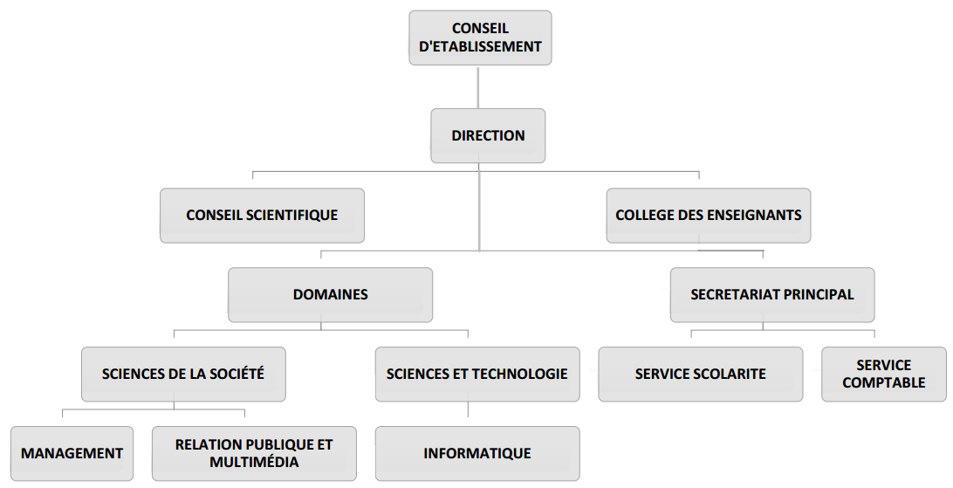

Figure 1 .1: Organigramme de l’EMIT

Source : École de Management et d’Innovation Technologique

## CHAPITRE 2 : Présentation de la société de stage « NJ CAM SYSTEM SECURITY »

### Historique et évolution :

Fondée en 2017, NJ CAM system security s'est d'abord concentrée sur la sécurité informatique, se spécialisant dans la protection des systèmes d'information et la gestion des risques associés. L'entreprise a rapidement acquis une solide réputation dans le domaine de la cybersécurité grâce à ses services initiaux, tels que les audits de sécurité et la gestion des vulnérabilités.

En 2023, NJ CAM system security a élargi son champ d'activité en diversifiant son offre. Elle ne se limite plus à la sécurité informatique, mais s'est également lancée dans la vente de matériel informatique, notamment des caméras de surveillance, et propose des solutions pour leur gestion. Cette diversification stratégique permet à NJ CAM system security d'offrir à ses clients une solution intégrée, allant de la fourniture de matériel à la gestion complète des systèmes de sécurité. Par ailleurs, l'entreprise a étendu ses services à l'informatique général et à la transcription, répondant ainsi à une gamme de besoins variés.

### Organigramme de l’entreprise :

L'organigramme de l'entreprise présente la structure hiérarchique et les relations entre les différents services et postes.Il illustre la répartition des rôles et des responsabilités au sein de l'organisation, facilitant ainsi la coordination entre les équipes.

Figure 2.1 : Organigramme de NJ CAM Systems

**- Description de chaque section**

Directeur Général : Le Directeur Général assume la supervision intégrale de l’entreprise. Sa fonction consiste à orchestrer les différents départements pour garantir une exécution fluide des stratégies globales. Il incarne la direction à long terme de la société, veille à la conformité réglementaire et établit des relations solides avec les parties prenantes, internes comme externes.

Direction des Opérations : Cette direction est au cœur de la gestion quotidienne de l’entreprise. Elle est chargée d’assurer que les processus opérationnels fonctionnent efficacement tout en respectant les normes de qualité et de sécurité.

Département de Sécurité Informatique : Ce département est responsable de la protection des systèmes d'information contre la cyberattaque, en veillant à la confidentialité, l’intégrité et la disponibilité des données. Il met en place des mesures de sécurité proactive pour contrer les attaques potentielles et assurer la conformité aux régulations sur la protection des données.

Département Informatique Général : Ce service soutient l'entreprise en fournissant des solutions technologiques intégrées. Il gère et entretient les infrastructures technologiques essentielles, garantissant la continuité des activités grâce à des systèmes informatiques robustes et fiables.

Département Transcription : Chargé de fournir des services de transcription, ce département met un point d’honneur à la précision et à la confidentialité. Il traite des documents sensibles, garantissant que les informations sont fidèlement retranscrites tout en respectant des normes strictes de sécurité des données.

Département Vente de Matériel Informatique : Ce département propose des équipements de surveillance à la pointe de la technologie et s’assure de leur parfaite intégration avec les systèmes en place. Il joue un rôle clé dans la mise à jour et l’évolution des outils de travail de l’entreprise. Département Développement d'Applications : Spécialisé dans le développement de solutions sur mesure, ce département conçoit des applications pour répondre aux besoins spécifiques de gestion des systèmes de surveillance et d'autres aspects opérationnels de l'entreprise.

Direction des Ressources Humaines : La Direction des Ressources Humaines est responsable de la gestion du capital humain. Elle supervise le recrutement, la formation continue des employés, et veille à la motivation ainsi qu'au bien-être des équipes. Elle définit les politiques RH en accord avec la stratégie globale de l'entreprise.

Direction Commerciale et Marketing : Cette direction gère les activités commerciales, tout en développant des stratégies de marketing visant à promouvoir efficacement les produits et services de l’entreprise. Elle se concentre sur l’optimisation des ventes et la croissance de la part de marché, en adaptant les stratégies aux tendances du marché et aux besoins des clients.

Direction des Développements d'Applications : Ce département se concentre sur la création et le développement d'applications innovantes qui répondent aux besoins de gestion des systèmes de surveillance ainsi qu'à d'autres exigences spécifiques. Il joue un rôle crucial dans l'amélioration des performances technologiques de l'entreprise.

### Mission et Objectifs

#### Missions

NJ CAM SYSTEM SECURITY s'engage à offrir des solutions de sécurité informatique avancées tout en répondant aux exigences croissantes du marché par une gamme diversifiée de produits et services. Depuis sa création, l'entreprise a œuvré pour protéger les systèmes d'information, élargissant progressivement son champ d’action à la vente de matériel informatique et aux solutions logicielles. En 2023, NJ CAM SYSTEM SECURITY a intégré de nouveaux objectifs stratégiques, notamment dans le domaine des caméras de surveillance et des applications de gestion associées.

#### ****Objectifs Stratégiques****

L’objectif stratégique de NJ CAM SYSTEM SECURITY est de devenir un leader dans le domaine de la sécurité et des services informatiques, en offrant des solutions complètes et intégrées pour la cybersécurité, le matériel de surveillance, le développement d’applications, l’informatique générale et la transcription. Cela inclut le renforcement des capacités de protection contre les cyberattaques, la fourniture de matériel de surveillance de pointe, le développement d’applications optimisées pour la gestion des systèmes de surveillance, la gestion des infrastructures technologiques pour répondre aux besoins spécifiques des clients, et des services de transcription fiables, axés sur la confidentialité et la précision.

#### Engagements de NJ CAM SYSTEM SECURITY

**- Innovation et Intégration :** Intégrer les dernières technologies en matière de sécurité et de surveillance, et développer des applications intuitives pour une gestion efficace.

**- Satisfaction Client :** Adapter ses produits et services aux besoins spécifiques des clients pour garantir une satisfaction optimale.

**- Responsabilité et Conformité :** Assurer le respect des normes de sécurité et des réglementations en vigueur dans tous les aspects de ses opérations.

**- Croissance et Développement :** Continuer à diversifier ses offres et à étendre ses activités pour répondre aux demandes croissantes du marché et atteindre ses objectifs de développement.

## CHAPITRE 3 : Présentation du projet

Comme tout projet, celui-ci s’inscrit dans un contexte particulier et répond à des besoins précis. Ce chapitre vise à présenter en détail l’origine du projet, la problématique rencontrée, ainsi que la conduite du projet et son cahier des charges. Une attention particulière sera également portée à l’architecture système et réseau mise en place dans le cadre de ce projet.

### Origine du projet

* **Introduction**

NJ CAM SYSTEM SECURITY, en pleine expansion, a besoin d’une infrastructure web et vidéo performante pour soutenir ses services de vidéosurveillance et de sécurité. Avec l’augmentation de la demande en solutions de surveillance à distance, il est devenu essentiel pour l’entreprise d'améliorer la gestion des flux vidéo en temps réel ainsi que la sécurisation des données échangées.

#### Besoins de l’entreprise

L’entreprise a besoin de renforcer ses infrastructures en déployant des serveurs web et vidéo fiables pour :

* Gérer efficacement les flux vidéo en direct provenant des systèmes de surveillance.
* Assurer un accès sécurisé aux données échangées via ses serveurs.
* Déployer ses services web et mobiles pour permettre aux clients de gérer leurs caméras et systèmes à distance.

Ces besoins ont conduit à la création du projet, confié à la responsabilité de chef de projet, afin de mettre en place les serveurs web et vidéo, ainsi que de développer et déployer les plateformes web et mobiles.

* **Affectation du projet**

En tant que chef de projet, la responsabilité a été confiée de concevoir, mettre en place et déployer ces infrastructures, tout en assurant le développement des solutions web et mobiles de NJ CAM SYSTEM SECURITY. Ce projet se trouve au cœur de l’évolution technologique de l’entreprise et vise à répondre aux exigences croissantes en matière de sécurité et de gestion des données vidéo.

### Justification du choix du thème

En tant que fondateurs de NJ CAM SYSTEM SECURITY, nous avons identifié la nécessité de mettre en place une infrastructure technologique performante pour répondre aux besoins de l’entreprise et de ses clients. Plusieurs raisons justifient le choix de ce thème :

- Sécurité et confidentialité des données : Les vidéos de surveillance, tout comme les informations clients, sont des données sensibles. Il est impératif de les stocker dans un environnement sécurisé afin d’éviter toute fuite ou compromission. La mise en place d’un serveur dédié à la vidéosurveillance garantit la confidentialité des flux vidéo et assure que seules les personnes autorisées peuvent y accéder.

- Accessibilité en temps réel : L'un des objectifs principaux est de permettre aux clients de NJ CAM de visualiser leurs vidéos de surveillance en temps réel via le site de l’entreprise. Cette fonctionnalité est un avantage concurrentiel majeur, car elle répond aux besoins de surveillance active, où les utilisateurs peuvent suivre en direct les activités sur leurs sites surveillés, quel que soit leur emplacement.

- Efficacité opérationnelle : En mettant en place un serveur web solide pour héberger le site officiel de l’entreprise, ainsi que des applications web de gestion, NJ CAM pourra non seulement centraliser ses opérations, mais aussi améliorer la gestion des clients et des caméras. Cela permettra une automatisation de plusieurs processus, tels que l’ajout de nouvelles caméras et l’attribution automatique des flux vidéo aux clients concernés.

- Évolutivité et pérennité : La technologie évolue constamment, et il est crucial que NJ CAM SYSTEM SECURITY adopte des pratiques modernes pour rester à la pointe de l’innovation. La mise en place de ces serveurs permettra à l’entreprise de faire face à l’augmentation du nombre de clients et de caméras sans compromettre la qualité du service.

- Optimisation des coûts : En centralisant le stockage et la gestion des vidéos de surveillance sur un serveur interne, NJ CAM SYSTEM SECURITY peut réduire les coûts liés à des services externes de stockage vidéo tout en gardant un contrôle total sur ses données. Cette approche permet également une meilleure gestion des ressources et des flux, limitant les erreurs humaines et améliorant la productivité.

En résumé, ce projet de mise en place de serveurs web et vidéo de surveillance répond à des besoins stratégiques pour l’entreprise NJ CAM SYSTEM SECURITY. Il s’inscrit dans une démarche de modernisation de l'infrastructure et d'amélioration continue des services offerts aux clients. À travers cette implémentation, NJ CAM pourra non seulement renforcer la sécurité de ses données, mais aussi optimiser ses opérations et offrir des services de vidéosurveillance de pointe.

### Problématique

L’un des principaux défis rencontrés par NJ CAM SYSTEM SECURITY réside dans la gestion des données vidéo sensibles et des flux en temps réel. Les problématiques ont été identifiées :

**- Gestion des flux vidéo**

La gestion des flux vidéo en temps réel nécessite une infrastructure réseau et des serveurs capables de traiter des volumes élevés de données tout en garantissant la qualité du service. Il est essentiel d’assurer la fluidité des vidéos et d’optimiser l’utilisation de la bande passante.

**- Sécurisation des données**

Les données échangées via les serveurs, qu’il s’agisse des vidéos en direct ou des informations sensibles des clients, doivent être protégées contre toute tentative d’intrusion ou de piratage. La sécurisation des flux de données est un enjeu majeur dans un contexte de cybermenaces croissantes.

**- Disponibilité et évolutivité des serveurs**

Les serveurs doivent être non seulement performants mais également évolutifs pour pouvoir répondre à l’augmentation des demandes à long terme. Garantir la disponibilité des services 24/7 est un autre point crucial pour le succès du projet.

### Objectifs du projet

Le projet vise à atteindre les objectifs cité:

* Mettre en place des serveurs web et vidéo performants et sécurisés.
* Développer des plateformes web et mobiles permettant la gestion des systèmes de surveillance à distance.
* Garantir l’optimisation de la bande passante pour les flux vidéo en temps réel.
* Protéger les données échangées à travers des protocoles sécurisés comme SSL/TLS et HTTPS.

### Cahier des charges

Le cahier des charges du projet énumère les fonctionnalités et exigences techniques :

* Serveurs web et vidéo robustes et sécurisés, capables de gérer les flux vidéo en direct.
* Déploiement de sites web et d’applications mobiles permettant aux clients de gérer leurs caméras à distance.
* Mise en place de solutions de chiffrement des données pour assurer leur sécurité.
* Intégration de pare-feux et d’autres mesures de protection pour éviter les intrusions.

### Planification

La gestion du projet a suivi une méthodologie agile, permettant une grande flexibilité dans la répartition des tâches et l’adaptation des priorités en fonction des besoins de l’entreprise. Chaque étape du processus, de la conception à la mise en production, a été planifiée avec des jalons clairs pour garantir la réussite du projet dans les délais impartis.

### Architecture système et réseau

L’architecture système et réseau mise en place pour ce projet repose sur :

* Des serveurs dédiés pour la gestion des flux vidéo, avec des configurations optimisées pour la performance et la sécurité.
* Un réseau sécurisé par des pare-feu et des solutions de chiffrement des données.
* Un environnement web et mobile optimisé pour la gestion des services de surveillance à distance.

Cette infrastructure permettra à NJ CAM SYSTEM SECURITY de garantir une gestion optimale de ses services tout en offrant à ses clients une interface utilisateur fluide et sécurisée.

### Approche méthodologique de la recherche

* **Étude Préliminaire et Analyse des Besoins**

Comprendre les exigences en matière de stockage vidéo, hébergement de site web, et accès en temps réel.

* Analyse des contraintes techniques

Examiner les exigences techniques (bande passante, espace disque, sécurité).

**- Planification et Conception**

* Développement du plan d’implémentation : Élaborer un plan pour la mise en place des serveurs en définissant les étapes clés, les outils et logiciels à utiliser (par exemple, NGINX pour le serveur web, HTTPD (apache) pour la gestion des vidéos, ou toute autre solution adaptée).
* Conception de l'architecture : Concevoir l'architecture des serveurs en tenant compte des besoins de sécurité, de performances, d’évolutivité et de la redondance des données pour éviter toute perte.

**- Implémentation**

* Mise en place du serveur web et vidéo : Configurer et installer les serveurs, y compris les outils nécessaires pour gérer l’accès client en temps réel aux vidéos de surveillance et pour héberger le site web officiel de l’entreprise.
* Configuration de la sécurité : Configurer les serveurs pour garantir la sécurité des données et des flux vidéo, notamment via l’utilisation de protocoles HTTPS, de pare-feu et d’autres mécanismes de sécurité.

**- Tests et Évaluation**

* Tests de fonctionnement : Effectuer des tests approfondis pour s’assurer du bon fonctionnement des serveurs, notamment en simulant des accès simultanés de clients à leurs vidéos en temps réel et en vérifiant la fluidité du streaming.
* Évaluation des performances : Mesurer l’impact de l’implémentation sur les opérations de NJ CAM, en termes de fluidité de navigation sur le site web, rapidité d’accès aux vidéos, et sécurité des données stockées.

### 3.9 Le contexte du projet

La mise en place d’un serveur web et d’un serveur vidéo de surveillance pour NJ CAM SYSTEM SECURITY s’inscrit dans un contexte où la gestion efficace et sécurisée des données est cruciale, notamment en raison des exigences liées à la surveillance en temps réel. Ce projet vise à fournir une solution technologique permettant d'héberger un site web performant tout en offrant un accès fluide et sécurisé aux vidéos de surveillance en direct.

#### 3.9.1 Les objectifs

Les principaux objectifs de ce projet sont :

- Hébergement sécurisé et performant du site web de NJ CAM : Mettre en place un serveur web fiable qui hébergera le site officiel de NJ CAM SYSTEM SECURITY, accessible à tous les clients et permettant une gestion fluide des informations et des services.

- Stockage et diffusion des vidéos de surveillance en temps réel : Assurer la mise en place d’un serveur vidéo capable de stocker les vidéos de surveillance des caméras IP et de permettre un accès en temps réel via une interface utilisateur web, garantissant ainsi aux clients de NJ CAM la possibilité de surveiller leurs vidéos de manière continue.

- Sécurité renforcée des données : Mettre en place des mesures de sécurité robustes, incluant le chiffrement des flux vidéo et la gestion des accès, pour protéger les informations sensibles des clients et éviter toute compromission.

- Optimisation des ressources : Utiliser les ressources matérielles et logicielles existantes de manière optimale afin d'assurer une performance élevée et une gestion fluide des vidéos, tout en anticipant les besoins futurs.

#### 3.9.2 Les principaux besoins

Dans le cadre de la mise en place des serveurs web et vidéo, une étude des infrastructures matérielles et des besoins techniques est nécessaire. Avec les principaux besoins :

- Identification des Composants Concernés :

* + Identifier les équipements matériels existants et futurs qui joueront un rôle dans l’hébergement web et le stockage vidéo (serveurs, caméras IP, disques durs, routeurs, etc.).

- Évaluation de la Capacité :

* + Évaluer la capacité actuelle des serveurs pour s'assurer qu'ils peuvent supporter le volume de vidéos à stocker et diffuser, ainsi que les flux de visiteurs sur le site web.

- Compatibilité Matérielle :

* + Vérifier la compatibilité du matériel avec les logiciels utilisés, tels que NGINX, Apache, et les logiciels de gestion de vidéos, en tenant compte des besoins en bande passante et en ressources de traitement.

- Sécurité des Composants :

* + Évaluer la sécurité physique et logique des composants matériels, notamment les pare-feux et systèmes de protection des données, pour garantir la protection contre les cyberattaques.

- Mise à Niveau ou Remplacement :

* + Identifier les composants nécessitant une mise à jour ou un remplacement, comme des serveurs obsolètes ou des disques de faible capacité, pour répondre aux besoins croissants.

- Optimisation de la Configuration :

* + Examiner et ajuster les configurations matérielles et logicielles pour assurer la redondance des données et une tolérance aux pannes, notamment pour les vidéos de surveillance.

- Sauvegarde et Récupération :

* + Mettre en place des mécanismes de sauvegarde régulière des vidéos et du site web, ainsi qu’un plan de récupération en cas de panne, pour garantir la continuité du service.

- Intégration Réseau :

* + S'assurer que l'infrastructure réseau existante peut gérer la charge liée au flux vidéo en direct et à l’hébergement web, en tenant compte des besoins en bande passante.

- Sécurité Physique :

* + Garantir la protection physique des serveurs et équipements contre les accès non autorisés, les incendies ou autres risques environnementaux, notamment via des dispositifs de contrôle d’accès.

- Documentation Complète :

* + Documenter tous les composants matériels et logiciels impliqués, leurs spécifications techniques et leurs rôles dans le projet, afin de faciliter la gestion et la maintenance à long terme.

En répondant à ces besoins spécifiques, l'étude des infrastructures matérielles dans le cadre de ce projet permettra de garantir une solution performante, sécurisée et évolutive pour NJ CAM SYSTEM SECURITY.

# PARTIE II : ANALYSE ET CONCEPTION DU PROJET

## CHAPITRE 4 : Méthode et notation utilisées

Pour effectuer une analyse, l’utilisation de méthode d’analyse est requise en plus des composants ou des notations de traitement. Nous allons donc représenter le problème et l’étape de la conception de solution à l’aide de l’UML.

### Présentation de l’UML

Le Langage de Modélisation Unifié, de l'anglais Unified Modeling Language (UML), est un langage de modélisation graphique à base de pictogrammes conçu pour fournir une méthode normalisée pour visualiser la conception d'un système. Il est couramment utilisé en développement logiciel et en conception orientée objet.

Selon Laurent A., 2010 : Né de la fusion des 3 méthodes objet dominantes (OMT, Booch et OOSE), puis normalisé par l'OMG en 1997, UML est rapidement devenu un standard incontournable. UML n'est pas à l'origine des concepts objet, mais il en donne une définition plus formelle et apporte la dimension méthodologique qui faisait défaut à l'approche objet. Le but de cette présentation n'est pas de faire l'apologie d'UML, ni de restreindre UML à sa notation graphique.

Des organismes tels que l’OMG (Object Management Group) et les chercheurs en génie logiciel, cherchent à enrichir les modèles qui sont utilisés dans la conception d’applications ou à en définir de nouveaux, à faciliter la création de nouveaux espaces technologiques plus adaptés aux besoins des utilisateurs, et à faciliter les différentes étapes de modélisation nécessaires à l’élaboration d’un produit fini ; selon [Samba D. Redouane, L.Bernard C.,2009].

#### Historique

Les méthodes de conception des S.I de la première génération sont basées sur les concepts et techniques de décomposition hiérarchique des processus et flux de données. Elles 17 sont apparues pendant les années 1960. Les années 1970 sont dominées par l'utilisation des méthodes d'analyse dites cartésiennes (fonctionnelles et hiérarchiques). Vers les années 1980 apparaissent des méthodes dites systémiques (Modélisation des données et modélisation des traitements, avec comme exemple : Merise, Axial, ...). Vers les années 1990-1995, il y a une prise de conscience de l'importance d'une méthode spécifiquement objet : comment structurer un système sans centrer l'analyse uniquement sur les données ou uniquement sur les traitements mais sur les deux.

UML est née d’un consensus entre les méthodes OMT de James Rumbaugh, OOD de Grady Boock et OOSE de Ivar Jacobson. Le 23 novembre 1997, la version 1.1 d'UML est adoptée par l'OMG 24 (ObjectModeling Group) et depuis UML continue à s'imposer comme langage de modélisation des Systèmes.

#### But d’utilisation dans le contexte des réseaux

UML joue un rôle crucial pour spécifier, visualiser, modifier et construire les différents composants du système. UML offre un standard de modélisation qui facilite la représentation de l'architecture du réseau et des interactions entre les différents éléments. Les différents éléments représentables incluent :

- Architecture réseau : UML aide à modéliser l'architecture des serveurs et des caméras de surveillance, ce qui facilite la compréhension des flux de données et des connexions au sein du réseau.

* Acteurs : Les acteurs du projet comprennent les clients qui regardent les vidéos et les administrateurs qui gèrent le système, et UML définit leurs interactions avec ce dernier.
* Processus de traitement des vidéos : UML illustre les étapes de réception, de stockage et de diffusion des vidéos de surveillance, clarifiant ainsi le parcours des vidéos depuis leur capture jusqu'à leur visualisation par les clients.
* Modèle de données : UML permet de concevoir le schéma de la base de données, qui stocke les métadonnées des vidéos et les informations des utilisateurs, assurant ainsi une structure de données efficace.
* Composants logiciels et matériels : UML représente les différents composants, comme les serveurs web et les applications développées, ce qui aide à comprendre comment chaque élément interagit au sein du système.

En utilisant des outils de modélisation UML adaptés, il est possible de générer automatiquement des squelettes de code pour les composants logiciels du système, notamment pour les parties gérant la connexion des clients, le traitement des vidéos, et l'interaction avec les bases de données. Cela non seulement accélère le développement, mais assure également que le code respecte les spécifications établies dans les diagrammes UML.

#### Utilisation

UML 2.3 propose 14 types de diagrammes (25 en UML 1.3). UML n'étant pas une méthode, leur utilisation est laissée à l'appréciation de chacun, même si le diagramme de classes est généralement considéré comme l'élément central d'UML ; des méthodologies, telles que l'UnifiedProcess, axent l'analyse en tout premier lieu sur les diagrammes de cas d'utilisation. De même, on peut se contenter de modéliser seulement partiellement un système, par exemple certaines parties critiques.

UML se décompose en plusieurs parties :

- Les vues : ce sont les observables du système. Elles décrivent le système d'un point de vue donné, qui peut être organisationnel, dynamique, temporel, architectural, géographique, logique, etc. En combinant toutes ces vues, il est possible de définir (où retrouver) le système complet.

- Les diagrammes : ce sont des ensembles d'éléments graphiques. Ils décrivent le contenu des vues, qui sont des notions abstraites. Ils peuvent faire partie de plusieurs vues.

- Les modèles d'élément : ce sont les éléments graphiques des diagrammes.

Nous allons voir quelque diagramme UML.

UML propose une variété de diagrammes adaptés à la modélisation des systèmes, qui peuvent être classés en deux catégories principales : les diagrammes structurels et les diagrammes comportementaux. D’une manière générale, nous avons :

- Le diagramme de cas d’utilisation ;

- Le diagramme des classes ;

- Les diagrammes de séquence ;

- Le diagramme d’activités ;

- Le diagramme d’états-transitions ;

- Le diagramme de composants ;

- Le diagramme de déploiement.

##### **Diagramme de cas d’utilisation**

Le diagramme de cas d’utilisation est un outil essentiel pour recueillir, analyser et exprimer les besoins des clients et des utilisateurs du système. Il illustre les principales fonctionnalités du système de surveillance, mettant en avant les interactions entre les différents acteurs sans entrer dans le détail des relations entre ces acteurs et les cas d'utilisation.

Les éléments d’un diagramme de cas d’utilisation sont :

* Acteurs : Ce sont les entités qui interagissent avec le système, comme les clients visualisant les vidéos de surveillance, les administrateurs gérant le système et les caméras capturant les vidéos.
* Cas d’utilisation : Représente les différentes tâches effectuées au sein du système, telles que la visualisation en temps réel des vidéos, l'accès aux rediffusions, et la gestion des paramètres de surveillance.

###### **La description textuelle des cas d’utilisation**

Suite à l’élaboration du diagramme de cas d’utilisation, les différentes fonctionnalités qui composent le système à mettre en place sont mises en exergue. Cependant, simplement nommer ces cas d'utilisation peut engendrer des ambiguïtés.

Pour résoudre ce problème, des descriptions textuelles ont été élaborées afin de simplifier et clarifier les informations concernant chaque cas d'utilisation. Ces descriptions sont présentées sous la forme d'un tableau, comme suit :

Tableau 4.1: Modèle de description textuelle

|  |  |
| --- | --- |
| **Ligne** | **Description** |
| **Cas d’utilisation** | Le nom du cas d’utilisation étudié. |
| **Précondition** | Les conditions nécessaires avant l'exécution du cas d'utilisation. |
| **Scénario nominal** | Le déroulement normal du cas d'utilisation, décrivant les étapes attendues. |
| **Scénario alternatif** | Les scénarios alternatifs ou les exceptions qui pourraient survenir durant l'exécution |
| **Postconditions** | Les conditions qui doivent être vraies après l’achèvement du cas d’utilisation, indiquant son succès. |

##### **Les diagrammes de séquence**

Le diagramme de séquence représente l’ordre temporel des opérations effectuées par un acteur au sein du système. Il illustre les objets manipulés par les acteurs et les opérations qui les relient, ainsi que les interactions entre les entités par le biais de messages, symbolisés par des flèches.

Pour chaque cas d’utilisation, nous considérons deux éventualités possibles, nommées :

* Scénario nominal : Représentation d’un cas d’utilisation dans des conditions idéales, où toutes les opérations se déroulent comme prévu.
* Scénario alternatif : Représentation d’un cas d’utilisation dans des conditions moins favorables, où une ou plusieurs opérations échouent.

Une fois le diagramme de séquence établi, il est possible d'en dégager une représentation partielle du diagramme de classes. Ces éléments pourront être combinés pour constituer le diagramme de classes final, qui représentera l'architecture de l'application de vidéosurveillance.

### **Présentation des modèles de cycle de vie**

Le cycle de vie d'un projet d'infrastructure représente l'ensemble des étapes, depuis la planification et la mise en œuvre jusqu'à la maintenance et le retrait des systèmes. Ce processus peut inclure diverses tâches, contraintes, ressources et méthodes de réalisation. Dans le cadre de la mise en place d'une plateforme de vidéosurveillance, il est essentiel de choisir un modèle de cycle de vie approprié pour formaliser et organiser le projet.

#### Les différents modèles de cycle de vie

Il existe plusieurs modèles mais on en cite que quelques entre eux comme :

- Le modèle en cascade

- Le modèle en Spirale

- Le modèle 2TUP

##### **Le modèle en cascade**

Le modèle en cascade, hérité de l'industrie du BTP [4],, est un processus séquentiel où chaque phase doit être terminée avant de passer à la suivante avec un rare retour sur les précédentes, ou au tout début du cycle. Ce modèle est adapté aux projets où les exigences sont bien définies dès le départ, comme la mise en place d'une infrastructure de serveurs web ou de systèmes de vidéosurveillance.

Dans un projet d'infrastructure utilisant un modèle en cascade, les phases clés incluent la planification des exigences réseau, la conception de l'architecture des serveurs et des flux de données, l'implémentation de la solution, puis les tests et la maintenance. Chaque phase se termine par une validation avant de passer à l'étape suivante, minimisant ainsi les risques à mesure que le projet progresse.

Cependant, une fois que les étapes sont validées, revenir en arrière pour effectuer des changements peut s'avérer complexe, surtout si des problèmes ou des non-conformités sont découverts tardivement dans le cycle.

Ce modèle est repris en illustration par la figure 3 qui nous résume ces caractéristiques tout en montrant les résultats requis après chaque étape, ainsi, après prise en compte des exigences on dresse une liste de ces derniers, et après la phase de conception on doit pouvoir dégager l’architecture générale du projet pour ensuite passer à une implémentation de la solution logicielle et éventuellement arriver aux étapes de maintenance et de vérification.

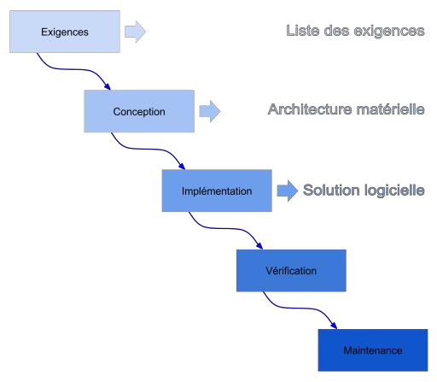Figure 4.1 : Modèle en cascade

##### Le modèle en spirale

Le cycle de vie est représenté par une spirale, où chaque boucle représente une phase de mise en place des serveurs et des systèmes. La boucle la plus interne traite des premières étapes, comme la faisabilité et la planification initiale, tandis que les boucles externes concernent des phases plus avancées, comme l'intégration et la distribution des systèmes de vidéosurveillance.

Chaque boucle passe par quatre étapes : définition des objectifs de la phase, évaluation des risques et élaboration d'un plan de gestion, développement et validation, puis planification de la prochaine phase.

Le nombre de cycles peut varier en fonction des besoins du projet, et la démarche se déroule ainsi :

- Identifier les risques liés à la sécurité des données, à la performance du réseau, ou à la disponibilité des serveurs, et leur attribuer une priorité ;

- Développer des prototypes pour tester les différentes solutions et identifier les plus grands risques ;

- Utiliser un modèle en cascade ou en V pour implémenter chaque phase de mise en place des serveurs et des systèmes ;

- Si un cycle de gestion des risques a été complété avec succès, évaluer les résultats et planifier la prochaine phase ;

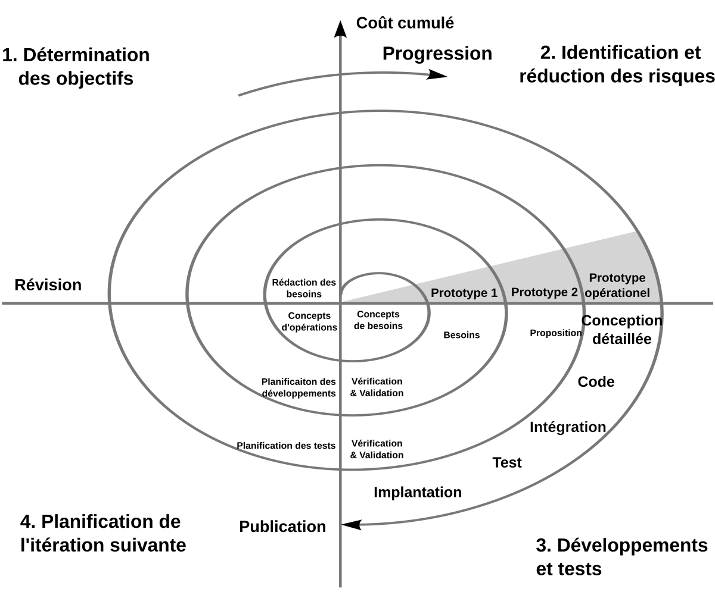Figure 4.2: Modèle en spirale

Ici, chaque boucle pourrait représenter une phase du projet, comme la configuration des serveurs web, la gestion des bases de données, l'intégration des caméras de surveillance, etc. À chaque boucle, on pourrait évaluer les risques associés à la sécurité des données, à la performance des systèmes, puis valider les résultats avant de passer à la phase suivante.

##### **Le modèle 2TUP**

Le modèle 2TUP est un processus de mise en place itératif et incrémental, qui s'appuie sur la séparation des aspects techniques et fonctionnels. Il est basé sur le principe que toute évolution peut être traitée en parallèle suivant deux axes principaux : l'axe fonctionnel et l'axe technique. En fusionnant les résultats de ces deux axes, le projet aboutit à un système complet et fonctionnel. Ce cycle de développement prend la forme d’un "Y".

Le processus de mise en place en Y comporte trois branches :

* Branche fonctionnelle (branche gauche du Y) : Cette partie consiste à capturer les besoins fonctionnels du projet, comme les fonctionnalités attendues par les utilisateurs ou clients du système (ex. gestion des caméras, accès aux vidéos en temps réel, etc.). L’objectif est de s'assurer dès les premières phases que le système répondra aux besoins réels des utilisateurs, réduisant ainsi le risque de mise en place d’un système inadapté.
* Branche technique (branche droite du Y) : Cette branche identifie les contraintes techniques à respecter pour l’installation des serveurs et la configuration des systèmes de vidéosurveillance. Elle définit les composants nécessaires à la mise en place de l’architecture technique, tels que les serveurs web, les protocoles réseau et les solutions de stockage. Cette partie se construit en parallèle de la branche fonctionnelle, mais dépend des besoins identifiés dans cette dernière.
* Branche de réalisation (branche centrale du Y) : Cette branche intègre le modèle fonctionnel dans l’architecture technique. Elle se concentre sur l'implémentation des composants identifiés et l'étude des solutions nécessaires pour chaque composant (serveurs, bases de données, interfaces web). Ensuite, le codage et la configuration des serveurs sont effectués, avec des tests réalisés au fur et à mesure pour valider chaque unité du système. Après les tests, une phase de validation ("recette") est réalisée pour s’assurer que les fonctions du système sont conformes aux attentes. Enfin, la dernière étape consiste au déploiement des serveurs et systèmes en production, après validation.

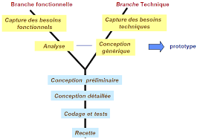

Figure 4.3 : Modèle 2TUP

Tableau 4.2 : Comparaison des différents modèles

|  |  |  |  |
| --- | --- | --- | --- |
|  | **Modèle en cascade** | **2TUP** | **Modèle en spiral** |
| **A**  **V**  **A**  **N**  **T**  **A**  **G**  **E** | - Facile à comprendre et à  utiliser.  - Adapté pou une équipe inexpérimentée.  - Les limites de chaque étape sont visibles  - Facilite un management du  projet  -La qualité prime sur le coût | - Facile à utiliser  -Les tests sont effectués à chaque étape  - Le contrôle se fait progressivement à chaque étape  - Les phases de validation sont prises en main très tôt dans le processus de  développement | - Validation  concrète et non sur  documents  -Limitation  du risque à chaque  itération  - Concentre  l’attention sur les options  de réutilisation  - Client partenaire : retour rapide sur attentes  - Planification renforcée |
| **I**  **N**  **C**  **O**  **N**  **V**  **E**  **N**  **I**  **E**  **N**  **T** | - Tous les besoins doivent être bien spécifiés au départ  - Donne une fausse impression  de l’avancée des travaux  - Pas d’interaction entre les phases de développement  - L’intégration n’a lieu qu’à la fin du cycle  - Le client peut se retrouver non satisfait  - Pas de retour en arrière d’une  phase à l’autre | - Une mauvaise prise en compte des événements concurrents  - Le processus n’est pas itératif  - Une mauvaise prise en compte des changements de la spécification des besoins  - Ne contient pas les Activités d’analyses de risques | - Requière une bonne planification et une bonne conception  - Requière la définition complète des fonctionnalités du système pour une définition des différents incréments  -Le coût total du développement du système n’est pas négligeable  - Les différentes interfaces doivent être bien définies |

Dans le cadre de ce projet, après avoir analysé les différentes approches et modèles de cycle de vie, chaque modèle présente ses avantages et ses limites. Compte tenu de l’analyse préalable des besoins de l’entreprise, il est préférable de choisir le modèle 2TUP. Ce modèle est particulièrement adapté, car il permet de traiter en parallèle les aspects techniques (installation des serveurs, configuration des systèmes) et fonctionnels (gestion des accès utilisateurs, visualisation des vidéos). Toutefois, ce modèle pourrait rencontrer des difficultés en cas de mauvaise compréhension des besoins ou si les exigences du projet deviennent trop flexibles. Il reste cependant la meilleure option pour assurer une mise en place structurée et progressive des serveurs et des systèmes de vidéosurveillance.

## CHAPITRE 5 : Analyse du projet

L’analyse est la première étape de tout projet qui survient après avoir fait connaissance avec l’environnement de travail. Elle consiste à analyser l’existant, c’est-à-dire à rendre compte de ce qui existe au sein de la société, afin d’ajuster la suite en conséquence lors de la modélisation conceptuelle.

### Analyse des besoins

NJ CAM SYSTEM SECURITY est une entreprise en voie de développement, récemment déclarée à l'État, mais n'ayant pas encore de visibilité ni de produits développés avant notre participation. En tant que cofondateurs, notre rôle est d'initier cette visibilité et de poser les bases techniques et organisationnelles pour l'entreprise. Cela inclut la mise en place des outils nécessaires, tels que des serveurs, des systèmes de vidéosurveillance, ainsi que le développement des logiciels de base pour soutenir nos services. Nous jouons donc un rôle clé dans l'essor de l'entreprise en définissant son infrastructure et en créant les premiers produits et services qui la rendront opérationnelle et visible sur le marché.

### Analyse de faisabilité

Pour créer un tel site web et application mobile, il faut d’abord se questionner sur la capacité de NJCAM SYSTEM SECURITY en terme du côté matériel nécessaire pour la mise en place, le minimum requis est :

- Un serveur assez puissant pour déployer le site : qui est ma tâche principale dans ce projet.

Et pour le côté utilisateur, le minimum requis est :

- L’utilisation d’un navigateur non-obsolète tel que Firefox, Safari, Opera, Google Chrome.

- Une connexion avec accès internet

- Une mémoire RAM de 256Mo au strict minimum, bien que plus serait préférable

### Analyse de l’existant

#### Existant matériel

D’abord, prenons compte de l’état physique des outils informatiques au sein de NJ CAM SYSTEM SECURITY actuellement.

##### Réseaux

L'agence est équipée d'un réseau en fibre optique, mis en place avant notre arrivée, pour garantir une connexion Internet stable et performante. Le fournisseur d'accès choisi pour cette installation est Telma Fibre, dont l'infrastructure assure une haute disponibilité et une bande passante suffisante pour répondre aux besoins de l'entreprise.

Durant cette période, la responsabilité de l'administration des systèmes et réseaux a été assumée, avec les équipements disponibles au sein de l'entreprise, notamment un routeur Tenda N318 et un répéteur Comfast.

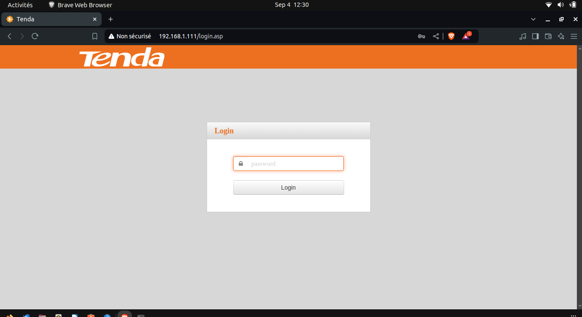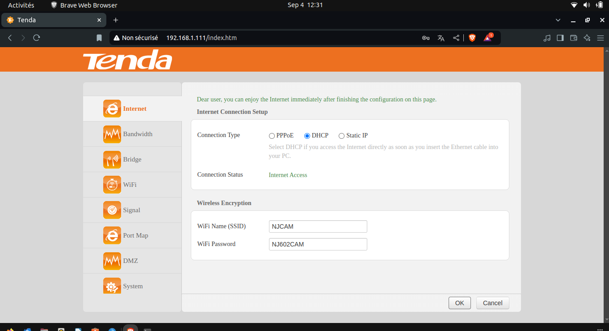

Figure 5.1: Page d’administration du routeur

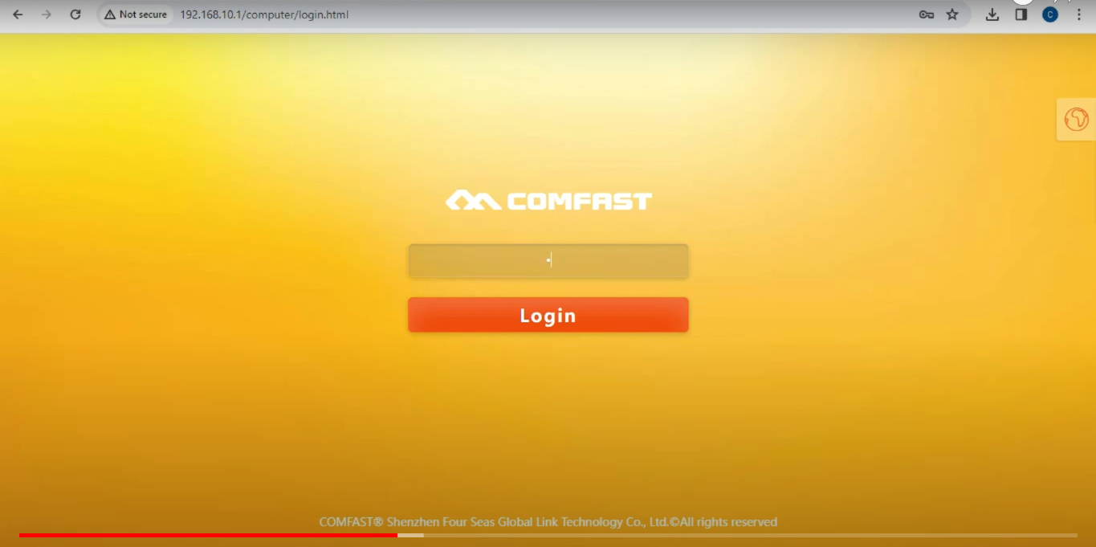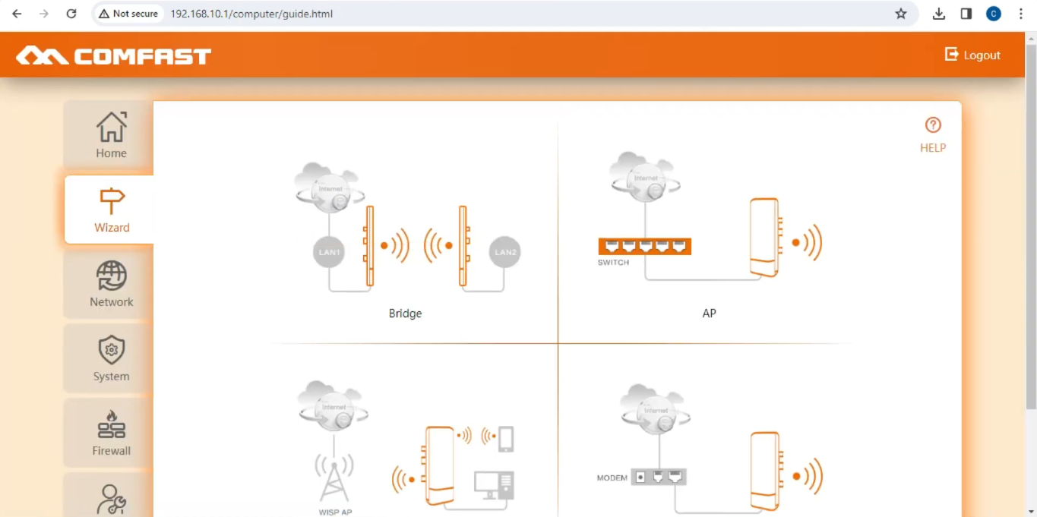

Figure 5.2: Page d’administration du capteur comfast

##### **Serveur**

La configuration du serveur NJ CAM repose sur des équipements existants au sein de l’entreprise, tout en intégrant des ajustements pour répondre aux exigences du projet. La configuration actuelle, bien qu'elle soit modeste, est optimisée pour la phase de test :

* Ordinateur : MSI Core i5, 4ème génération (déjà en place)
* Processeur : Quadricœur
* RAM : 8 Go DDR4 (disponible)
* Disque dur SSD : 1 To (provisionné pour l’installation système)
* Disque dur HDD : 2 To (destiné au stockage des vidéos de surveillance)

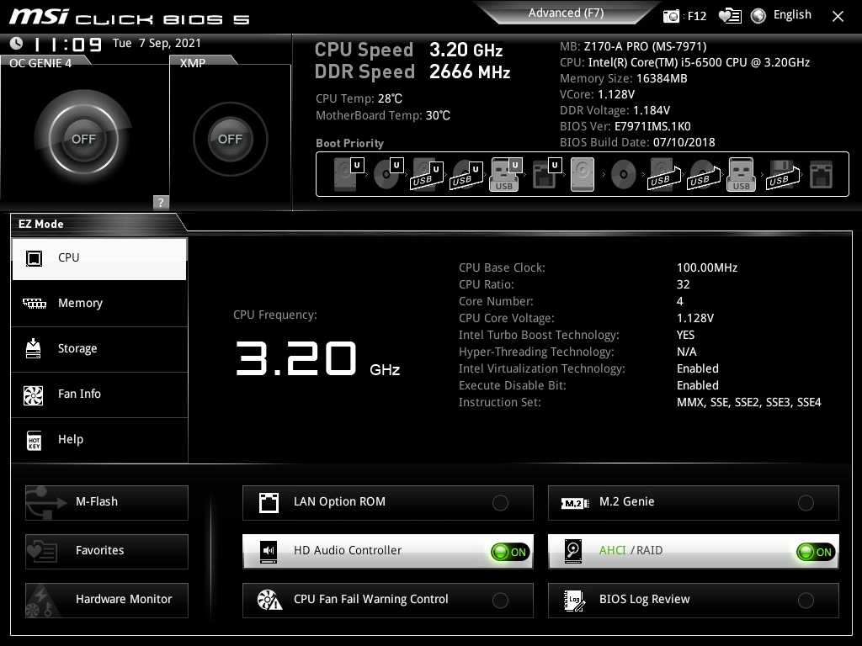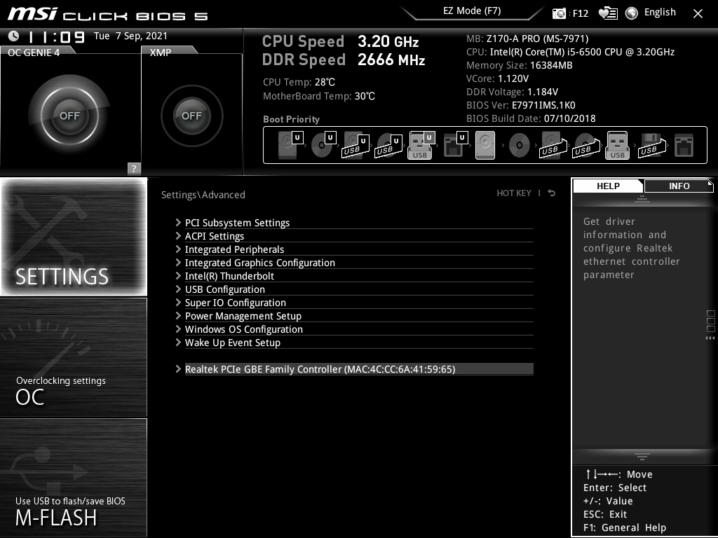

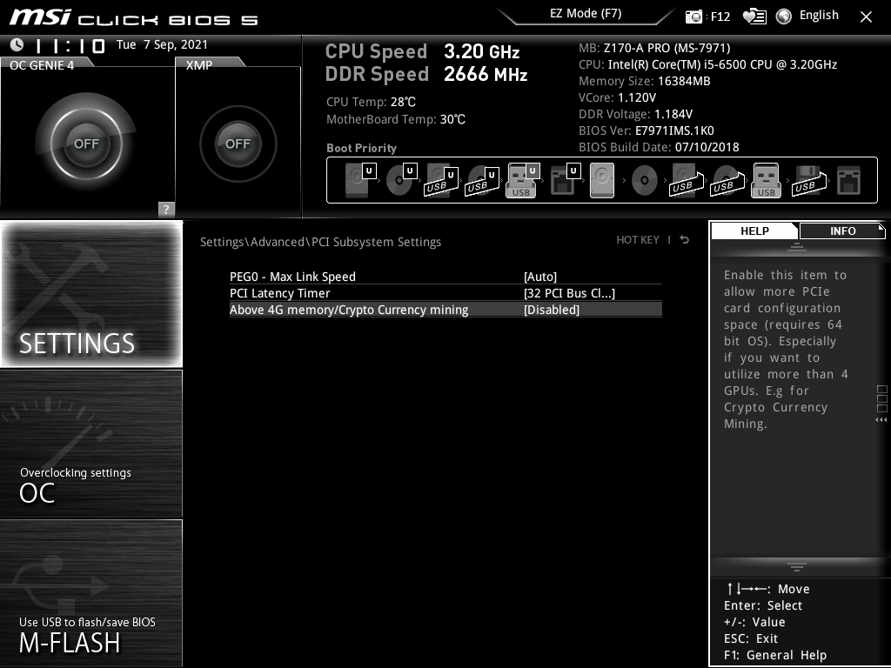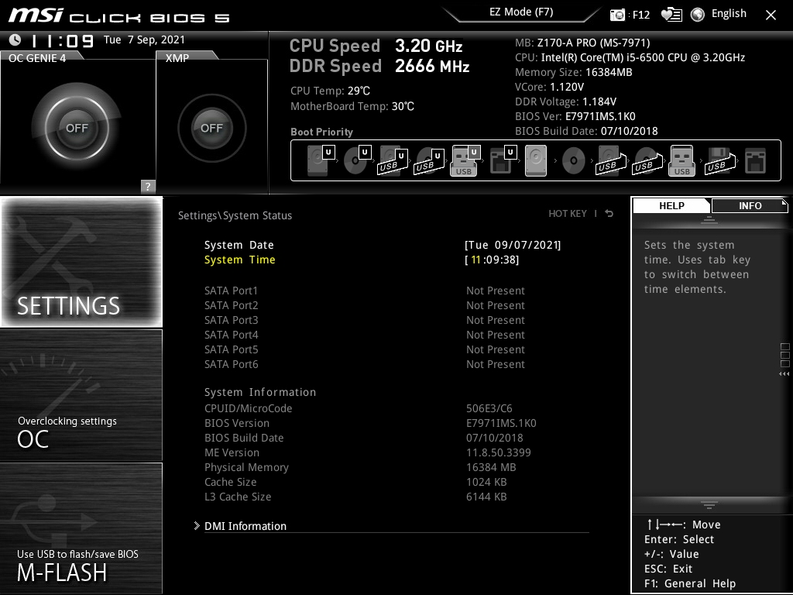Figure 5.3 : Bios, information générale du système

Cette architecture, bien que limitée pour des opérations intensives, est adéquate pour les tests initiaux. Des améliorations matérielles seront envisagées après cette phase pour garantir la performance et la fiabilité, en soutenant le développement continu de l'entreprise.

##### Ordinateur

L’agence dispose des ordinateurs portables avec la configuration dans un tableaux :

Tableau 5.1: Configuration de l’ordinateur de l’agence

|  |  |
| --- | --- |
|  | Acer 3 A315-59 |
| RAM | 4Go |
| CPU | Corei5 3ème Génération |
| Stockage | 500GB |

#### Existant logiciel

NJ CAM dispose d’un certain nombre d’outils informatiques qui sont utilisés pendant le travail quotidienne dans l’entreprise afin d’augmenter l’efficacité et aussi pour prendre soin de la santé.

Après l’arrivée dans l’entreprise, le déploiement d’une application web a été réalisé avec succès, à savoir :

##### **Mediaboss**

C’est une application web développée par NJ CAM, conçue pour gérer efficacement les projets de fabrication. Cette application permet d'attribuer un chef de projet à chaque initiative, de suivre le nombre de membres impliqués, ainsi que les dates de début et de fin des projets. De plus, Mediaboss facilite l'affectation des tâches à chaque membre de l'équipe, en précisant les échéances pour la réalisation de chacune d'elles, assurant ainsi une coordination optimale et une transparence dans l'avancement des travaux.

### Ressources humaines

Au niveau des ressources humaines, l'entreprise compte actuellement 13 cofondateurs qui ont initié l'organisation interne, en plus de 5 stagiaires. L'équipe est en phase de structuration afin de mettre en place les fondations nécessaires pour assurer la visibilité et le développement des projets au sein de NJ CAM SYSTEM SECUTITY.

### **Critique de l’existant**

Avant notre intervention, NJ CAM ne disposait pas d’une plateforme centralisée répondant à ses besoins spécifiques.

- Actuellement, l'entreprise loue des services sur un site de Hikvision pour permettre à ses clients de visualiser leurs vidéos de surveillance, ce qui génère des coûts élevés.

- De plus, NJ CAM n’a pas de site officiel pour assurer sa visibilité en ligne.

- Ses données sont hébergées sur des plateformes externes, ce qui accroît leur vulnérabilité et pose des risques de sécurité.

- En l’absence d’une infrastructure gérée en interne, l’entreprise ne bénéficie pas d'une administration complète de ses opérations, ce qui compromet sa maîtrise des données et des coûts.

### Solution proposée

On a 3 solutions possibles pour mettre en place l’application, à savoir :

Solution 1 :Migration vers une solution cloud privée dédiée  
Une autre solution serait d’opter pour un hébergement dans un cloud privé dédié, offrant une alternative sécurisée et flexible aux services loués actuels. Ce type d’infrastructure combine les avantages de la gestion interne et de l’externalisation en offrant une sécurité accrue tout en réduisant les besoins en matériel et en personnel. Cependant, cela implique des frais récurrents et une dépendance vis-à-vis du fournisseur cloud.

**Solution 2 :** Mise en place de serveurs web et vidéo internes  
Cette solution consiste à déployer des serveurs web et vidéo internes à NJ CAM, permettant de centraliser et de gérer en interne, mais aussi assurer un contrôle total sur la sécurité des données.

**Solution 3** : Utilisationd’un NAS (Network Attached Storage)  
Le déploiement d'un NAS serait une solution intermédiaire qui permettrait d’avoir un stockage dédié, sécurisé et accessible depuis différents emplacements. Les NAS offrent des capacités de stockage évolutives et sont moins coûteux que la mise en place d'un serveur interne complet. De plus, les NAS peuvent être configurés pour sauvegarder les vidéos de surveillance de manière redondante et automatique, tout en restant accessibles aux clients via un réseau sécurisé.

### Tableau comparatif des solutions

Comparaison simple des solutions proposer.

Tableau 5.2 : Tableau comparatif des solutions

|  |  |  |
| --- | --- | --- |
| Solution | Avantages | Inconvénients |
| Mise en place de serveurs de stockage internes | - Contrôle total sur les données - Réduction des coûts à long terme (pas de frais récurrents d’hébergement) - Sécurité renforcée (gestion en interne) - Capacité de personnalisation pour répondre aux besoins spécifiques de NJ CAM | - Coût initial élevé (achat et installation du matériel) - Maintenance continue nécessaire (personnel dédié pour la gestion des serveurs) - Nécessite une infrastructure réseau robuste |
| Cloud privé | - Sécurité accrue par rapport au cloud public (isolation des données) - Capacité de stockage flexible et évolutive - Réduction des coûts d'infrastructure (hébergée à l'externe) - Facilité de gestion avec moins de maintenance interne | - Coût récurrent (abonnement au service) - Dépendance vis-à-vis du prestataire externe - Contrôle limité sur l’infrastructure physique - Latence possible selon les accès au réseau |
| NAS (Network Attached Storage) | - Solution moins coûteuse que le serveur interne - Facilité d’installation et de configuration - Accès aux données depuis différents emplacements - Scalabilité (ajout de stockage possible) | - Moins sécurisé que les serveurs internes ou le cloud privé - Performances limitées pour des besoins intensifs en données - Maintenance limitée, peu évolutive |

### **Synthèse**

La mise en place de serveurs de stockage internesest clairement l'option la plus avantageuse pour NJ CAM en raison du contrôle total offert sur les données, de la réduction des coûts récurrents et de la sécurité renforcée. Elle est particulièrement adaptée à une entreprise souhaitant maîtriser entièrement son infrastructure et ses opérations, tout en assurant une personnalisation maximale.

Le cloud privé, bien que flexible et moins contraignant en termes de gestion, introduit une dépendance externe et des coûts récurrents qui peuvent s'accumuler sur le long terme. La sécurité est meilleure que dans un cloud public, mais NJ CAM perd une partie de son contrôle sur l'infrastructure.

Le NAS constitue une option intermédiaire, avec des coûts initiaux et de maintenance plus faible. Toutefois, il est moins adapté aux besoins de NJ CAM en matière de sécurité des données et de performances, surtout si l’entreprise continue à se développer.

### **Solution retenue**

Suite aux analyses effectuées, la solution optimale retenue consiste en la mise en place d'une infrastructure de serveurs web et vidéo dédiée. Cette infrastructure permettra à NJ CAM de centraliser et sécuriser ses données tout en garantissant une gestion autonome de ses flux vidéo de surveillance. En parallèle, l'implémentation de serveurs de stockage internes offrira une maîtrise totale de l'hébergement, réduisant les coûts externes tout en renforçant la confidentialité et la disponibilité des données.

## CHAPITRE 6 : Conception du projet

La solution retenue pour NJ CAM consiste en la mise en place d'un serveur web et vidéo, combinant Nginx et des technologies adaptées pour le stockage sécurisé des données de vidéosurveillance. Cette solution permet de centraliser les flux vidéo émis par les caméras, tout en garantissant un contrôle total des données au sein de l’entreprise.

### **Les avantages**

Les avantages de cette architecture sont multiples :

- Autonomie complète : L'entreprise n'a plus besoin de louer des services externes coûteux pour la gestion des vidéos de surveillance.

- Sécurité renforcée : Les données sont stockées localement sur des serveurs internes, réduisant les risques liés à des hébergeurs tiers.

- Infrastructure flexible : La solution s'appuie sur des composants matériels déjà disponibles, avec l'ajout de disques SSD et HDD adaptés aux besoins de stockage.

- Optimisation des coûts : Moins de dépenses liées aux services tiers, avec un investissement initial dans les équipements et la configuration réseau.

### **Les inconvénients**

Cependant, quelques inconvénients sont à noter :

- Gestion complexe : Le déploiement et la maintenance des serveurs nécessitent une expertise technique poussée en administration système et réseau.

- Coût initial : Bien que l’autonomie soit avantageuse à long terme, la mise en place de l'infrastructure implique des investissements en matériel et configuration.

- Évolutivité : Des ajustements matériels seront nécessaires à mesure que les besoins de stockage et de gestion des vidéos augmentent.

### **Les techniques améliorant la disponibilité**

Pour garantir une haute disponibilité et la sécurité des données, plusieurs techniques seront mises en œuvre. L'accès aux flux vidéo et aux fichiers sera restreint par un système d'authentification basé sur des certificats SSL et un accès administrateur via SSH. De plus, des mécanismes de sauvegarde automatique et de redondance des disques seront intégrés pour éviter la perte de données en cas de défaillance matérielle. Le serveur sera monitoré en temps réel pour détecter toute anomalie et assurer une continuité de service.

### **Les critères de choix d'une solution performante**

#### **Les fonctionnalités attendues**

Pour répondre aux exigences de NJ CAM, la solution proposée devra inclure les fonctionnalités:

- Système d'authentification robuste : Chaque utilisateur, qu'il soit interne ou client, devra être identifié par un login unique avec des droits d'accès spécifiques aux données sensibles.

- Tolérance aux pannes : Le serveur doit rester accessible même en cas d'interruption de la connexion internet, en permettant un accès local via le réseau intranet.

- Configurabilité : La solution doit permettre d'adapter les paramètres (comme la gestion des flux vidéo, le stockage ou les accès) pour répondre à de futurs besoins en termes d'évolutivité et de sécurité.

#### **Caractéristiques**

Pour garantir une performance optimale, la solution devra respecter les caractéristiques techniques :

- Configuration matérielle légère : Une solution qui n'exige pas une puissance excessive mais qui reste capable de traiter les flux vidéo et d'assurer le stockage en temps réel, même sur des machines avec des ressources modérées.

- Compatibilité multi-plateforme : Le serveur doit pouvoir fonctionner sur un système d'exploitation open-source comme Ubuntu, ce qui garantit la gratuité du système d'exploitation et une disponibilité accrue des mises à jour.

- Redondance des données : Utilisation de technologies RAID pour la sécurité et la fiabilité des données stockées, avec la possibilité d'ajouter des disques de stockage supplémentaires pour faire face à la croissance des données.

### Le Modèle

Pour obtenir un rendu réaliste, il est important de choisir une méthode pour modéliser le sujet. Par conséquent, la phase de conception est l’étape qui consiste à modéliser c’est-à-dire à représenter le problème étudié à l’aide d’outils précis. Puisque nous avons déjà fait l’analyse du projet, nous avons les informations nécessaires à la conception de cette application. Ainsi, nous allons voir quelque diagramme pour représenter la conception de notre application.

Le modèle est une abstraction de la réalité. La modélisation est donc un processus qui consiste à identifier les caractéristiques intéressantes d’une entité, pour une utilisation précise.

L’abstraction désigne le résultat de ce processus, autrement dit l’ensemble des caractéristiques essentielles d’une entité, retenue par l’observateur.

Il existe plusieurs façons de modéliser, mais la manière de modélisation adoptée va influencer [8] :

- La compréhension du problème

- La solution

* 1. Le diagramme de classe  
      Un diagramme de classe décrit les différentes classes d'un système ainsi que leurs attributs, méthodes et les relations entre elles. Il permet de représenter la structure statique du système en modélisant les entités principales et leurs interactions, telles que l'héritage, l'association et l'agrégation. Chaque classe est représentée par un rectangle, divisé en trois sections : le nom de la classe, ses attributs et ses méthodes. Le diagramme de classe est essentiel pour comprendre la structure interne du système et sert de base pour le développement de la logique métier et la gestion des objets.

Le diagramme de classe de notre application peut être illustré dans la figure 6.1.

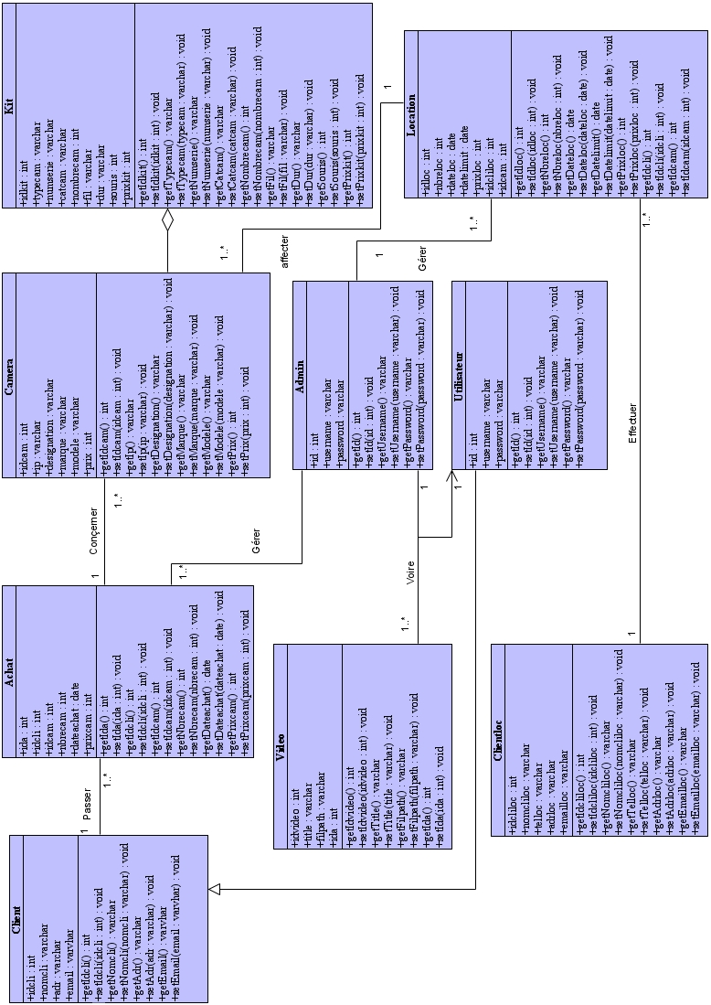

Figure 6.1: Diagramme de classe

### Le diagramme de Cas d’Utilisation

Un diagramme de cas d'utilisation représente les interactions entre les acteurs (utilisateurs ou systèmes externes) et le système, en illustrant les fonctionnalités ou services que le système propose. Chaque cas d'utilisation est une tâche ou un objectif que l'utilisateur souhaite accomplir. Les acteurs sont reliés aux cas d'utilisation par des lignes d'association, ce qui montre la façon dont ils interagissent avec les fonctionnalités du système. Le diagramme permet de visualiser les exigences fonctionnelles du système de manière claire et compréhensible, et sert de base pour la communication entre les parties prenantes.

Le diagramme de cas d'utilisation de notre application peut être représenté comme suit dans la figure 6.2.

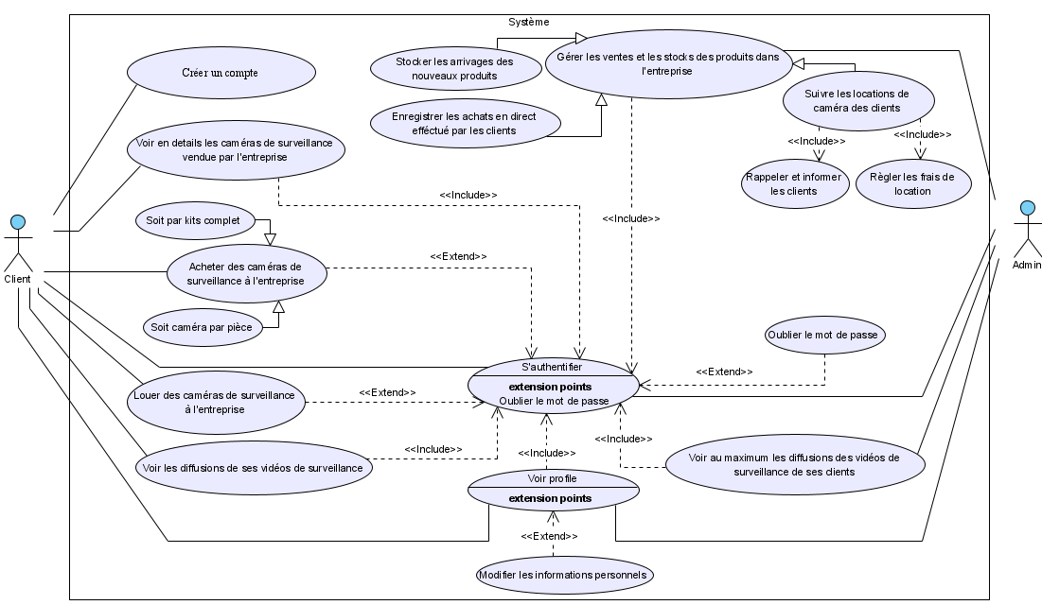Figure 6.2: Diagramme de cas d’utilisation

### Le diagramme de déploiement

Un diagramme de déploiement décrit la disposition physique des ressources matérielles qui composent le système et montre la répartition des composants sur ces matériels. Chaque ressource étant matérialisée par un nœud, le diagramme de déploiement précise comment les composants sont répartis sur les nœuds et quelles sont les connexions entre les composants ou les nœuds.

On peut représenter le diagramme de déploiement de notre application via la figure 6.3

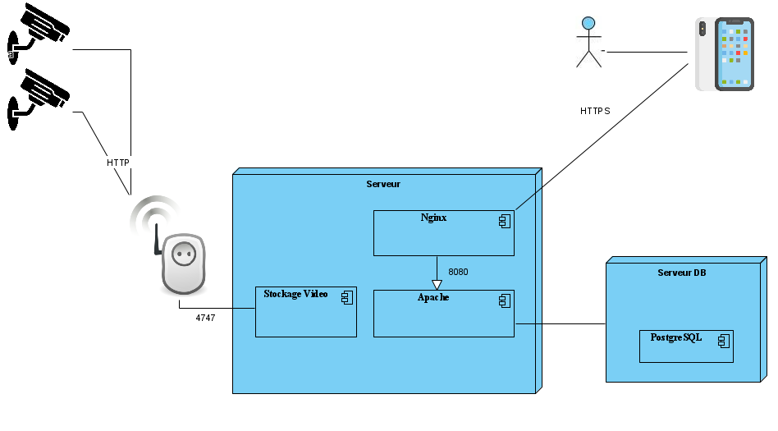

Figure 6.3 : Diagramme de déploiement

# PARTIE III : REALISATION DU PROJET

**CHAPITRE 7 : Spécification des outils de la réalisation**

Dans le cadre de la mise en place d'un système serveur fiable et performant, le choix du système d'exploitation (OS) est une décision cruciale qui peut avoir des répercussions significatives sur la stabilité, la sécurité, la compatibilité, et la maintenance à long terme du serveur. Parmi les systèmes d'exploitation les plus utilisés pour les serveurs, CentOS 9 et Ubuntu Server se distinguent comme des options populaires, chacune avec ses avantages spécifiques. Ce mémoire vise à expliquer pourquoi CentOS 9 a été choisi plutôt qu'Ubuntu Server pour ce projet, en mettant en avant les aspects techniques qui en font un choix privilégié dans les environnements professionnels.

### **Présentation des systèmes d'exploitation**

#### **CentOS 9**

CentOS 9, issu de la distribution Red Hat Enterprise Linux (RHEL), est spécialement conçu pour offrir un environnement serveur robuste, sécurisé et performant, répondant aux besoins des entreprises et infrastructures critiques. Cette version adopte un modèle de distribution continue (CentOS Stream), qui permet aux utilisateurs de bénéficier des mises à jour régulières et anticipées des futures versions de RHEL, tout en conservant la stabilité attendue des systèmes destinés aux environnements de production.[Mickaël Gouin, 2018]

Les principales caractéristiques techniques de CentOS 9 sont :

- Gestion des Paquets : CentOS utilise le gestionnaire de paquets RPM (Red Hat Package Manager) couplé avec dnf pour la gestion des paquets logiciels. Cela assure une gestion centralisée et efficace des applications, permettant une automatisation et un déploiement à grande échelle, très prisée dans les environnements professionnels.

- Modules et AppStreams : CentOS 9 introduit les AppStreams et les modules, offrant aux administrateurs la possibilité de choisir différentes versions de logiciels sur une seule et même distribution. Cette fonctionnalité est essentielle pour maintenir la compatibilité avec des applications spécifiques sans perturber les autres systèmes.

- Kernel (Noyau) : Le noyau de CentOS 9 est particulièrement optimisé pour la stabilité, la performance et la sécurité. Il inclut des mises à jour régulières et des patchs de sécurité, synchronisés avec ceux de RHEL, garantissant ainsi une fiabilité à long terme et un support pour les fonctionnalités avancées de gestion des ressources.

- Sécurité : CentOS 9 intègre par défaut SELinux (Security-Enhanced Linux), un mécanisme de contrôle d'accès qui impose des politiques strictes de sécurité pour protéger les processus et fichiers sur le serveur. SELinux ajoute un niveau de protection supplémentaire en limitant les opérations non autorisées et en isolant les risques potentiels.

- Support et Communauté : CentOS bénéficie d'une vaste communauté d'utilisateurs et de développeurs. Cette communauté active offre un accès à une multitude de ressources, de forums, et de documentation. Cela facilite la résolution de problèmes et permet d'obtenir un soutien efficace lors de l'utilisation du système d'exploitation.

- Interopérabilité : CentOS 9 est conçu pour être compatible avec une multitude d'applications et de services tiers. Cela signifie qu'il peut être facilement intégré dans des environnements hétérogènes, où cohabitent plusieurs systèmes d'exploitation et technologies. Cette interopérabilité est essentielle pour les entreprises qui utilisent des outils variés.

- Environnement de Développement : CentOS est souvent choisi pour le développement d'applications, car il fournit un environnement stable et proche de RHEL, qui est largement utilisé dans les entreprises. Cela permet aux développeurs de créer et tester des applications dans un cadre similaire à celui de la production.

- Personnalisation : CentOS permet une personnalisation avancée, permettant aux administrateurs de configurer le système selon les besoins spécifiques de leur environnement. Cela inclut la possibilité de modifier les paramètres du noyau, d'installer des logiciels spécifiques et d'ajuster les configurations réseau.

- Longue Durée de Vie : CentOS a traditionnellement une durée de vie plus longue, avec un support à long terme, ce qui est crucial pour les entreprises qui cherchent à minimiser les coûts et les interruptions causées par des mises à jour fréquentes. La version 9 a une feuille de route de support qui garantit des mises à jour de sécurité pendant plusieurs années.

#### **Ubuntu Server**

Ubuntu Server, basé sur la distribution Debian, est largement reconnu comme une option populaire et polyvalente pour les serveurs. Sa facilité d'utilisation, couplée à une vaste communauté d'utilisateurs et un large écosystème de logiciels, en fait un choix privilégié pour de nombreux administrateurs système et développeurs. Ubuntu est souvent sélectionné pour sa flexibilité, lui permettant de s'adapter à une grande variété de besoins, allant du développement à la production à grande échelle.

- Caractéristiques Techniques d'Ubuntu Server :

* Gestion des Paquets : Ubuntu utilise le système de paquets DEB, avec apt comme gestionnaire de paquets. Ce dernier est réputé pour sa simplicité d'utilisation et son efficacité, facilitant la gestion des logiciels, des dépendances, et des mises à jour avec une interface conviviale.
* Long Term Support (LTS) : Ubuntu Server propose des versions LTS qui bénéficient d'un support prolongé de cinq ans. Cela garantit une stabilité et une sécurité à long terme, ce qui est particulièrement attractif pour les déploiements critiques en production.
* Cloud et Conteneurisation : Ubuntu est fortement intégré avec des technologies cloud telles qu'OpenStack et Kubernetes. De plus, il offre un support natif pour les conteneurs via Docker et LXD, facilitant ainsi le déploiement et la gestion d'applications modernes.
* Sécurité : Ubuntu inclut des fonctionnalités de sécurité robustes, avec AppArmor comme système de sécurité par défaut. Bien que SELinux puisse être utilisé en option, AppArmor offre une approche simplifiée pour la gestion des politiques de sécurité et la protection des applications.
* Communauté et Support : Ubuntu possède une communauté dynamique et engagée, offrant un large éventail de ressources, de forums d'aide, et de documentation en ligne. Cela permet aux utilisateurs d'accéder à un soutien efficace et rapide lors de l'utilisation du système d'exploitation.
* Facilité de Configuration : L'installation et la configuration d'Ubuntu Server sont généralement considérées comme plus accessibles, même pour les utilisateurs moins expérimentés. Des outils comme cloud-init simplifient le processus de configuration initiale, en particulier pour les déploiements dans des environnements cloud.
* Interopérabilité : Ubuntu Server est conçu pour être compatible avec un large éventail d'applications et de services tiers, ce qui facilite son intégration dans des environnements diversifiés. Cela permet aux entreprises d'utiliser des outils variés sans se heurter à des problèmes de compatibilité.
* Personnalisation et Extensibilité : Ubuntu permet une personnalisation avancée, offrant aux administrateurs la liberté de configurer le système selon les besoins spécifiques de leur infrastructure. Les utilisateurs peuvent installer une variété de logiciels et ajuster les paramètres pour optimiser les performances.
* Écosystème Logiciel : L'une des forces d'Ubuntu est son vaste écosystème logiciel, incluant des dépôts de paquets riches et variés. Cela permet aux utilisateurs d'accéder facilement à des applications pour divers cas d'utilisation, allant des serveurs web aux bases de données et plus encore.[Daniel J. Barrett]

#### Comparaison technique détaillée entre CentOS 9 et Ubuntu Serveur

Le tableau présente une comparaison entre les systèmes d'exploitation CentOS 9 et Ubuntu Serveur, en mettant en avant différents aspects techniques et fonctionnels :

Tableau 7.1: Comparaison entre CentOS 9 et Ubuntu Serveur

|  |  |  |
| --- | --- | --- |
| Critères | CentOS 9 | Ubuntu Serveur |
| Base | Basé sur Red Hat Enterprise Linux (RHEL) | Basé sur Debian |
| Gestion des Paquets | RPM avec dnf | DEB avec apt |
| Modèle de Mise à Jour | Distribution continue (Stream) | Versions LTS avec support de 5 ans |
| Sécurité | SELinux activé par défaut | AppArmor activé par défaut, SELinux en option |
| Optimisation | Optimisé pour la performance et la sécurité | Intégré avec des technologies cloud et conteneurs |
| Installation et Configuration | Processus d'installation robuste mais parfois complexe | Installation simplifiée et outils de configuration avancés |
| Communauté et Support | Moins de documentation et de support communautaire | Grande communauté, documentation abondante |
| Interopérabilité | Bonne compatibilité avec les applications de l'écosystème Red Hat | Excellente compatibilité avec une variété d'applications |
| Personnalisation | Personnalisation avancée mais nécessite des compétences techniques | Haute personnalisation avec des outils intuitifs |
| Écosystème Logiciel | Accès aux logiciels du dépôt RHEL | Écosystème riche avec des dépôts variés |
| Support des Technologies Cloud | Moins intégré, mais compatible avec certaines solutions | Fortement intégré avec OpenStack, Kubernetes, Docker |
| Performance | Performances stables et prévisibles pour les environnements critiques | Performances solides, surtout dans les environnements dynamiques |

#### Pourquoi les professionnels utilisent CentOS 9

Les professionnels choisissent CentOS 9 pour plusieurs raisons techniques et pratiques. Premièrement, CentOS 9, étant étroitement aligné avec RHEL, bénéficie de la rigueur et de la stabilité d'une distribution entreprise, ce qui est crucial pour les environnements de production critiques. Cette stabilité est renforcée par le modèle de distribution continue de CentOS Stream, qui permet d'accéder aux dernières innovations tout en conservant un niveau élevé de fiabilité.

Ensuite, la gestion de la sécurité sous CentOS 9 est un autre point fort. SELinux, qui est activé par défaut, offre un cadre de sécurité robuste, permettant un contrôle granulaire sur les accès et les permissions. Cette fonctionnalité est particulièrement importante pour les entreprises qui doivent se conformer à des normes de sécurité strictes.

Par ailleurs, CentOS 9 offre une compatibilité exceptionnelle avec un large éventail de logiciels et de matériels utilisés dans les environnements professionnels, notamment dans les secteurs où RHEL est déjà établi comme norme. Cette compatibilité, associée à une gestion avancée des paquets via RPM et dnf, rend CentOS 9 idéal pour les déploiements à grande échelle et les infrastructures complexes.

Enfin, le support à long terme et la communauté spécialisée de CentOS en font un choix naturel pour les entreprises qui cherchent à investir dans une solution serveur fiable et maintenable sur le long terme. Bien que la communauté d'Ubuntu soit plus vaste, celle de CentOS est particulièrement active dans les secteurs où la stabilité et la sécurité sont prioritaires.

#### Choix de système

Après une évaluation approfondie des caractéristiques techniques et fonctionnelles de CentOS 9 et d'Ubuntu Server, le choix s'est porté sur CentOS 9 pour la mise en place de l'infrastructure serveur. Cette décision repose sur plusieurs facteurs clés, notamment la stabilité éprouvée et l'environnement sécurisé que CentOS offre, essentiels pour les opérations critiques. L'activation par défaut de SELinux renforce la sécurité du système, un aspect crucial dans la gestion des flux vidéo sensibles. De plus, le modèle de mise à jour continue de CentOS Stream garantit l'accès aux dernières améliorations et mises à jour de sécurité tout en maintenant un niveau de performance élevé. La gestion des paquets via dnf facilite également le déploiement et la gestion des logiciels à grande échelle, répondant ainsi aux besoins spécifiques de l'infrastructure. En somme, CentOS 9 se révèle être une solution optimale, alliant robustesse, sécurité et capacité d'adaptation aux exigences futures.

### Serveur web

Dans le cadre de la mise en place d'une infrastructure serveur robuste, le choix du serveur web est primordial. Un serveur web joue un rôle central dans la gestion des requêtes des utilisateurs et dans la fourniture de contenu dynamique et statique. Les deux principales options sur CentOS 9 sont Nginx et Apache HTTP Server (HTTPD), chacune ayant ses avantages et inconvénients. Une compréhension approfondie de ces serveurs est essentielle pour optimiser la performance, la sécurité et la scalabilité de l'application.

#### Nginx

##### Documentation

Nginx a été créé par Igor Sysoev en 2002, principalement pour répondre au besoin de gérer un grand nombre de connexions simultanées. Il a été initialement développé comme un serveur web pour résoudre le problème du "C10K", qui fait référence à la difficulté de gérer 10 000 connexions simultanées sur un serveur web. Le premier déploiement public de Nginx a eu lieu en 2004, et le projet a rapidement gagné en popularité grâce à sa capacité à offrir des performances élevées et à une faible consommation de ressources.

En 2011, Nginx a été publié sous une licence open source, ce qui a permis à une communauté de développeurs de contribuer à son développement. Depuis lors, Nginx a évolué pour inclure des fonctionnalités avancées telles que la mise en cache, le support SSL/TLS, le reverse proxy, et le load balancing. En 2019, Nginx Inc. a été acquis par F5 Networks, renforçant ainsi sa position sur le marché des serveurs web et des solutions de mise en réseau.[Kévin Dunglas. NGINX ]

##### Caractéristique

Nginx est un serveur web haute performance, connu pour sa capacité à gérer un grand nombre de requêtes simultanées. Les aspects clés à maîtriser concernant Nginx :

* Performance : Nginx peut traiter jusqu'à 10 000 requêtes par seconde sur un matériel standard, grâce à son architecture asynchrone et orientée événements. Cela le rend particulièrement adapté pour des environnements à fort trafic.

###### **Points** **forts**

* + Gestion efficace des ressources : L'architecture non bloquante permet de traiter plusieurs connexions sans créer de nouveaux processus, réduisant ainsi l'utilisation de la mémoire.
  + Reverse Proxy et Load Balancer : Nginx excelle en tant que serveur proxy inverse, permettant de répartir la charge entre plusieurs serveurs backend.
  + SSL/TLS : Nginx prend en charge les connexions sécurisées, offrant des performances optimisées lors du traitement des certificats SSL.

###### **Points faibles**

* + Configuration complexe : Pour les utilisateurs habitués à Apache, la syntaxe de configuration de Nginx peut sembler moins intuitive.
  + Fonctionnalités dynamiques : Bien que Nginx soit excellent pour servir des contenus statiques, il nécessite souvent un backend pour le contenu dynamique, comme PHP-FPM pour les applications PHP.[Michael W. Lucas, 2013]

#### Apache HTTP Server (HTTPD)

##### Documentation

Apache HTTP Server, communément appelé Apache, a été lancé en 1995 par un groupe de développeurs sous la direction de Robert McCool. Le projet a été créé pour fournir une alternative open source aux serveurs web existants de l'époque, et il est rapidement devenu l'un des serveurs web les plus utilisés au monde.

Apache a été le premier serveur web à atteindre une part de marché significative, grâce à sa modularité, sa flexibilité, et son modèle de développement communautaire. La première version stable, Apache 1.0, a été publiée en 1995, suivie par Apache 2.0 en 2002, qui a introduit des améliorations majeures, notamment un modèle de traitement multi-threadé et des performances améliorées.

Au fil des ans, Apache a continué à évoluer, en ajoutant de nouvelles fonctionnalités et en s'adaptant aux besoins changeants des utilisateurs et des développeurs. Apache reste l'un des serveurs web les plus populaires, soutenu par une vaste communauté et une documentation extensive. Sa longévité et sa robustesse en font un choix de prédilection pour de nombreuses entreprises et organisations à travers le monde.[Ralf Engelschall, 2003]

##### Caractéristique

Apache est l'un des serveurs web les plus utilisés, offrant une grande flexibilité et une riche documentation. Ce qu'il faut savoir sur Apache :

* Performance : Apache peut traiter entre 200 et 600 requêtes par seconde en fonction de la configuration et du matériel, mais son architecture basée sur des processus peut limiter sa capacité à gérer des milliers de connexions simultanées comparé à Nginx.

###### **Points forts**

* + Flexibilité et Modules : Apache dispose d'une vaste bibliothèque de modules qui permettent d'étendre ses fonctionnalités, y compris l'authentification, la réécriture d'URL, et plus encore.
  + Configuration intuitive : La structure de configuration .htaccess permet des modifications dynamiques sans nécessiter un redémarrage du serveur, offrant une flexibilité appréciable.
  + Support étendu : Une large communauté et une documentation exhaustive rendent Apache accessible pour les nouveaux utilisateurs.

###### **Points faibles**

* + Consommation de ressources : En raison de son architecture basée sur des processus, Apache peut devenir gourmand en mémoire lors de la gestion d'un grand nombre de requêtes simultanées.
  + Scalabilité limitée : Pour des applications nécessitant des performances maximales sous de fortes charges, Apache peut ne pas être aussi performant que Nginx.

#### Tableaux comparatifs

Le tableau de comparaison des serveurs web Apache et Nginx, en soulignant leurs caractéristiques, performances, avantages et inconvénients :

Tableau 7.2 : Comparaison entre serveurs web Apache et Nginx

|  |  |  |
| --- | --- | --- |
| Critère | Apache | Nginx |
| Architecture | Basée sur des processus ou des threads | Basée sur un modèle orienté événements |
| Méthode de traitement | Modèles Prefork, Worker, et Event | Event-driven, gère les connexions de manière asynchrone |
| Performances | 10,000 à 20,000 requêtes/seconde (avec Worker) | 30,000 à 100,000 requêtes/seconde |
| Utilisation de la mémoire | Consomme plus de mémoire avec beaucoup de connexions | Moins de consommation mémoire, efficace pour les connexions élevées |
| Support des fichiers statiques | Moins efficace que Nginx | Excellente performance pour les fichiers statiques |
| Configuration | Fichiers de configuration complexes, riches en options | Fichiers de configuration simples et clairs |
| Modules et extensions | Large éventail de modules, extensibilité élevée | Moins de modules mais supporte des fonctionnalités de base |
| Système de log | Logs très détaillés avec des options configurables | Logs simples mais efficaces, moins configurables |
| Sécurité | SELinux supporté, configuration de sécurité flexible | Moins complexe, configuration de sécurité robuste |
| Utilisation recommandée | Applications web complexes, sites dynamiques | Sites à fort trafic, applications légères |
| Facilité d'utilisation | Courbe d'apprentissage plus élevée | Plus facile à configurer pour des tâches simples |
| Scalabilité | Scalabilité verticale, peut devenir lourd avec beaucoup de connexions | Scalabilité horizontale, gère efficacement des millions de connexions simultanées |

### Synthèse

Dans le paysage actuel des serveurs web, il est courant de choisir entre Apache et Nginx, chacun ayant ses propres atouts qui les rendent attrayants pour des configurations spécifiques.

Cependant, pour maximiser la performance et l'efficacité d'un serveur, nous avons opté pour une approche hybride en utilisant les deux serveurs simultanément.

Dans cette architecture, Nginx agit comme point d'entrée et de sortie pour toutes les requêtes sur le port 80, gérant l'affichage des fichiers statiques et optimisant ainsi le temps de réponse. Parallèlement, Nginx effectue une reverse proxy vers Apache sur le port 8080, qui prend en charge les requêtes backend. Cette configuration permet de tirer parti des forces des deux serveurs, garantissant une solution robuste et performante pour répondre aux besoins de traitement et de distribution des contenus.

### Le SGBD

#### Présentation du SGBD

Une base de données sert à stocker les données utilisées par une application ou bien les données susceptibles de subir des modifications au cours de son exécution, nous pouvons citer à titre d’exemple les enregistrements relatifs à un client ou à une commande.

Un Système de Gestion de Base de Données (SGBD) est un logiciel qui permet d’interagir avec ces enregistrements dans la base de données. Un tel système permet de lire, écrire, modifier, trier, transformer les données qui sont contenus dans la base de données.

#### Le choix du SGBD

Le choix du SGBD est très important du fait que le SGBD est l’interface de communication qui nous reliera à toutes les données. Chaque SGBD dispose de ses atouts et de ses avantages, le tout est d’analyser chaque SGBD en tenant compte des contraintes qui découlent du site. Donc, une brève comparaison des SGBD potentiellement adaptés au projet est représentée par le tableau 7.3:

**Tableau comparatif des systèmes de gestion de bases de données (SGBD) :**

Tableau 7.3 : Comparaison de divers systèmes de gestion de bases de données (SGBD)

|  |  |  |  |  |
| --- | --- | --- | --- | --- |
| SGBD | MySQL | PostgreSQL | Oracle | SQLite |
| Gratuit | Oui | Oui | Non | Non |
| Simplicité d'utilisation | Oui | Non | Non | Oui |
| Performance | Moyenne | Moyenne | Grande | Minimale |
| Facilité d'installation | Oui | Non | Non | Oui |
| Facilité de maintenance | Oui | Oui | Non | Oui |

À partir du tableau comparatif, on peut constater les différences clés entre plusieurs systèmes de gestion de bases de données (SGBD) en termes de coût, facilité d'utilisation, performances, et maintenance.

Cependant, dans le cadre de ce mémoire, nous n’avons pas sélectionné spécifiquement le SGBD à installer sur notre serveur. Le choix du système de base de données dépend des exigences des développeurs de l’application. En conséquence, notre rôle est d'installer les dépendances et les configurations nécessaires en fonction du SGBD retenu par l'équipe de développement, garantissant ainsi la compatibilité et la stabilité du serveur.

Dans le cadre des produits actuellement développés, nous avons trois applications distinctes. Parmi elles, deux utilisent PostgreSQL comme système de gestion de base de données (SGBD), tandis que l'autre repose sur MySQL. Ces deux SGBD sont donc ceux qui ont été installés et configurés sur notre serveur pour répondre aux besoins spécifiques des projets. Ce choix reflète la flexibilité de notre infrastructure, capable de gérer plusieurs bases de données en parallèle, tout en s’adaptant aux besoins des développeurs et des applications déployées.

### **Autres outils nécessaires**

Pour la mise en place d’un serveur web et vidéo performant, plusieurs dépendances, outils et protocoles sont nécessaires. les listes complète de ce qu'il faut installer et configurer :

* + 1. Utilisation des modules PHP

Afin de traiter correctement les scripts PHP avec Nginx, il est nécessaire d'installer le module php-fpm. De plus, pour permettre les interactions avec les bases de données, les modules mysqli et pdo_mysql sont requis pour MySQL, tandis que pdo_pgsql est nécessaire pour PostgreSQL.

* + 1. Utilisation du serveur vidéo

Pour le traitement et la gestion des flux vidéo, il est indispensable d'installer FFmpeg, qui permet la conversion et le streaming des vidéos. VLC est également essentiel pour la gestion du streaming vidéo en temps réel.

* + 1. Utilisation du stockage vidéo

Afin de permettre le téléchargement et le stockage des vidéos capturées, l'installation d'un serveur SFTP/FTP est nécessaire pour gérer les transferts de fichiers vidéo en toute sécurité.

#### **Utilisation du serveur d'applications**

L'installation de Node.js est nécessaire si des applications utilisant JavaScript côté serveur sont requises. Selon les besoins de l'application, il peut être utile d'installer Python avec Django ou Flask pour le développement côté serveur.

#### 7.5.5. Utilisation des certificats SSL

Pour générer et gérer les certificats SSL, Let's Encrypt ou Certbot doivent être utilisés. Il est également possible d'utiliser phpMyAdmin et pgAdmin, bien que leur utilisation soit facultative pour la gestion des bases de données.

#### 7.5.6. Sécurisation du serveur

L'outil Fail2ban est indispensable pour protéger le serveur contre les tentatives de connexion brute-force en bloquant les adresses IP suspectes.

### **Protocoles Nécessaires**

Pour assurer une communication fluide, sécurisée et optimisée entre les différents composants du serveur web et vidéo, plusieurs protocoles doivent être utilisés. Les protocoles essentiels à mettre en place :

#### 7.6.1. Utilisation d'HTTP/HTTPS

Le protocole HTTP est utilisé pour la communication web entre les clients et les serveurs. HTTPS, quant à lui, est obligatoire pour sécuriser ces communications grâce à l'usage de SSL/TLS.

#### 7.6.2. Utilisation de HLS (HTTP Live Streaming)

Le protocole HLS est essentiel pour diffuser des vidéos sur des appareils mobiles et des navigateurs web en assurant une diffusion continue et fluide.

#### 7.6.3. Utilisation de FTP/SFTP

Les protocoles FTP et SFTP sont utilisés pour le transfert de fichiers, tels que les vidéos ou les fichiers journaux, entre le serveur et les clients ou autres systèmes.

#### 7.6.4. Utilisation de WebSocket

Le protocole WebSocket permet une communication bidirectionnelle en temps réel entre le client et le serveur, ce qui est particulièrement utile pour des notifications ou du chat en temps réel.

#### **Utilisation de RTSP (Real-Time Streaming Protocol)**

Le protocole RTSP est utilisé pour contrôler le flux de vidéos et d’audio entre les serveurs multimédias et les clients, permettant ainsi une gestion fluide des flux en temps réel.

#### 7.6.2. Utilisation de SSH (Secure Shell)

Le protocole SSH est essentiel pour la gestion sécurisée du serveur, en particulier pour les connexions à distance et le transfert sécurisé de fichiers.

### **Éditeur utilisé**

Dans le cadre de la configuration du serveur web et vidéo, plusieurs éditeurs de texte sont disponibles pour modifier les fichiers de configuration nécessaires. Bien que des options comme Vim et Emacs soient largement utilisées, l'éditeur de texte nano a été privilégié pour ce projet en raison de sa simplicité et de son accessibilité. En tant qu’apprenti en administration système et réseaux, maîtriser ces outils est essentiel pour effectuer rapidement des ajustements sur les fichiers de configuration du serveur et assurer un fonctionnement optimal.

### Synthèse

Dans notre projet, nous avons utilisé plusieurs outils et dépendances nécessaires pour assurer un serveur web et vidéo performant. Le backend repose sur Nginx pour gérer les requêtes entrantes et sortantes en tant que reverse proxy, tout en déléguant les tâches plus complexes et les traitements backend à Apache, qui fonctionne sur le port 8080. Nginx gère également l'affichage des fichiers statiques, tandis qu'Apache s'occupe des requêtes dynamiques. Concernant les bases de données, PostgreSQL et MySQL sont utilisés pour répondre aux besoins des différents produits développés par les équipes, chacun étant adapté aux spécificités des projets. Le tout est orchestré par Docker pour faciliter le déploiement et assurer une gestion optimale des ressources serveur.

## **CHAPITRE 8 : Mise en œuvre et implémentation**

La mise en œuvre et l'implémentation de notre projet consistent à traduire le modèle théorique défini dans les chapitres précédents en une solution fonctionnelle et performante. Ce chapitre détaillera l'architecture technique mise en place, les étapes de configuration et d'intégration des différents outils, ainsi que l'apparence générale du système. Nous fournirons également des extraits de code et des configurations spécifiques pour illustrer comment les dépendances, protocoles, et outils choisis ont été intégrés dans notre environnement serveur web et vidéo. Cette phase est cruciale pour garantir que chaque composant fonctionne harmonieusement et que le système répond aux besoins de performance et de sécurité attendus.

### **Installation de système centos 9**

Téléchargement de l'image ISO : La première étape consiste à télécharger l’image officielle de CentOS 9 Stream depuis le site officiel de CentOS. Il est important de vérifier l’intégrité du fichier avec une somme de contrôle (SHA256) pour éviter les fichiers corrompus.

**Representation d’illustrations d’installation :**

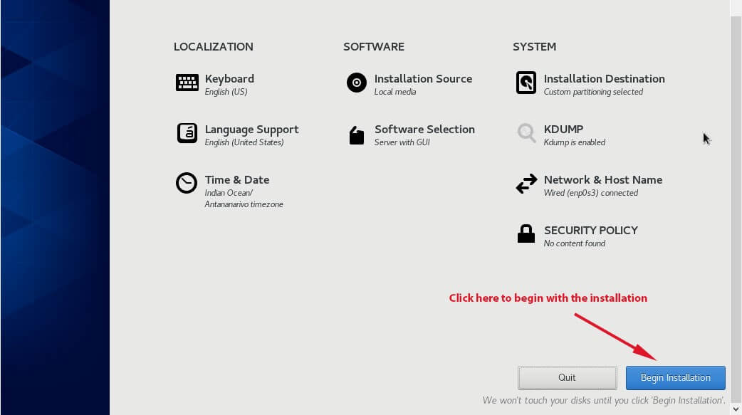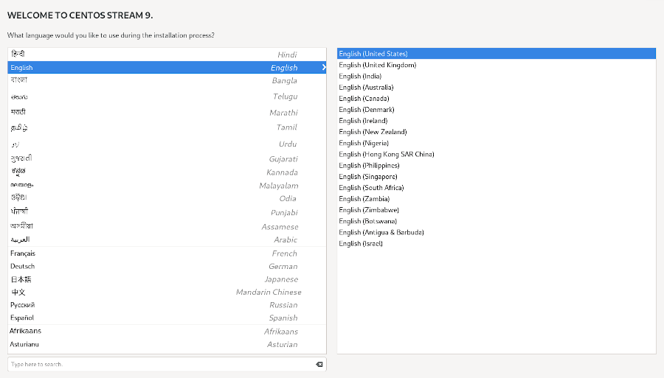

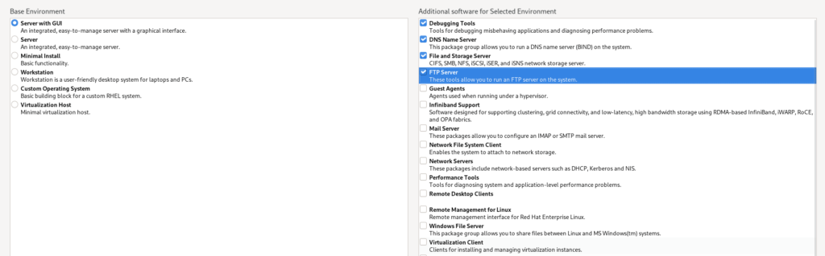Figure 8.1: Illustration installation centos 9

**Après l'installation, le système CentOS se présente ainsi une fois configuré.**

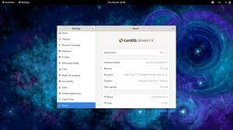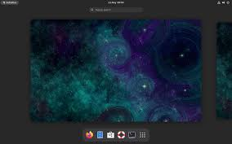Figure 8.2 : Centos 9 installée

### **Installation de serveur web**

Après avoir réussi à installer le système CentOS 9, nous allons maintenant procéder à l'installation des serveurs.Pour installer les serveurs sur centos 9 il faut d'abord ouvrir une terminale ;

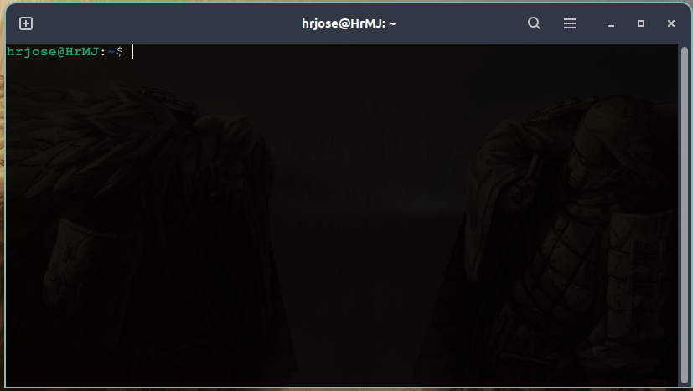Figure 8.3 : Terminal d’un centos 9

Pour procéder à l'installation des serveurs, il est nécessaire d'utiliser des commandes, tout en veillant à être connecté en tant qu'administrateur système.

Pour utiliser le terminal en tant qu’administrateur ; on utilise la commande « sudo su » ensuite taper à l’aveugle le mot de passes ;

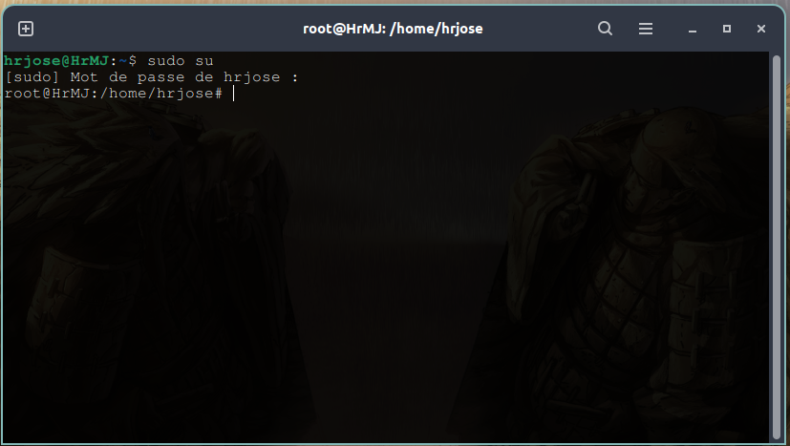Figure 8.4 : Commande en temps administrateur

Et maintenant installation des serveurs, NGINX et HTTPD

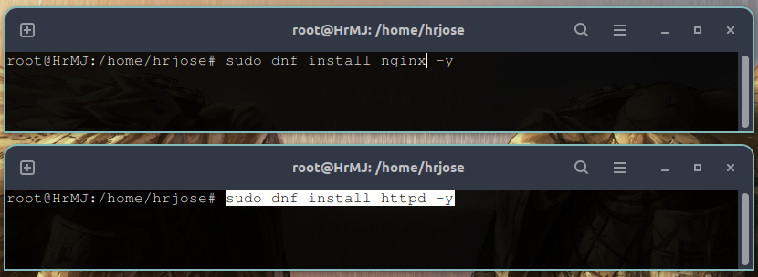Figure 8.5 : Commandes installation serveurs

La vérification du bon fonctionnement et de l’activation de Nginx et Apache se fait avec les commandes pour consulter leur statut.

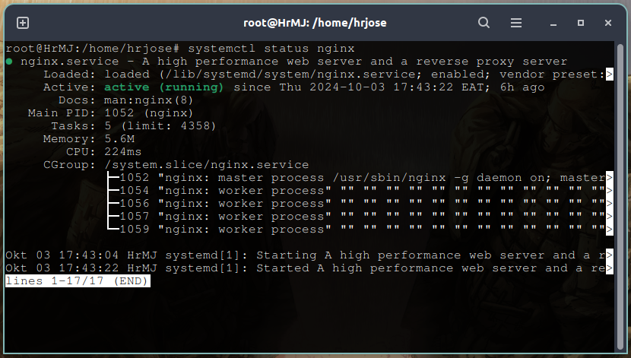Figure 8.6 : Status du nginx

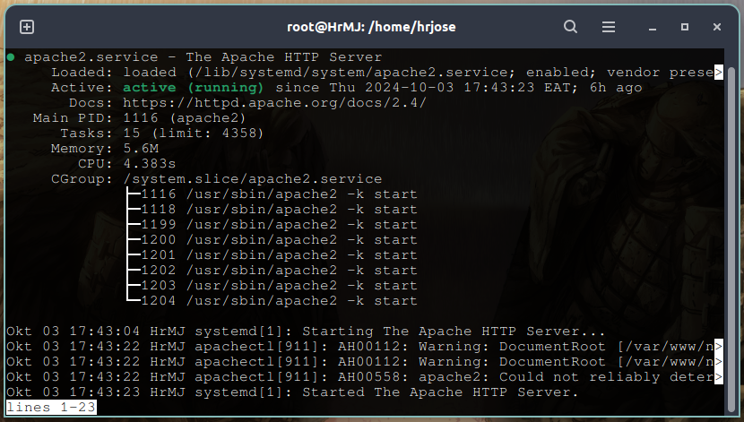Figure 8.7: Status d’apache

D'après la sortie de la commande précédente, il est confirmé que Nginx et Apache sont bien installés et actifs sur le système. Pour activer ces services au démarrage du système, il est nécessaire d'exécuter la commande sur le terminal

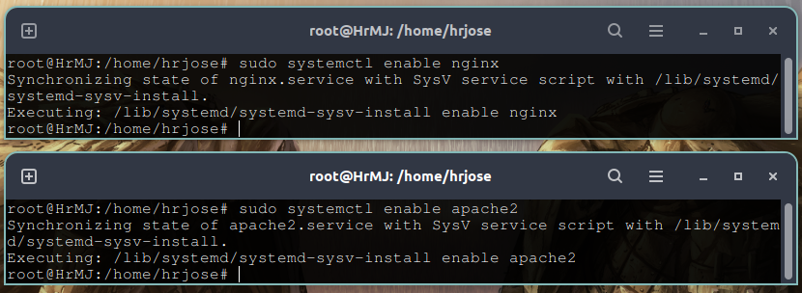Figure 8.8 : Activation au démarrage du système les serveurs

### **Configuration du serveur**

#### **Pour nginx**

La configuration par défaut de Nginx ne répondait pas pleinement aux exigences nécessaires pour le déploiement des produits. Par conséquent, nous avons créé un nouveau fichier de configuration intitulé "njcam", qui contient les réglages spécifiques adaptés au site à héberger. Ce fichier permettra d’optimiser les performances du serveur, de gérer les requêtes de manière efficace et d’assurer une accessibilité optimale des ressources du site.

Les extraits commentés du fichier de configuration njcam sont présentés comme suit :

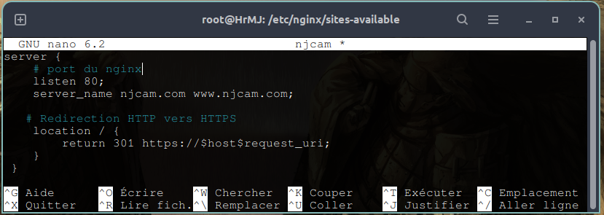Figure 8.9: Extraits de la configuration

But : Ce bloc de configuration a pour but de rediriger toutes les requêtes HTTP vers HTTPS pour le domaine spécifié (njcam.com et www.njcam.com). Cela permet de garantir que toutes les communications avec le serveur se font de manière sécurisée via le protocole HTTPS.

* **Explication Ligne par Ligne**

server {

* + Cette ligne commence un bloc de configuration pour un serveur virtuel. Tout ce qui est configuré entre accolades {} s'applique à ce serveur spécifique.

listen 80;

* + Cette directive indique à Nginx d'écouter les requêtes entrantes sur le port 80, qui est le port standard pour le protocole HTTP. Cela signifie que Nginx acceptera les connexions HTTP sur ce port.

server_name njcam.com www.njcam.com;

* + Cette directive définit les noms de domaine que ce serveur virtuel va gérer. Dans ce cas, il s'applique aux requêtes destinées à njcam.com et www.njcam.com. Cela permet à Nginx de savoir quel bloc de configuration utiliser en fonction de l'URL demandée par le client.

# Redirection HTTP vers HTTPS

* + C'est un commentaire qui indique que le bloc de configuration suivant sert à rediriger le trafic HTTP vers HTTPS. Les commentaires dans Nginx commencent par # et ne sont pas interprétés par le serveur.

location / {

* + Ce bloc location s'applique à toutes les requêtes entrantes sur le chemin racine (/). Cela signifie que toute requête faite à njcam.com ou www.njcam.com sera traitée par cette section de configuration.

return 301 https://$host$request_uri;

* + Cette directive indique à Nginx de renvoyer une réponse HTTP avec le code d'état 301, qui signifie "Déplacé de manière permanente". Cela signifie que toutes les requêtes HTTP seront redirigées vers leur équivalent HTTPS.
  + $host représente le nom de l'hôte tel qu'il a été demandé (soit njcam.com soit www.njcam.com), et $request_uri représente le chemin et les paramètres de la requête. Donc, cette ligne redirige effectivement l'utilisateur vers la version HTTPS de l'URL demandée.

}

* + Cette accolade ferme le bloc de configuration location, et donc tout le bloc server se termine également ici.

La configuration dans ce fichier inclut plusieurs paramètres nécessaires pour permettre le déploiement d’un site web sur un serveur. Une section spécifique de la configuration de sécurité est présentée pour répondre aux exigences en matière de protection des données, en particulier pour la sécurité du serveur. Cette sécurité est assurée par l'utilisation de certificats SSL/TLS

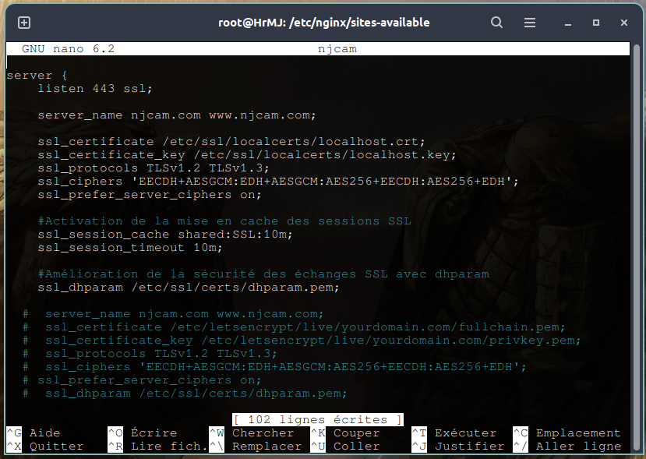Figure 8.10: Configuration SSL/TLS

But : Ce bloc de configuration gère les connexions HTTPS pour le même domaine, en écoutant sur le port 443 avec SSL activé. Il spécifie le certificat SSL et la clé, définit les protocoles et les chiffres de sécurité, et active la mise en cache des sessions SSL. Cela vise à assurer des échanges sécurisés entre le serveur et les clients.

* **Explication Ligne par Ligne**

server {

* + Cette ligne commence un nouveau bloc de configuration pour un serveur virtuel, spécifiant les paramètres de configuration qui s'appliquent à ce serveur.

listen 443 ssl;

* + Cette directive indique à Nginx d'écouter sur le port 443, qui est le port standard pour le protocole HTTPS. Le mot-clé ssl indique que ce serveur virtuel traitera des connexions sécurisées.

server_name njcam.com www.njcam.com;

* + Cette directive définit les noms de domaine pour lesquels ce serveur virtuel est responsable. Ici, il s'agit des requêtes destinées à njcam.com et www.njcam.com.

ssl_certificate /etc/ssl/localcerts/localhost.crt;

* + Cette directive spécifie le chemin vers le fichier du certificat SSL qui sera utilisé pour chiffrer la communication entre le serveur et les clients.

ssl_certificate_key /etc/ssl/localcerts/localhost.key;

* + Cela indique le chemin vers le fichier de clé privée associé au certificat SSL. La clé privée est essentielle pour le chiffrement et le déchiffrement des communications sécurisées.

ssl_protocols TLSv1.2 TLSv1.3;

* + Cette directive définit les versions de protocole TLS que le serveur doit utiliser. Ici, seules les versions TLS 1.2 et TLS 1.3 sont activées, ce qui est recommandé pour assurer la sécurité des connexions.

ssl_ciphers 'EECDH+AESGCM:EDH+AESGCM:AES256+EECDH:AES256+EDH';

* + Cette ligne définit les suites de chiffrement que le serveur utilisera pour sécuriser les communications. Les suites de chiffrement spécifiées ici sont considérées comme sûres et recommandées.

ssl_prefer_server_ciphers on;

* + Cette directive indique au serveur de préférer les suites de chiffrement spécifiées dans sa configuration plutôt que celles proposées par le client. Cela aide à garantir que des algorithmes de chiffrement forts sont utilisés.

# Activation de la mise en cache des sessions SSL

* + C'est un commentaire qui explique la fonction de la directive suivante. Les commentaires commencent par # et ne sont pas interprétés par le serveur.

ssl_session_cache shared:SSL:10m;

* + Cette directive active la mise en cache des sessions SSL pour améliorer les performances. La session est stockée dans une mémoire partagée de 10 mégaoctets, ce qui permet à plusieurs processus Nginx de partager la même cache de session.

ssl_session_timeout 10m;

* + Cela définit la durée pendant laquelle une session SSL mise en cache reste valide. Dans ce cas, elle est définie sur 10 minutes.

# Amélioration de la sécurité des échanges SSL avec dhparam

* + C'est un commentaire qui indique que la ligne suivante améliore la sécurité des échanges SSL à l'aide d'un paramètre Diffie-Hellman.

ssl_dhparam /etc/ssl/certs/dhparam.pem;

* + Cette directive spécifie le chemin vers le fichier contenant les paramètres Diffie-Hellman, qui sont utilisés pour établir des connexions sécurisées. Cela améliore la sécurité de l'échange de clés.

# server_name njcam.com www.njcam.com ;

* + Cette ligne est commentée et redondante, car elle est déjà spécifiée plus haut dans la configuration.

# ssl_certificate /etc/letsencrypt/live/yourdomain.com/fullchain.pem;

* + Commenté ici, cela représente une autre manière de spécifier le chemin vers le certificat SSL, en utilisant un certificat fourni par Let's Encrypt.

# ssl_certificate_key /etc/letsencrypt/live/yourdomain.com/privkey.pem;

* + Cela fait référence au chemin de la clé privée associée au certificat Let's Encrypt.

# ssl_protocols TLSv1.2 TLSv1.3;

* + Commenté ici, cela représente la définition des protocoles SSL que l'on souhaite utiliser.

# ssl_ciphers 'EECDH+AESGCM:EDH+AESGCM:AES256+EECDH:AES256+EDH';

* + Cette ligne commentée indique des suites de chiffrement alternatives à utiliser, mais elle est déjà définie plus haut.

# ssl_prefer_server_ciphers on;

* + Cette ligne commentée est également redondante, puisque sa configuration a déjà été faite.

# ssl_dhparam /etc/ssl/certs/dhparam.pem;

* + Cela fait référence à la configuration de dhparam commentée, redondante dans ce contexte.

**La configuration du reverse proxy est détaillée comme suit :**

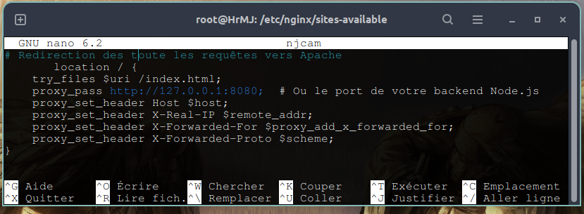Figure 8.11 : Configuration reverse proxy

But : Ce bloc de configuration redirige toutes les requêtes vers un serveur backend (Apache ou Node.js) écoutant sur le port 8080. Il tente d'abord de servir des fichiers statiques, et si ceux-ci n'existent pas, il redirige la requête vers index.html. Il transfère également les en-têtes nécessaires pour que le serveur backend ait connaissance des informations de la requête d'origine (comme l'adresse IP et le protocole utilisé).

**Explication Ligne par Ligne**

# Redirection de toutes les requêtes vers Apache

* + C'est un commentaire qui explique le but du bloc de configuration. Il précise que toutes les requêtes seront redirigées vers le serveur Apache.

location / {

* + Cette ligne commence un bloc de configuration pour le chemin /, ce qui signifie que les directives qui suivent s'appliquent à toutes les requêtes arrivant à la racine du serveur et aux sous-chemins.

try_files $uri /index.html;

* + Cette directive tente de servir le fichier demandé par le client ($uri). Si ce fichier n'existe pas, Nginx renverra le fichier /index.html. Cela est utile pour les applications single-page (SPA), où toutes les requêtes qui ne correspondent pas à un fichier statique doivent être redirigées vers le fichier index.html.

proxy_pass http://127.0.0.1:8080;

* + Cette directive indique à Nginx de transmettre toutes les requêtes à l'adresse http://127.0.0.1:8080. Cela signifie que Nginx agit comme un reverse proxy, redirigeant les requêtes vers un serveur qui écoute sur le port 8080 (typiquement Apache ou un serveur Node.js).

# Ou le port de votre backend Node.js

* + C'est un commentaire qui rappelle à l'utilisateur que ce port peut également être utilisé pour un serveur Node.js, selon la configuration choisie.

proxy_set_header Host $host;

* + Cette directive permet de définir l'en-tête Host de la requête proxy. $host contient le nom d'hôte de la requête initiale. Cela permet au serveur en backend de savoir quel nom d'hôte a été demandé par le client.

proxy_set_header X-Real-IP $remote_addr;

* + Cela définit l'en-tête X-Real-IP, qui contient l'adresse IP du client d'origine ($remote_addr). Cet en-tête permet au serveur en backend de connaître l'adresse IP réelle de l'utilisateur qui fait la requête.

proxy_set_header X-Forwarded-For $proxy_add_x_forwarded_for;

* + Cette directive ajoute l'en-tête X-Forwarded-For, qui est utilisé pour conserver la chaîne d'adresses IP des clients lorsqu'il y a plusieurs proxies en jeu. $proxy_add_x_forwarded_for ajoute l'adresse IP du client à la liste des adresses IP précédemment reçues.

proxy_set_header X-Forwarded-Proto $scheme;

* + Cela définit l'en-tête X-Forwarded-Proto, qui indique le schéma (HTTP ou HTTPS) utilisé pour la connexion initiale du client. $scheme prend la valeur de http ou https, ce qui permet au serveur backend de savoir quel protocole a été utilisé pour la demande.

L'ensemble de la configuration de Nginx est présenté ci-aprés. Dans ce cadre, "njcam" désigne le site principal de l'entreprise NJCAM SYSTEM SECURITY. Ce site constitue la plateforme centrale, tandis que les autres produits développés servent de sites de services intégrés au sein de NJCAM. C'est pour cette raison que le fichier de configuration de Nginx est unique, nommé « njcam », et inclut également les configurations des autres sites de services associés.

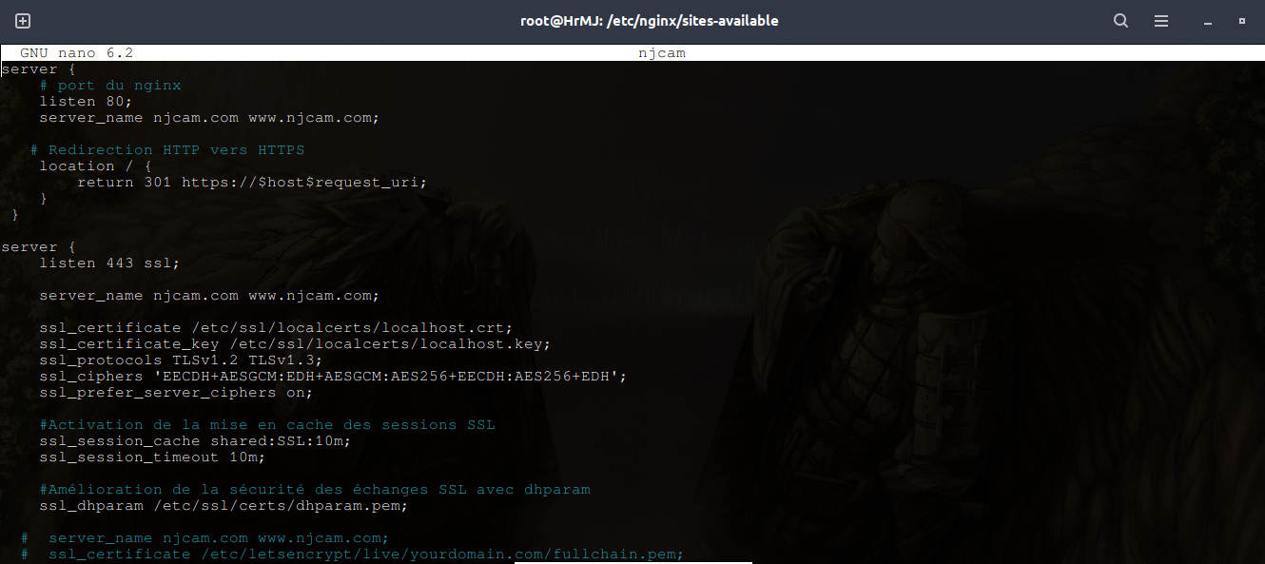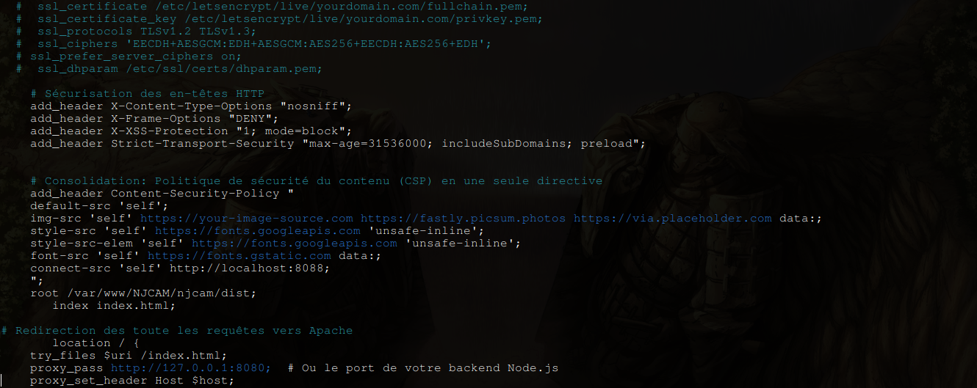

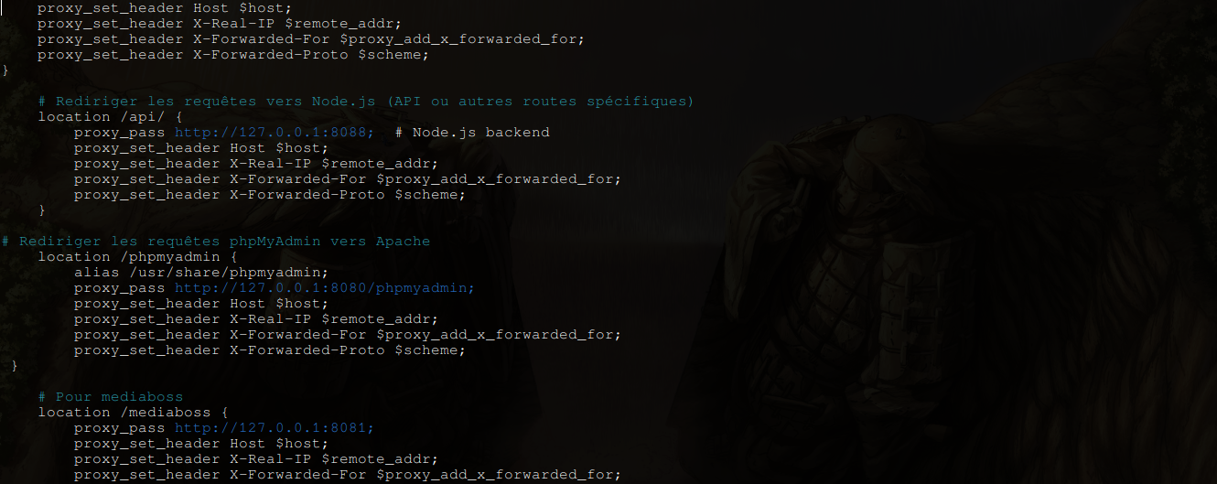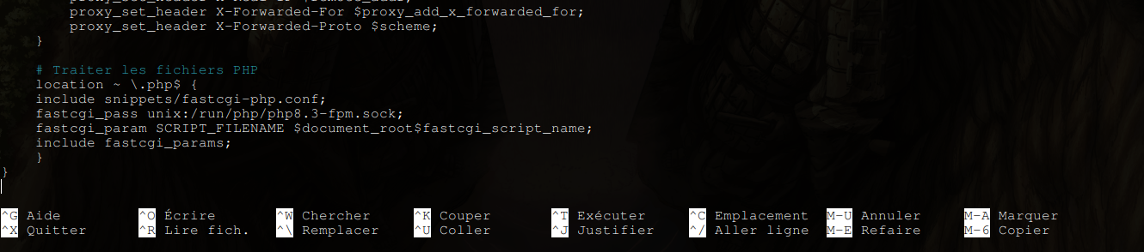Figure 8.12 : Configuration du njcam

#### **Pour apache (httpd)**

La configuration par défaut d'Apache ne satisfaisait pas complètement les exigences requises pour le déploiement de nos produits. C'est pourquoi nous avons élaboré un nouveau fichier de configuration spécifique, intitulé « njcam.conf »et « njcam-ssl.conf », qui intègre les paramètres nécessaires pour le site à héberger. Ce fichier a été conçu pour optimiser les performances du serveur, gérer les requêtes de manière efficace et garantir une accessibilité maximale des ressources du site.

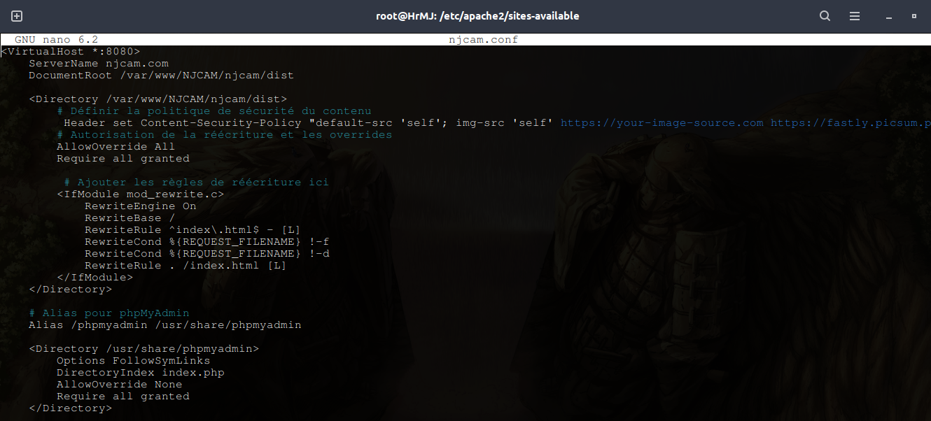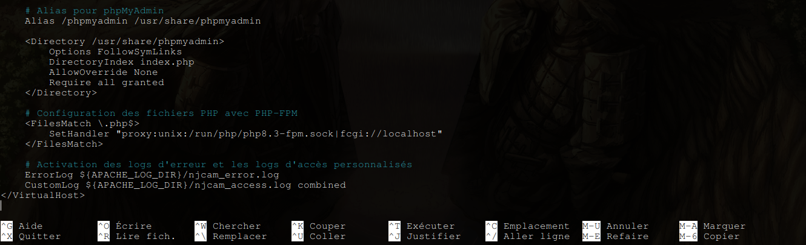Figure 8.13: Configuration njcam.conf

**- Objectifs de cette Configuration**

Cette configuration d’Apache vise à établir un environnement de serveur web performant pour le site NJCAM et ses services associés. les objectifs spécifiques sont:

Serveur Web : Configurer le VirtualHost pour écouter sur le port 8080 et servir le site NJCAM.

Sécurité : Mettre en place des politiques de sécurité du contenu (CSP) pour protéger contre diverses menaces.

Gestion des Répertoires : Définir les permissions d'accès pour le répertoire contenant les fichiers de l'application.

Réécriture d'URL : Faciliter la gestion des routes SPA (Single Page Application) pour les fichiers JavaScript.

Alias pour phpMyAdmin : Créer un alias pour accéder facilement à phpMyAdmin.

Gestion PHP : Configurer PHP-FPM pour le traitement des fichiers PHP.

Logging : Activer les logs d'erreur et d'accès pour surveiller le fonctionnement du serveur.

**Explication Ligne par Ligne**

**<VirtualHost *:8080> ;** Définition du VirtualHost : Indique qu'Apache écoutera toutes les requêtes sur le port 8080.

ServerName njcam.com : Nom du Serveur : Définit le nom de domaine principal pour ce VirtualHost.

DocumentRoot /var/www/NJCAM/njcam/dist : Racine du Document : Spécifie le répertoire où se trouvent les fichiers à servir, ici le dossier dist du projet NJCAM.

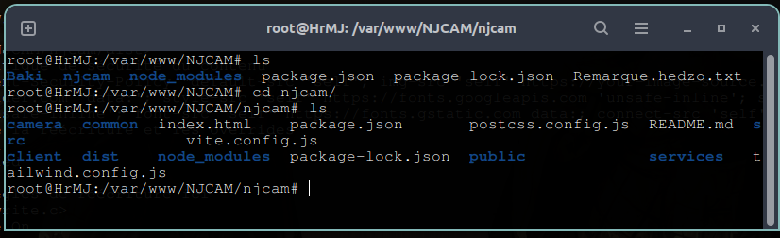Figure 8.14: Emplacement du fichier du njcam

<Directory /var/www/NJCAM/njcam/dist> : Configuration du Répertoire : Commence la section de configuration pour le répertoire spécifié.

Header set Content-Security-Policy "default-src 'self'; img-src 'self' https://your-image-source.com https://fastly.picsum.photos https://via.placeholder.com 'data:'; style-src 'self' https://fonts.googleapis.com 'unsafe-inline'; style-src-elem 'self' https://fonts.googleapis.com 'unsafe-inline'; font-src 'self' https://fonts.gstatic.com data:; connect-src 'self' [http://localhost:8088](http://localhost:8088/);":  
Politique de Sécurité du Contenu (CSP) : Définit les sources autorisées pour le contenu, les images, les styles, et les connexions. Cela renforce la sécurité en limitant les ressources qui peuvent être chargées.

AllowOverride All : Autorisation de la Réécriture : Permet l'utilisation des fichiers .htaccess pour des configurations supplémentaires.

Require all granted : Permissions d'Accès : Autorise l'accès à ce répertoire pour tous les utilisateurs.

<IfModule mod_rewrite.c> : Vérification du Module de Réécriture : Commence une section conditionnelle qui s'exécute si le module mod_rewrite est activé.

RewriteEngine On : Activation de la Réécriture : Active le moteur de réécriture d'URL.

RewriteBase / : Base de Réécriture : Définit la base pour les règles de réécriture suivantes.

RewriteRule ^index\.html$ - [L] : Règle de Réécriture : Ne modifie pas les requêtes pour index.html, laissant passer ces requêtes sans réécriture.

RewriteCond %{REQUEST_FILENAME} !-f

RewriteCond %{REQUEST_FILENAME} !-d : Conditions de Réécriture : Vérifie que la requête ne correspond pas à un fichier ou un répertoire existant.

RewriteRule . /index.html [L] : Redirection vers index.html : Toutes les autres requêtes sont redirigées vers index.html, permettant la gestion des routes dans une SPA.

</IfModule> : Fin de la Condition de Module : Termine la section conditionnelle pour le module de réécriture.

Alias /phpmyadmin /usr/share/phpmyadmin

<Directory /usr/share/phpmyadmin> : Alias pour phpMyAdmin : Crée un alias pour accéder facilement à l'interface phpMyAdmin. ; Configuration pour phpMyAdmin : Commence la configuration des permissions pour le répertoire de phpMyAdmin.

SetHandler "proxy:unix:/run/php/php8.3-fpm.sock|fcgi://localhost": Utilisation de PHP-FPM : Définit le gestionnaire pour les fichiers PHP, en utilisant un socket Unix pour PHP-FPM.

ErrorLog ${APACHE_LOG_DIR}/njcam_error.log : Log des Erreurs : Spécifie le fichier de log pour les erreurs du site NJCAM.

CustomLog ${APACHE_LOG_DIR}/njcam_access.log combined : Log d'Accès : Définit le fichier de log pour les accès au site, en utilisant le format combiné pour capturer des informations détaillées.

### Serveurs vidéosurveillance

#### Cryptage de flux de vidéosurveillance

Dans ce cadre, le passage des flux vidéo jusqu'à leur stockage sur le serveur est sécurisé par un processus de chiffrement. Cela garantit la protection des données et assure la confidentialité des informations collectées.

Wireshark est un outil de capture et d'analyse de paquets réseau qui permet de surveiller le trafic en temps réel. Son rôle principal est de fournir une visibilité approfondie sur les données qui transitent dans le réseau, ce qui est essentiel pour diagnostiquer des problèmes de performance, analyser des comportements malveillants et garantir la sécurité des communications.

Dans le cadre de notre projet de vidéosurveillance, nous allons démontrer l'utilisation de Wireshark en capturant le flux vidéo entrant et en vérifiant qu'il est correctement chiffré. Cette démonstration illustrera non seulement les capacités de Wireshark à analyser le trafic, mais également l'efficacité de notre méthode de chiffrement pour sécuriser les données sensibles.

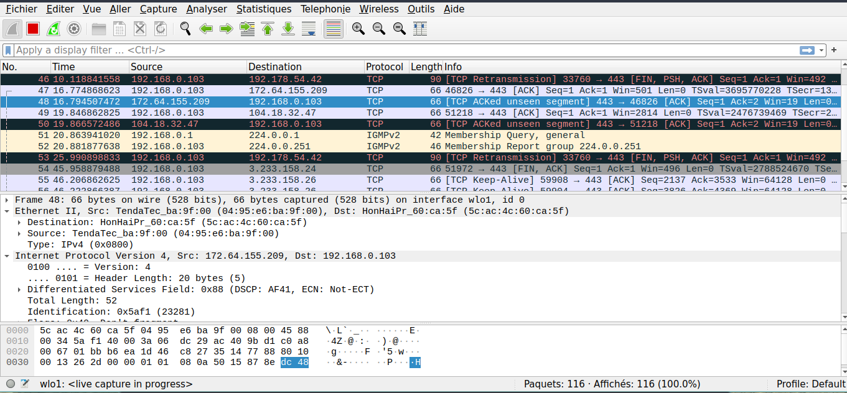Figure 8.15 : Logiciel wiresharck

En résumé, la mise en œuvre de notre solution de vidéosurveillance a été soigneusement conçue pour garantir la sécurité des flux vidéo. Grâce à l'utilisation de protocoles de cryptage robustes, nous avons réussi à sécuriser le transfert des données depuis les caméras jusqu'au serveur de stockage.

L'analyse des flux capturés avec Wireshark a révélé que les données étaient effectivement chiffrées, confirmant ainsi l'intégrité et la confidentialité des informations transmises. Cette approche garantit que même en cas d'interception, les flux de vidéo ne peuvent être lus sans la clé de décryptage appropriée.

Ainsi, nous pouvons conclure avec assurance que notre système de vidéosurveillance assure non seulement la surveillance en temps réel, mais protège également les données sensibles contre d'éventuelles menaces de sécurité.

#### Compressage automatique des vidéosurveillances stockées dans le serveur

Le compressage des vidéos de surveillance est une étape cruciale pour optimiser l'utilisation de l'espace de stockage sur le serveur tout en maintenant une qualité d'image acceptable. Cette approche permet de réduire la taille des fichiers vidéo sans compromettre la clarté des images, facilitant ainsi le stockage à long terme et le transfert des données.

##### Objectifs du compressage

* Optimisation de l'espace de stockage : Réduire la taille des fichiers vidéo permet de maximiser la capacité de stockage du serveur et de minimiser les coûts associés à l'expansion de l'infrastructure de stockage.
* Amélioration des performances : Des fichiers vidéo plus petits se traduisent par des temps de chargement plus rapides et une bande passante réduite lors de la visualisation ou du transfert des vidéos.
* Facilitation de l'archivage : Les vidéos compressées peuvent être archivées plus facilement, rendant la gestion des données plus efficace.

##### Mise en œuvre du compressage

Pour automatiser le compressage des vidéos, nous avons mis en place un script qui s'exécute régulièrement pour traiter les fichiers nouvellement enregistrés sur le serveur. Les étapes incluent

Identification des fichiers à compresser : Le script scanne le répertoire de stockage des vidéos pour identifier les fichiers qui n'ont pas encore été compressés.

- Application d'un algorithme de compression : Nous utilisons un codec de compression approprié, tel que H.264 ou H.265, qui offre un bon rapport qualité/taille. Le script utilise des outils comme FFmpeg pour effectuer le compressage.

- Remplacement ou archivage des fichiers originaux : Une fois compressés, les fichiers originaux peuvent soit être remplacés par leurs versions compressées, soit archivés pour une consultation ultérieure, selon les politiques de stockage de l'entreprise.

- Vérification de la qualité : Un contrôle qualité est effectué pour s'assurer que les vidéos compressées conservent une qualité acceptable pour une éventuelle analyse ou visualisation.

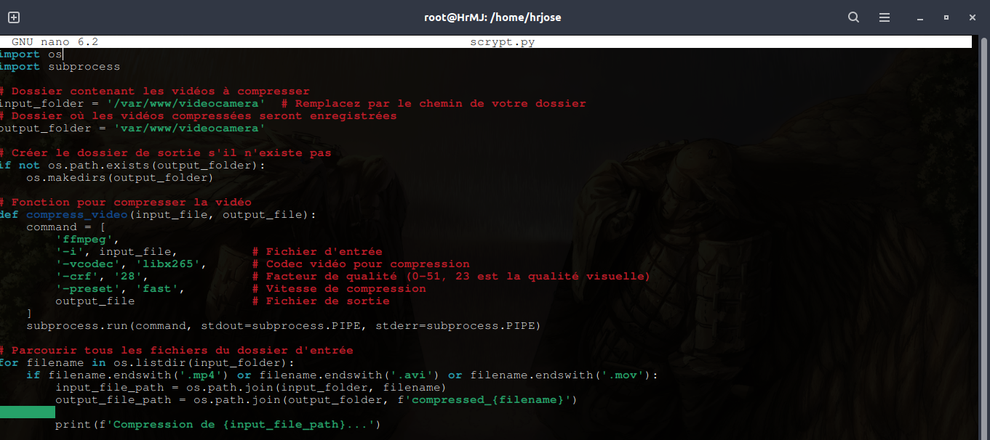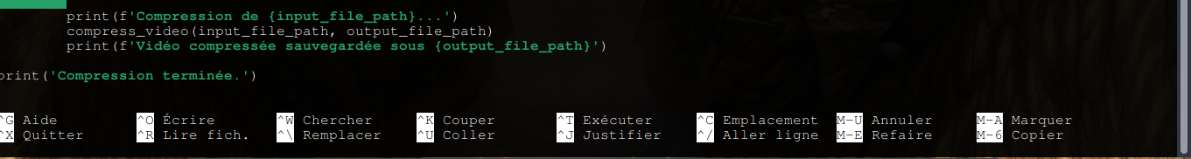Figure 8.16 : Cryptage de flux vidéosurveillance

##### Explication du script

- Dossiers d'entrée et de sortie : Modifiez les chemins input_folder et output_folder pour correspondre à vos dossiers de vidéos à compresser et de destination.

- Codec et paramètres : Le script utilise le codec libx265, qui est plus efficace que libx264 pour la compression. Le facteur de qualité est réglé sur 28, mais vous pouvez ajuster ce paramètre selon vos besoins. Un chiffre plus bas donne une meilleure qualité mais un fichier plus grand.

- Extension de fichiers : Le script gère les fichiers avec les extensions .mp4, .avi, et .mov. Vous pouvez ajouter d'autres extensions si nécessaire.

- Subprocess : La fonction subprocess.run exécute la commande FFmpeg pour compresser la vidéo.

**8.4 Alimentation automatiquesu serveurs**

L'alimentation automatique des serveurs est essentielle pour garantir leur disponibilité et leur performance continue, surtout dans des systèmes critiques comme ceux de vidéosurveillance où chaque seconde compte. Dans cette section, nous allons aborder les différentes méthodes d'alimentation automatique des serveurs, les technologies utilisées pour assurer une continuité de service en cas de coupures de courant, ainsi que les configurations nécessaires pour automatiser le redémarrage des serveurs.

#### Objectifs

- Garantir une disponibilité constante : Les serveurs doivent rester opérationnels 24/7, même en cas de coupure de courant.

- Automatiser les processus de redémarrage : Assurer que le serveur redémarre automatiquement en cas de panne système ou d'arrêt inattendu.

- Utiliser une alimentation de secours : Intégration d'un onduleur (UPS - Uninterruptible Power Supply) pour éviter la perte de données en cas d'interruption d'alimentation.

* **Méthodes d'alimentation automatique**

1. Alimentation redondante : Utilisation de blocs d'alimentation redondants pour garantir qu'en cas de défaillance d'une unité, l'autre prend le relais automatiquement.
2. Automatisation du démarrage après coupure : Configurer le BIOS ou le système d'exploitation du serveur pour qu'il redémarre automatiquement après une coupure de courant.

* **UPS (Onduleur) et gestion de l'alimentation**
* Installation d'un onduleur (UPS) : Un onduleur fournit une alimentation temporaire en cas de coupure de courant. Il permet également d'éteindre les serveurs de manière contrôlée si la coupure se prolonge, minimisant ainsi le risque de perte de données.
* Configuration logicielle de l'UPS : Il est souvent possible de configurer le serveur pour qu'il reçoive des notifications de l'UPS via un logiciel, ce qui permet au serveur de s'arrêter proprement ou de se mettre en veille si la coupure dure trop longtemps.
* **Automatisation du redémarrage**

Configurer le BIOS :

* + Accéder aux paramètres du BIOS et activer l'option "Restore on AC Power Loss" ou "Power On after Power Loss". Cette option permet au serveur de redémarrer automatiquement après une coupure de courant.

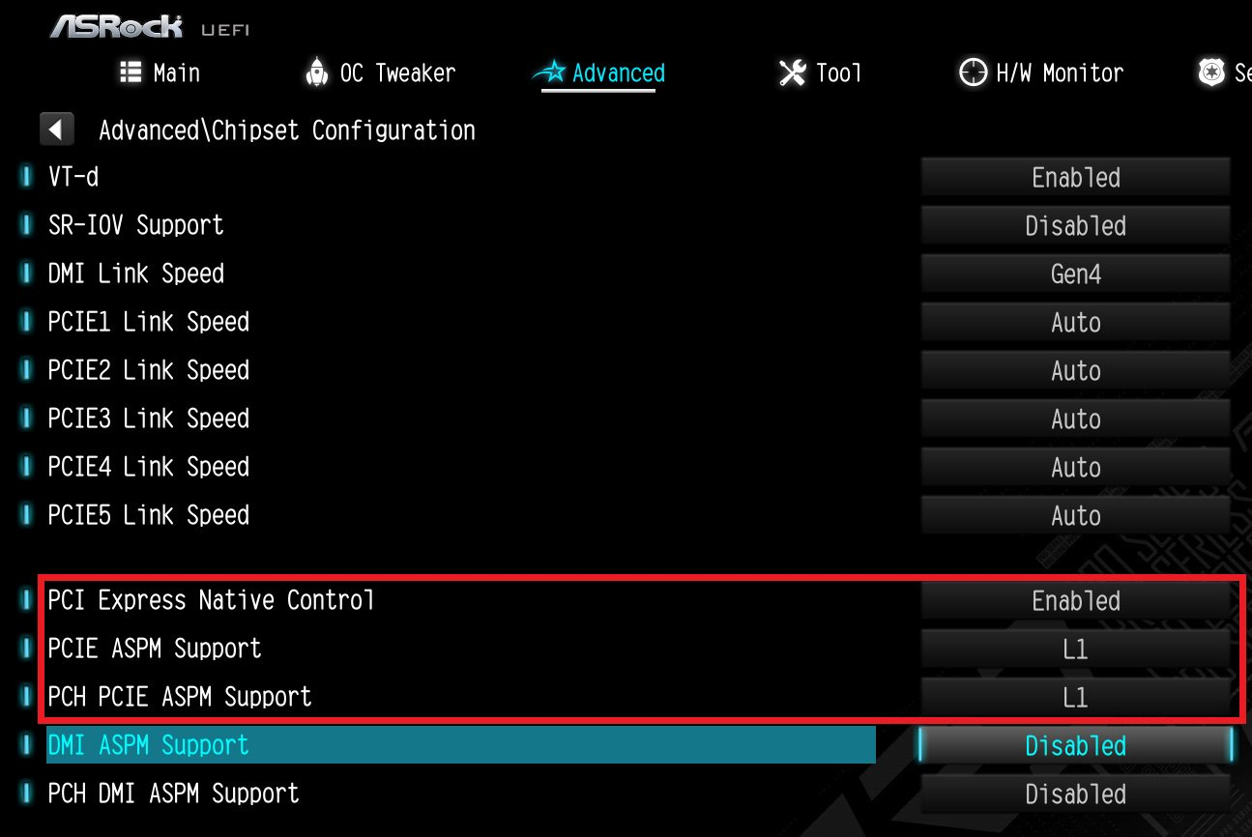Figure 8.17 : Activation Restore on AC Power Loss

Utilisation de cron jobs pour vérifier l'état des services : Un script shell ou Python peut être utilisé pour vérifier l'état des services critiques (par exemple, Nginx, Apache) et redémarrer automatiquement les services qui sont arrêtés ou dysfonctionnels.

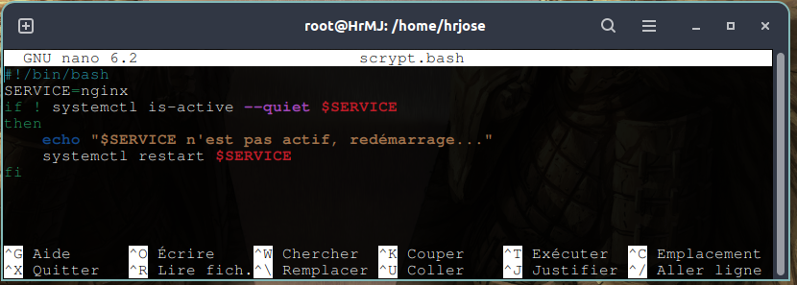Figure 8.18 : Scrypte redémarrage automatique des services

## CHAPITRE 9 : Présentation de l’application

Les produits que nous avons développés au sein de l'entreprise NJCAM SYSTEM SECURITY sont actuellement hébergés et déployés avec succès. Pour le moment, ces produits sont accessibles localement, car nous n'avons pas encore procédé à l'achat d'un DNS (Domain Name System) qui permettrait de rendre l'application disponible publiquement sur Internet.

Toutefois, même en mode local, nous avons réussi à assurer le bon fonctionnement des services essentiels, garantissant ainsi une expérience utilisateur optimale au sein du réseau interne. Dès que le DNS sera acheté et configuré, l'application pourra être accessible de manière globale, offrant un accès sécurisé et fiable à nos utilisateurs extérieurs.

### On va voir le site officiel de l’entreprise

#### Le site de représentation de l’entreprise

Le site officiel de NJCAM SYSTEM SECURITY a été conçu comme une plateforme de présentation et d'information pour tous, qu'ils soient clients ou non. Ce site permet à toute personne intéressée par nos services ou notre entreprise d'accéder à des informations détaillées sur notre expertise, nos produits, et les solutions que nous proposons dans le domaine de la vidéosurveillance et de la sécurité.

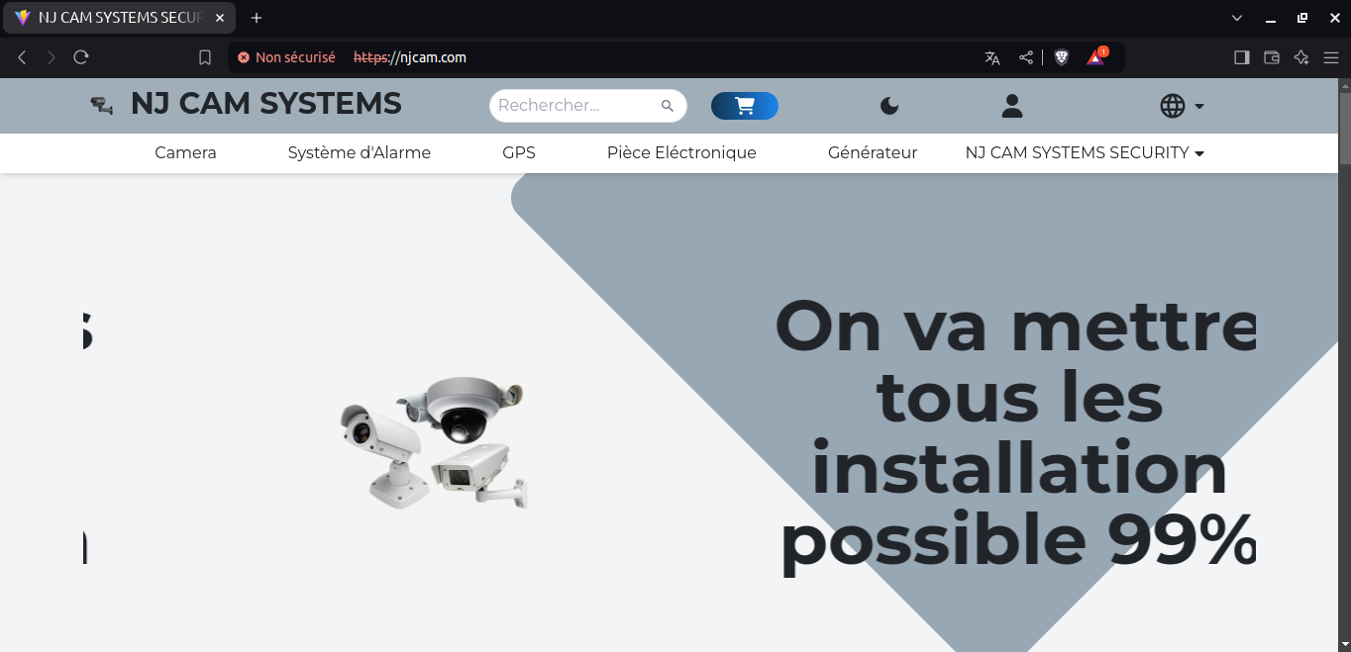

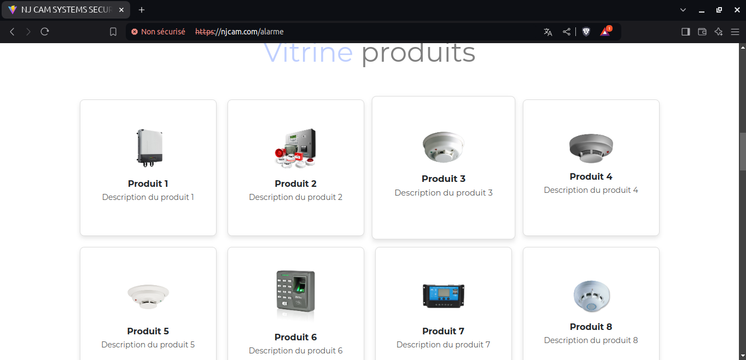Figure 9.1 : Page d’accueil du site njcam

#### Authentification

L'authentification joue un rôle central dans le fonctionnement du site, car elle permet de distinguer les clients des administrateurs, et de s'assurer que seules les personnes autorisées ont accès aux différentes sections du site. Cela garantit également que les non-clients n'ont pas accès aux informations sensibles ou aux services exclusifs de NJCAM SYSTEM SECURITY.

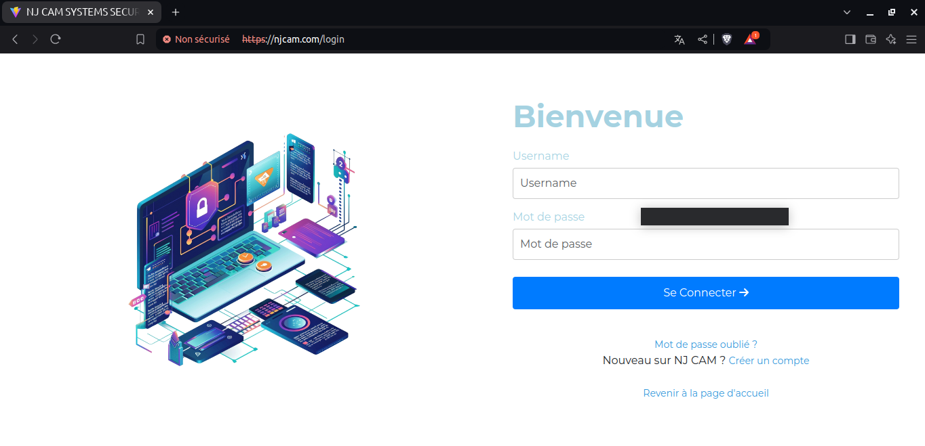Figure 9.2 : Interface d'authentification

#### Le côté client du site

Dans ce même site, une section dédiée aux clients a été intégrée afin de leur offrir un accès personnalisé à leurs services de vidéosurveillance en ligne. Les clients de NJCAM SYSTEM SECURITY peuvent ainsi consulter leurs vidéos de surveillance en toute sécurité, à tout moment et depuis n'importe quel appareil connecté à Internet.

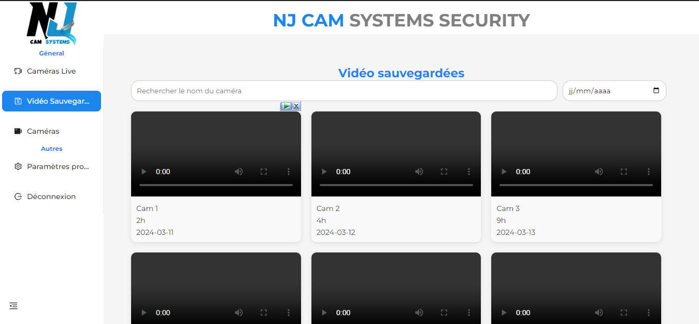Figure 9.3 : Page d’accueil côté client

#### Le côté client du site

L'administration client du site NJCAM SYSTEM SECURITY est conçue pour permettre aux administrateurs de gérer les comptes clients et d'assurer le bon fonctionnement des services offerts aux utilisateurs. Cette interface d'administration offre des outils avancés pour surveiller, administrer et sécuriser l'accès des clients à leurs vidéos et services en ligne.

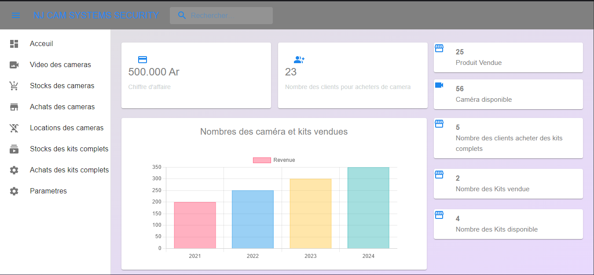Figure 9.4 : Page d’accueil côté Administratif

### Le site de services Mediaboss

Le site Mediaboss est une plateforme dédiée au suivi des projets et à la gestion des équipes au sein de NJCAM SYSTEM SECURITY. Ce site est conçu pour présenter les membres de l’équipe, offrir une interface utilisateur intuitive et fournir des outils de gestion avancée pour les projets en cours.

Figure 9.5: Page d’accueil

### L’application mobile pour la vidéosurveillance

L’application mobile de NJCAM SYSTEM SECURITY est conçue pour permettre aux clients de suivre en temps réel les flux vidéo de leurs systèmes de surveillance directement depuis leurs smartphones ou tablettes. Cette application offre une interface simple et intuitive, rendant la surveillance à distance facile et sécurisée.

#### Authentification

L’application mobile de NJCAM SYSTEM SECURITY est dotée d’un système d'authentification robuste pour garantir que seules les personnes autorisées puissent accéder aux flux vidéo et aux autres fonctionnalités de l’application.



Fi

Figure 9.6 : Interface d’authentification



Figure 9.7: Interface d’inscription et mots de passe oublié

#### Coté client

L'interface client de l'application mobile de NJCAM SYSTEM SECURITY est conçue pour permettre aux utilisateurs d'accéder facilement et en toute sécurité à leurs vidéos de surveillance. Les principales fonctionnalités disponibles pour les clients :

- Connexion sécurisée : Les clients accèdent à leur espace personnel après s'être authentifiés avec un nom d'utilisateur et un mot de passe. Une option de double authentification peut également être activée pour renforcer la sécurité.

- Accès aux vidéos en direct : Une fois connectés, les clients peuvent consulter en temps réel les flux vidéo de leurs caméras de surveillance. L'interface est intuitive, permettant de passer rapidement d'une caméra à l'autre ou d'utiliser un tableau de bord pour avoir une vue d'ensemble.

-Visionnage des enregistrements : En plus du direct, les clients ont la possibilité de consulter les vidéos enregistrées, avec des options pour rechercher des vidéos spécifiques par date ou événement.

**-** Paramétrage des caméras : Chaque utilisateur peut accéder aux paramètres de ses propres caméras, ajuster la qualité de la vidéo, définir des plages horaires pour l’enregistrement, ou encore configurer la sensibilité des capteurs.

- Historique des connexions : Les clients ont accès à un historique des connexions à leur compte, leur permettant de vérifier si leur compte a été accédé à partir d'autres appareils ou endroits.



Figure 9.8 : Visualisation vidéosurveillance

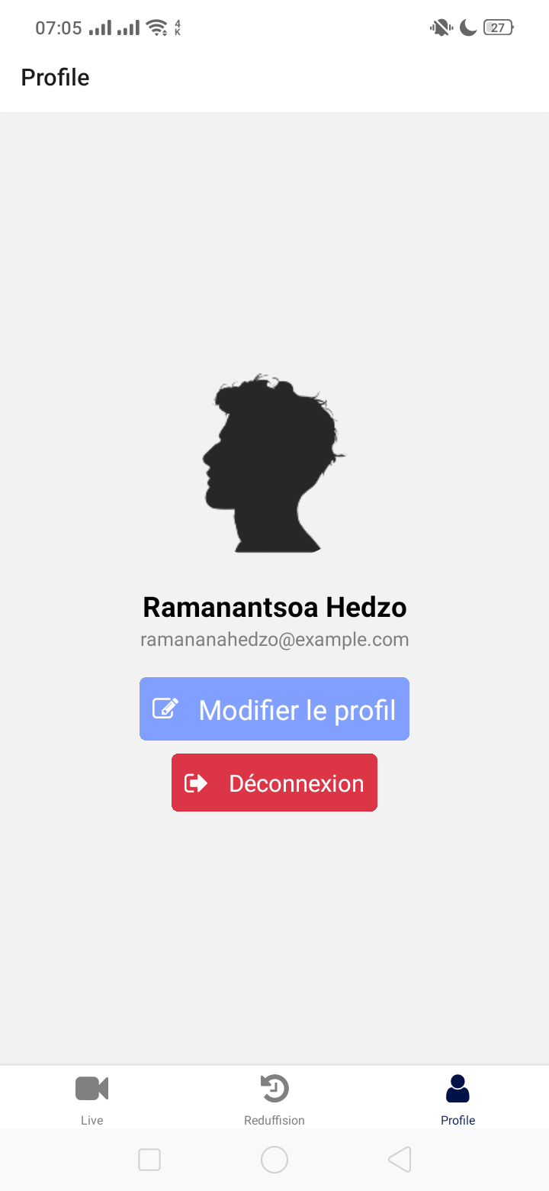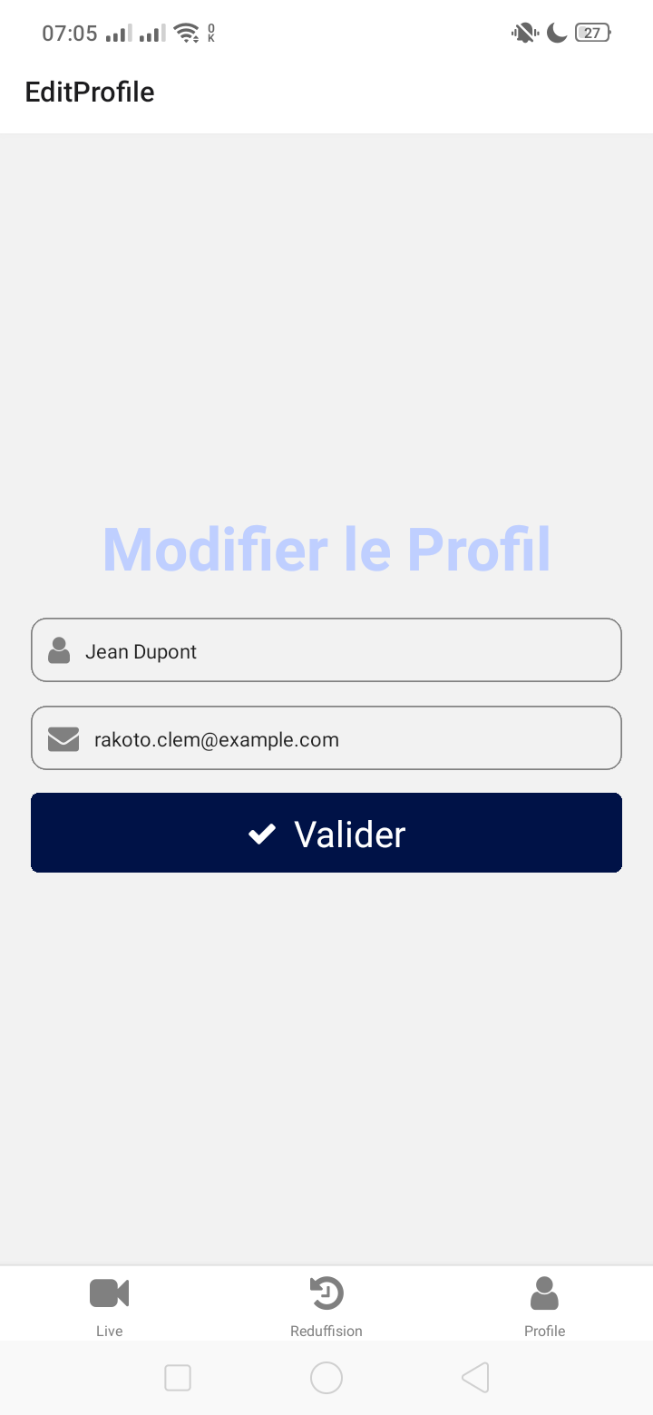

Figure 9.9 : Paramétrage de compte

#### Côté admin

L'interface administrateur de l'application mobile est plus avancée et offre un ensemble d'outils pour gérer l'ensemble du système de surveillance, en plus des fonctionnalités disponibles pour les clients. Les principales fonctionnalités accessibles aux administrateurs :

- Gestion des utilisateurs : Les administrateurs peuvent créer, modifier ou supprimer des comptes clients. Ils ont la possibilité de déléguer des rôles et de définir des permissions pour chaque utilisateur, comme l'accès à certaines caméras spécifiques.

- Surveillance globale **:** Contrairement aux clients, l’administrateur peut visualiser toutes les caméras du système, permettant une gestion centralisée du parc de caméras de l’entreprise.

- Sécurisation avancée : L’administrateur peut activer des fonctionnalités de sécurité supplémentaires comme des audits de sécurité, des sauvegardes régulières des vidéos, et des mesures de réponse aux incidents.

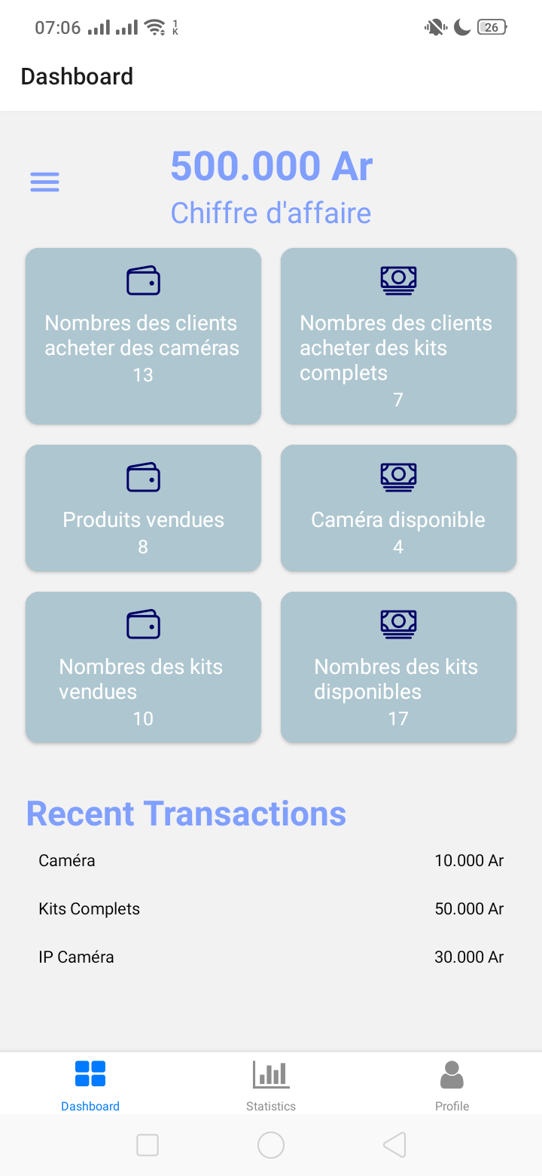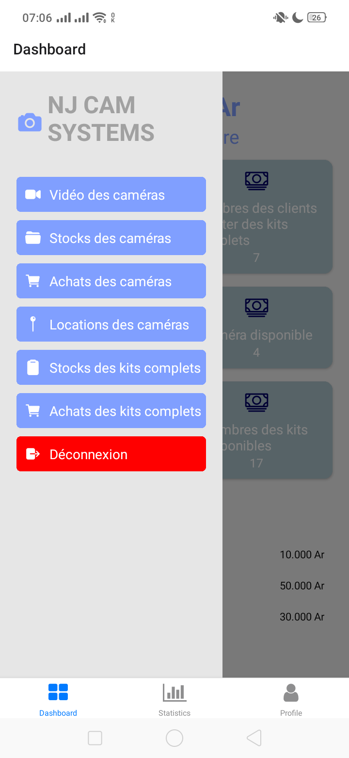

Figure 9.10: Interface d’accueil administrateur

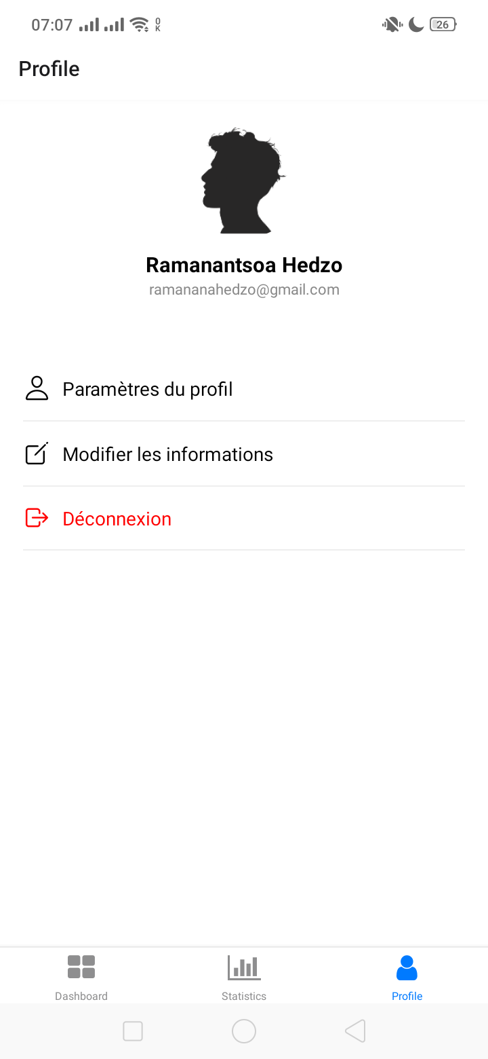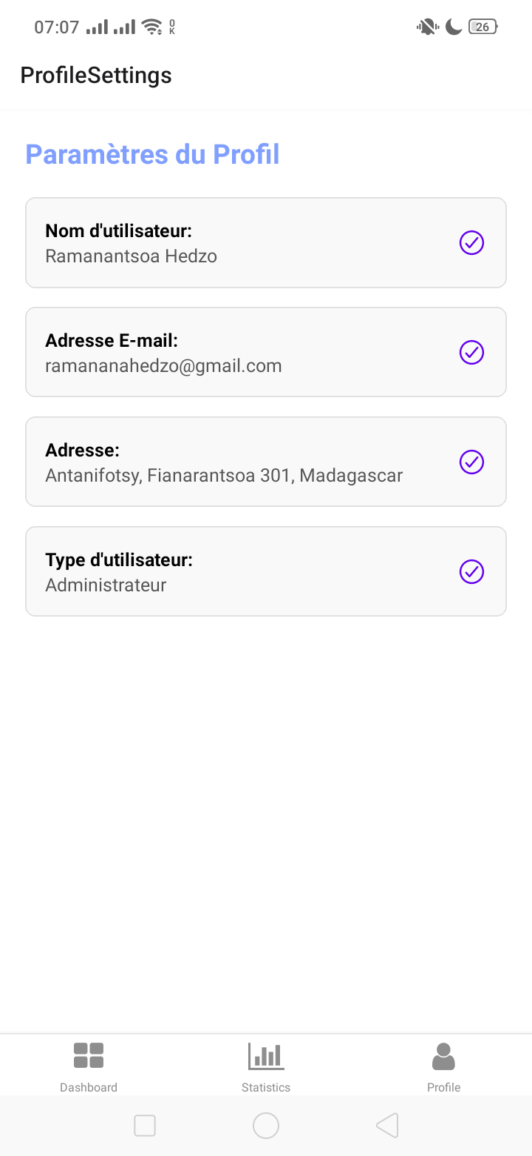

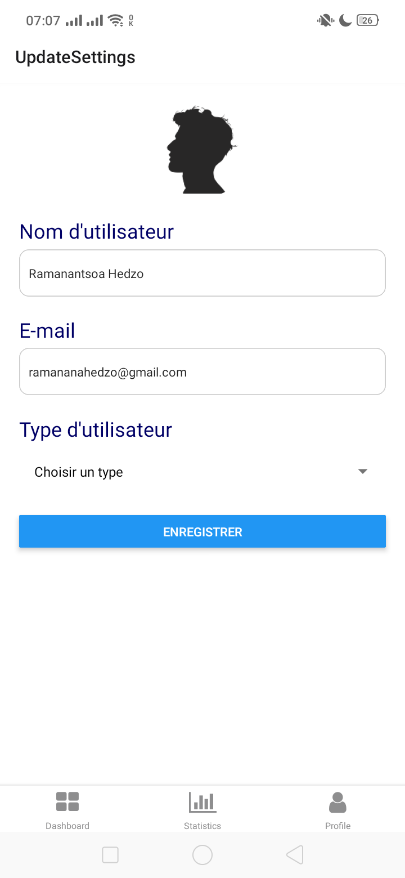

Figure 9.11 : Paramétrage de compte administrateur

# CONCLUSION

Pour conclure, notre projet de mise en place d'un serveur web et vidéo pour visualiser les vidéos de surveillance et leur hébergement a été un défi ambitieux et enrichissant. Dans un monde où la sécurité est primordiale, nous avons voulu offrir une solution fiable et efficace qui répond aux besoins des clients et assure la protection de leurs données sensibles.

Tout au long du développement, nous avons utilisé des technologies adaptées, telles que Nginx et Apache, pour garantir une gestion optimale des requêtes et des performances élevées. Ces choix ont permis de créer une architecture solide, capable de supporter une charge de travail conséquente tout en maintenant un accès rapide aux vidéos.

Nous avons également intégré des fonctionnalités de sécurité essentielles, telles que le chiffrement des flux vidéo, pour garantir que les données transmises soient à la fois sécurisées et privées. Ce processus de sécurisation a été crucial, notamment dans le cadre de l’hébergement des vidéos de surveillance, permettant d’offrir un service de confiance à nos clients.

L'application web développée permet aux utilisateurs d'accéder à leurs vidéos en temps réel, avec des interfaces conçues pour simplifier l'expérience utilisateur. Nous avons mis en place un système d'authentification robuste pour distinguer les clients des administrateurs, renforçant ainsi la sécurité du système.

Tout en étant opérationnel localement, le site officiel de NJCAM et le site de services Mediaboss ont été conçus pour offrir une visibilité complète sur nos produits et services. Bien que nous n'ayons pas encore acquis de nom de domaine, ces plateformes permettent déjà aux utilisateurs de se familiariser avec notre offre.

Enfin, même si notre application fonctionne efficacement, il existe encore des pistes d'amélioration. Par exemple, nous pourrions envisager d'intégrer des fonctionnalités supplémentaires, comme un système de notifications en temps réel ou une interface mobile pour faciliter l'accès aux vidéos.

En résumé, notre projet a non seulement été une belle aventure technique, mais il a également permis de poser les bases d'une solution innovante dans le domaine de la vidéosurveillance, en visant à positionner NJCAM SYSTEM SECURITY comme un leader dans ce secteur.

# BIBLIOGRAPHIE

[Kévin Dunglas. NGINX ] : Guide de l'administrateur système, 3e édition, ENI, 2019.

[Mickaël Gouin] :Administration d'un serveur web sous Linux, Eyrolles, 2018.

[Michael W. Lucas] : Mastering Nginx, No Starch Press, 2013.

[Ralf Engelschall]: Apache - The Definitive Guide, O'Reilly Media, 3e édition, 2003.

[Daniel J. Barrett] : Linux Pocket Guide, O'Reilly Media, 2016.

# WEBOGRAPHIE

[CentOS] : Documentation officielle pour l'administration des serveurs

* + https://www.centos.org/docs/
  + https://wiki.centos.org/

[Nginx] : Documentation officielle et guides pratiques pour la configuration de Nginx comme serveur web et reverse proxy

* + https://nginx.org/en/docs/
  + https://docs.nginx.com/nginx/admin-guide/
  + https://www.nginx.com/resources/glossary/nginx-reverse-proxy/

[Apache HTTP Server] : Documentation officielle pour la gestion du serveur Apache

* + <https://httpd.apache.org/docs/>
  + <https://httpd.apache.org/docs/2.4/howto/reverse_proxy.html>

[Let’s Encrypt] : Informations sur l'obtention de certificats SSL gratuits pour sécuriser les connexions

* + <https://letsencrypt.org/>
  + https://certbot.eff.org/ - Outil Certbot pour automatiser l'installation des certificats SSL.

[DigitalOcean] : Tutoriels détaillés couvrant CentOS, Nginx, Apache et la sécurité des serveurs

* + https://www.digitalocean.com/community/tutorials/initial-server-setup-with-centos-7
  + https://www.digitalocean.com/community/tutorials/how-to-install-nginx-on-centos-8
  + https://www.digitalocean.com/community/tutorials/how-to-secure-nginx-with-let-s-encrypt-on-ubuntu-20-04

[ServerFault] : Forum pour résoudre des problèmes techniques liés à Nginx, Apache, et CentOS

* + <https://serverfault.com/>

[Stack Overflow] : Discussions et solutions pour des configurations spécifiques de serveurs

* + <https://stackoverflow.com/>

[HowToForge] : Tutoriels sur la configuration avancée d'Apache et Nginx

* + https://www.howtoforge.com/tutorial/nginx-reverse-proxy-ubuntu/
  + https://www.howtoforge.com/tutorial/install-apache-with-php-and-mysql-on-centos/

# Annexes

**Annexe A : Installation et Configuration de Nginx et Apache sous CentOS**

A.1 Qu’est-ce que Nginx et Apache ?  
Nginx et Apache sont deux des serveurs web les plus utilisés dans le monde. Nginx est reconnu pour sa haute performance et son efficacité en tant que reverse proxy, tandis qu'Apache est apprécié pour sa flexibilité et ses nombreux modules, notamment ceux qui permettent l'intégration des scripts PHP.

A.2 Configuration requise :  
Pour que Nginx et Apache fonctionnent de manière optimale sur un serveur CentOS, la configuration recommandée pour votre projet de vidéosurveillance et d’hébergement :

| Composant | Configuration Recommandée |
| --- | --- |
| Processeur | 4 Cores |
| RAM | 8 Go |
| Stockage | 100 Go SSD |
| OS | CentOS 7+ |

A.3 Installation de Nginx et Apache sur CentOS :  
L’installation de Nginx et Apache sous CentOS nécessite quelques étapes simples. Vous devrez d'abord installer le référentiel EPEL, puis installer les deux serveurs web.

Installation de Nginx :

1. Activez le référentiel EPEL :

* sudo yum install epel-release

2 Installez Nginx :

sudo yum install nginx

Démarrez et activez Nginx pour qu'il se lance automatiquement au démarrage :

sudo systemctl start nginx

sudo systemctl enable nginx

Installation d’Apache :

1. Installez Apache avec la commande :

sudo yum install httpd

1. Démarrez et activez Apache :

sudo systemctl start httpd

sudo systemctl enable httpd

A.4 Configuration de Nginx comme Reverse Proxy :  
Pour utiliser Nginx comme reverse proxy qui redirige les requêtes vers Apache, suivez ces étapes :

1. Ouvrez le fichier de configuration de Nginx :

sudo nano /etc/nginx/nginx.conf

1. Ajoutez une section serveur pour la redirection des requêtes vers Apache (sur le port 8080 par exemple) :

server {

listen 80;

server_name example.com;

location / {

proxy_pass http://localhost:8080;

proxy_set_header Host $host;

proxy_set_header X-Real-IP $remote_addr;

proxy_set_header X-Forwarded-For $proxy_add_x_forwarded_for;

proxy_set_header X-Forwarded-Proto $scheme;

}

}

1. Enregistrez le fichier et redémarrez Nginx pour appliquer les modifications :

sudo systemctl restart nginx

A.5 Vérification de l'installation :  
Pour vérifier que votre configuration fonctionne, vous pouvez accéder au serveur via l’adresse IP ou le nom de domaine (une fois configuré). Vous devez aussi vérifier les journaux d'erreur Nginx et Apache si des problèmes surviennent.

A.6 Sécurisation avec HTTPS :  
Si vous souhaitez sécuriser votre site avec un certificat SSL, vous pouvez utiliser Let's Encrypt pour obtenir un certificat gratuit et configurer le HTTPS. Les étapes pour installer Certbot (pour Let's Encrypt) sur CentOS :

1. Installez Certbot :

sudo yum install certbot python3-certbot-nginx

1. Obtenez le certificat SSL :

sudo certbot --nginx -d example.com

1. Suivez les instructions à l’écran pour configurer automatiquement Nginx avec HTTPS.

Résumé :  
 Cet ouvrage décrit en détail le processus de mise en place d'un système de serveur web et vidéo pour la visualisation des flux de vidéosurveillance en temps réel, ainsi que l'hébergement sécurisé des données. Le projet, mené au sein de l’entreprise NJ CAM SYSTEM SECURITY, a pour but de garantir la protection des données vidéos tout en permettant un accès à distance fiable aux utilisateurs. Divers outils technologiques ont été utilisés, notamment Nginx et Apache pour la gestion des serveurs web, PostgreSQL pour la gestion des bases de données, et OpenVPN pour assurer la sécurité des flux vidéo.

Mots clés : Nginx, Apache, PostgreSQL, OpenVPN, Sécurité des Données, Vidéosurveillance, NJ CAM SYSTEM SECURITY

Abstract :  
 This work details the process of setting up a web and video server system for real-time surveillance video streaming and secure data hosting. The project, carried out within NJ CAM SYSTEM SECURITY, aims to ensure the protection of video data while providing reliable remote access for users. Various technological tools were employed, including Nginx and Apache for web server management, PostgreSQL for database management, and OpenVPN to secure video streams.

Keywords : Nginx, Apache, PostgreSQL, OpenVPN, Data Security, Surveillance, NJ CAM SYSTEM SECURITY

**Table des matières**

CURRICULEM VITAE i

AVANT-PROPOS iii

REMERCIEMENTS iv

LISTE DES FIGURES v

LISTE DES TABLEAUX vii

LISTE DES ABREVIATIONS viii

SOMMAIRE xii

INTRODUCTION GENERALE 1

PARTIE I : PRÉSENTATION 3

CHAPITRE 1 : Présentation de l’EMIT 4

1.1. Historique 4

1.2. Missions 5

1.3. Formations existantes 5

1.3.1. Cycle Licence 6

1.3.1.1 Mention « Management », Parcours « Administration Economique et Sociale » 6

1.3.1.2 Mention « Informatique », Parcours « Développement d’Application Internet Intranet » et Parcours « Conception, Intégration et Gestion des Systèmes d’Information (CIGSI)  » 6

1.3.1.3 Mention « Relations Publiques et Multimédia (CM) », Parcours « Communication Multimédia » et « Relations Publiques et Communication Organisationnelle (RPCO) » 7

1.3.2. Cycle Master 7

1.3.2.1. Mention « Management », Parcours « Management Décisionnel (MD)» 7

1.3.2.2. Management d’Entreprises et Développement des Affaires (MEDA) 7

1.3.2.3. Mention « Informatique », Parcours « Système d’Information, Géomatique et Décision (SIGD) » et Parcours « Modélisation et Ingénierie Informatique (M2I) » 8

1.3.2.4. Mention « Informatique », Parcours « Ingénierie Géo spatiale et Technologies de l’Information (IGTI) » et Parcours « Sciences des Données et Intelligence Artificielle (SDIA) » 8

1.3.2.5. Mention « Relations Publiques et Multimédia », Parcours « Communication Multimédia (CM) » 9

1.3.2.6. Mention « Relations Publiques et Multimédia », Parcours « Communication Numérique et Management de Projet (CNMP) » 9

1.3.2.7. Mention « Relations Publiques et Multimédia », Parcours « Relations Publiques et Communication Organisationnelle (RPCO) » 10

1.4. Organigramme de l’EMIT 10

CHAPITRE 2 : Présentation de la société de stage « NJ CAM SYSTEM SECURITY » 12

2.1. Historique et évolution : 12

2.2. Organigramme de l’entreprise : 12

2.3. Mission et Objectifs 14

2.3.1. Missions 14

2.3.2. Objectifs Stratégiques 14

2.3.3. Engagements de NJ CAM SYSTEM SECURITY 15

CHAPITRE 3 : Présentation du projet 16

3.1. Origine du projet 16

❖ Besoins de l’entreprise 16

3.2. Justification du choix du thème 17

3.3. Problématique 18

3.4. Objectifs du projet 18

3.5. Cahier des charges 19

3.6. Planification 19

3.7. Architecture système et réseau 19

3.8. Approche méthodologique de la recherche 19

3.9 Le contexte du projet 20

3.9.1 Les objectifs 21

3.9.2 Les principaux besoins 21

PARTIE II : ANALYSE ET CONCEPTION DU PROJET 23

CHAPITRE 4 : Méthode et notation utilisées 24

4.1. Présentation de l’UML 24

4.1.1. Historique 24

4.1.2. But d’utilisation dans le contexte des réseaux 25

4.1.3. Utilisation 26

4.1.3.1. Diagramme de cas d’utilisation 26

4.1.3.1.1. La description textuelle des cas d’utilisation 27

4.1.3.2. Les diagrammes de séquence 27

4.2. Présentation des modèles de cycle de vie 28

4.2.1. Les différents modèles de cycle de vie 28

4.2.1.1. Le modèle en cascade 28

4.2.1.2. Le modèle en spirale 29

4.2.1.3. Le modèle 2TUP 31

CHAPITRE 5 : Analyse du projet 35

5.1. Analyse des besoins 35

5.2. Analyse de faisabilité 35

5.3. Analyse de l’existant 36

5.3.1. Existant matériel 36

5.3.1.1. Réseaux 36

5.3.1.2. Serveur 37

5.3.1.3. Ordinateur 38

5.3.2. Existant logiciel 38

5.3.2.1. Mediaboss 39

5.4. Ressources humaines 39

5.5. Critique de l’existant 39

5.6. Solution proposée 39

5.7. Tableau comparatif des solutions 40

5.8. Synthèse 41

5.9. Solution retenue 41

CHAPITRE 6 : Conception du projet 43

6.1. Les avantages 43

6.2. Les inconvénients 43

6.3. Les techniques améliorant la disponibilité 43

6.4. Les critères de choix d'une solution performante 44

6.4.1. Les fonctionnalités attendues 44

6.4.2. Caractéristiques 44

6.5. Le Modèle 44

6.7. Le diagramme de Cas d’Utilisation 47

6.8. Le diagramme de déploiement 48

PARTIE III : REALISATION DU PROJET 49

7.1. Présentation des systèmes d'exploitation 50

7.1.1. CentOS 9 50

7.1.2. Ubuntu Server 51

7.1.3. Comparaison technique détaillée entre CentOS 9 et Ubuntu Serveur 53

7.1.4. Pourquoi les professionnels utilisent CentOS 9 54

7.1.5. Choix de système 55

7.2. Serveur web 55

7.2.1. Nginx 55

7.2.1.1. Documentation 55

7.2.1.2. Caractéristique 56

7.2.1.2.1. Points forts 56

7.2.1.2.2. Points faibles 56

7.2.2. Apache HTTP Server (HTTPD) 57

7.2.2.1. Documentation 57

7.2.2.2. Caractéristique 57

7.2.2.2.1. Points forts 57

7.2.2.2.2. Points faibles 58

7.2.3. Tableaux comparatifs 58

7.3. Synthèse 59

7.4. Le SGBD 60

7.4.1. Présentation du SGBD 60

7.4.2. Le choix du SGBD 60

7.5. Autres outils nécessaires 61

7.5.4. Utilisation du serveur d'applications 62

7.5.5. Utilisation des certificats SSL 62

7.5.6. Sécurisation du serveur 62

7.6. Protocoles Nécessaires 62

7.6.1. Utilisation d'HTTP/HTTPS 62

7.6.2. Utilisation de HLS (HTTP Live Streaming) 62

7.6.3. Utilisation de FTP/SFTP 62

7.6.4. Utilisation de WebSocket 62

7.6.1. Utilisation de RTSP (Real-Time Streaming Protocol) 63

7.6.2. Utilisation de SSH (Secure Shell) 63

7.7. Éditeur utilisé 63

7.8. Synthèse 63

CHAPITRE 8 : Mise en œuvre et implémentation 64

8.1. Installation de système centos 9 64

8.2. Installation de serveur web 65

8.3. Configuration du serveur 68

8.3.1. Pour nginx 68

8.3.2. Pour apache (httpd) 77

8.4. Serveurs vidéosurveillance 81

8.4.1. Cryptage de flux de vidéosurveillance 81

8.4.2. Compressage automatique des vidéosurveillances stockées dans le serveur 82

8.4.2.1. Objectifs du compressage 82

8.4.2.2. Mise en œuvre du compressage 82

8.4.2.3. Explication du script 83

8.4.3. Objectifs 84

CHAPITRE 9 : Présentation de l’application 87

9.1. On va voir le site officiel de l’entreprise 87

9.1.1. Le site de representation de l’entreprise 87

9.1.2. Authentification 88

9.1.3. Le coté client du site 89

9.1.4. Le coté client du site 89

9.2. Le site de services Mediaboss 90

9.3. L’application mobile pour la vidéosurveillance 90

9.3.1. Authentification 91

9.3.2. Coté client 92

9.3.3. Côté admin 94

CONCLUSION 97

BIBLIOGRAPHIE 98

WEBOGRAPHIE 99

Annexes 100